TRƯỜNG ĐẠI HỌC CẦN THƠ
KHOA CÔNG NGHỆ
BỘ MÔN XÂY DỰNG

LUẬN VĂN TỐT NGHIỆP

SINH VIÊN THỰC HIỆN:
CAO MINH THÀNH – DC1762H317

CÁN BỘ HƯỚNG DẪN:
THS. HỒ NGỌC TRI TÂN

CẦN THƠ – T07/2020
DANH MỤC BẢNG
Bảng 1. Trọng lượng bản thân sàn phòng làm việc, hành lang 12
Bảng 2. Trọng lượng bản thân sàn khu vệ sinh 12
Bảng 3. Trọng lượng bản thân sàn trệt 13
Bảng 4. Tải tường qui về phân bố đều trên sàn S1A 13
Bảng 5. Tải tường qui về phân bố đều trên sàn S3 14
Bảng 6. Tải tường qui về phân bố đều trên sàn các trường hợp còn lại 14
Bảng 7. Hoạt tải theo bảng 3 TCVN 2737-1995 15
Bảng 8. Bảng tính và bố trí thép sàn 1 phương 22
Bảng 9. Bảng tính moment của sàn hai phương lầu 2 26
Bảng 10. Bảng tính và bố trí thép sàn 2 phương 27
Bảng 11. Cốt thép bảng thang vế 1 và 2 34
Bảng 12. Cốt thép chiếu nghỉ 35
Bảng 13. Bảng tính cốt thép dầm chiếu nghỉ cầu thang 37
Bảng 14. Bảng các loại tải trọng và tác động lên khung 44
Bảng 15. Trọng lượng bản thân sàn phòng làm việc, hành lang 46
Bảng 16. Trọng lượng bản thân sàn khu vệ sinh 46
Bảng 17. Trọng lượng bản thân sàn trệt 46
Bảng 18. Tải tường qui về phân bố đều trên sàn S1A 46
Bảng 19. Tải tường qui về phân bố đều trên sàn S3 47
Bảng 20. Tải tường qui về phân bố đều trên sàn các trường hợp còn lại 47
Bảng 21. Hoạt tải theo bảng 3 TCVN 2737-1995 47
Bảng 22. Đặc điểm công trình 47
Bảng 23. Giá trị phần tĩnh của tải trọng gió 48
Bảng 24. Bảng tổ hợp tải trọng 56
Bảng 25. Tính chọn thép cột khung trục 2 1
Bảng 26. Bảng tính thép cột giữa 10
Bảng 27. Chỉ tiêu cơ lý các lớp đất 18
Bảng 28. Bảng tính toán các giá trị của các thông số trên theo tính chất cơ lý của đất nền 3
Bảng 29. Bảng tính toán các giá trị của các thông số trên theo tính chất cơ lý của đất nền 4
Bảng 30. Bảng toạ độ cọc trong đài ( So với trọng tâm cọc ) 7
Bảng 31. Bảng số liệu tính toán độ lún móng cọc 10
Bảng 32. Bảng số liệu tính toán độ lún móng cọc 15

DANH MỤC HÌNH
Hình 1. Mặt bằng tầng trệt 2
Hình 2. Mặt bằng tầng 1 3
Hình 3. Mặt bằng tầng 2 3
Hình 4. Mặt bằng tầng mái 4
Hình 5. Mặt đứng của công trình 6
Hình 6. Các lớp cấu tạo sàn 14
Hình 7. Sàn hành lang + Sàn nhà vệ sinh 15
Hình 8. Sàn mái sân thượng 15
Hình 9. Mặt bằng kiến trúc điển hình 18
Hình 10. Mặt bằng ô sàn tầng 2 19
Hình 11. bản loại dầm 19
Hình 12. 1 bản sàn 2 phương 23
Hình 13. Mặt bằng cầu thang tầng 2 29
Hình 14. Mặt cắt cấu tạo bản thang 30
Hình 15. Sơ đồ tính toán 33
Hình 16. Sơ đồ tính dầm chiếu nghỉ D1 36
Hình 17. Bố trí thép dầm chiếu nghỉ cầu thang 38
Hình 18. Tải sàn tác dụng lên cột giữa 42
Hình 19. Tải sàn tác dụng lên cột biên tầng trệt 43
Hình 20. Mô hình công trình trong SAP 2000 44
Hình 21. Gió X 49
Hình 22. Gió –XX 49
Hình 23. Gió Y 50
Hình 24. Gió –YY 50
Hình 25. Hoạt tải 1 – Hoạt tải chất đầy 51
Hình 26. HT2 – cách nhịp cách nhịp cách tầng phương X 52
Hình 27. HT3 – Hoạt tải cách nhịp cách tầng phương Y 53
Hình 28. HT4 – hoạt tải liền nhịp cách tầng phương X 54
Hình 29. HT5 – hoạt tải liền nhịp cách tầng phương Y 55
Hình 30. Kí hiệu cột 57
Hình 31. Lực dọc N (kN) 57
Hình 32. Moment M 2-2 (kN.m 58
Hình 33. Moment M 3-3 (kN.m) 58
Hình 34. Moment M 2-2 (kN.m 6
Hình 35. Moment M 3-3 (kN.m) 7

MỤC LỤC

PHẦN I. PHẦN KIẾN TRÚC 1
CHƯƠNG I. TỔNG QUAN VỀ KIẾN TRÚC CÔNG TRÌNH 2
1. ĐẶC ĐIỂM KIẾN TRÚC CÔNG TRÌNH 2
PHẦN II. KẾT CẤU THƯỢNG TẦNG 10
CHƯƠNG I. TIÊU CHUẨN VÀ TẢI TRỌNG THIẾT KẾ 11
1. Vật liệu 11
2. TẢI TRỌNG TÍNH TOÁN 12
3. Cơ sở tính toán kết cấu 15
4. Phương pháp tính toán 16
CHƯƠNG II. TÍNH TOÁN VÀ CẤU TẠO SÀN TẦNG điển hình BẰNG PHƯƠNG PHÁP TRA Ô BẢNG ĐƠN 18
CHƯƠNG III. TÍNH TOÁN VÀ CẤU TẠO CẦU THANG BỘ TẦNG 2 29
CHƯƠNG IV. TÍNH TOÁN VÀ CẤU TẠO KHUNG TRỤC 2 & C 40
1. GIỚI THIỆU VỀ VỊ TRÍ, ĐẶC ĐIỂM, KÍCH THƯỚC VÀ CÁC CẤU KIỆN CHÍNH CỦA KHUNG 40
2. Xác định các loại tải trọng và tác động lên khung 44
3. Các trường hợp chất hoạt tải nguy hiểm lên khung tính toán 51
4. Tổ hợp tải trọng và tác động, xác định nội lực nguy hiểm cho đà, cho cột 55
5. TÍNH TOÁN VÀ CẤU TẠO TIẾT DIỆN CẤU KIỆN DẦM, CỘT 57
PHẦN III. KẾT CẤU HẠ TẦNG 17
CHƯƠNG I. THIẾT KẾ MÓNG 18

LỜI CÁM ƠN
--- ---
Luận văn tốt nghiệp và một bước ngoặc lớn đối với các sinh viên ngành kỹ thuật vì luận văn là nơi mà sinh viên tổng hợp lại tất cả những kiến thức mình đã được truyền đạt, học hỏi và tích lũy được sau gần 4 năm học tập và cũng là cơ hội để sinh viên tìm kiếm những kiến thức mới để ứng dụng vào luận văn và cho sau này.
Được sự phân công của Bộ Môn Kỹ Thuật Xây Dựng, Khoa Công Nghệ, Trường Đại học Cần Thơ và sự đồng ý của cán bộ hướng dẫn ThS. Hồ Ngọc Tri Tân em đã thực hiện đề tài luận văn tốt nghiệp theo hướng thiết kế kết cấu chính công trình Trụ Sở Làm Việc Xã Tân Ân -Huyện Ngọc Hiển-Tỉnh Cà Mau.
Em xin chân thành cảm ơn Ban Giám Hiệu trường, Ban Chủ Nhiệm Khoa Công Nghệ cùng tất cả các quí thầy cô đã tạo điều kiện thuận lợi cho em học tập nâng cao cả về kiến thức lẫn đạo đức lối sống.
Em xin gửi lời cám ơn chân thành nhất đến các Thầy Cô trong Bộ môn Kỹ Thuật Xây Dựng đã tận tình truyền dạy những kiến thức quý báu trong thời gian em học tại trường cũng như trong thời gian em làm luận văn.
Em đặc biệt gửi lời cám ơn đến thầy Hồ Ngọc Tri Tân, người đã tận tình quan tâm, chỉ bảo, truyền dạy những kiến thức và kinh nghiệm quý báu trong suốt thời gian làm luận văn.
Cám ơn Gia đình đã tạo điều kiện học tập để em có ngày hôm nay. Và chân thành cám ơn các bạn của tôi đã giúp đỡ tôi trong thời gian qua.
Tuy đã dành rất nhiều thời gian, tâm huyết và sự nỗ lực lớn của bản thân trong suốt quá trình làm luận văn, nhưng do còn hạn chế về mặt kiến thức và kinh nghiệm thực tiễn nên sai sót là không thể tránh khỏi. Em rất mong nhận được sự quan tâm, đóng góp ý kiến và chỉ bảo của các Thầy Cô.
Em xin chúc các Thầy Cô thật nhiều sức khỏe và công tác tốt.
Trân trọng
Cần Thơ, ngày 02 tháng 07 năm 2020
Sinh viên thực hiện

PHẦN KIẾN TRÚC

TỔNG QUAN VỀ KIẾN TRÚC CÔNG TRÌNH

ĐẶC ĐIỂM KIẾN TRÚC CÔNG TRÌNH

Hình dạng, kích thước mặt bằng công trình
Tên công trình: Trụ Sở Làm Việc Xã Tân Ân -Huyện Ngọc Hiển-Tỉnh Cà Mau
Địa điểm xây dựng: Xã Tân Ân -Huyện Ngọc Hiển-Tỉnh Cà Mau
Công trình có 1 tầng trệt, 2 tầng lầu. Đặc điểm công trình:
- Công trình dân dụng cấp 3: Ssàn <5000m2.
- Diện tích xây dựng 435,7m²
- Tổng diện tích s= 814,3m² (tầng trệt: s=435,7 m², lầu 1: s=378,6 m²).
- Chiều cao nền tầng trệt 3,6m, chiều cao công trình 13,35m (sàn lầu 1: 3,6m, trần lầu 2: 3,6m, mái 3,3m).
- Toàn bộ tường bó nền và tường bao che bên ngoài sử dụng gạch đất sét nung d200, các tường còn lại sử dụng gạch không nung d100 vữa xây m75 .
- Toàn bộ cửa đi và cửa sổ sử dụng cửa kính khung nhôm.
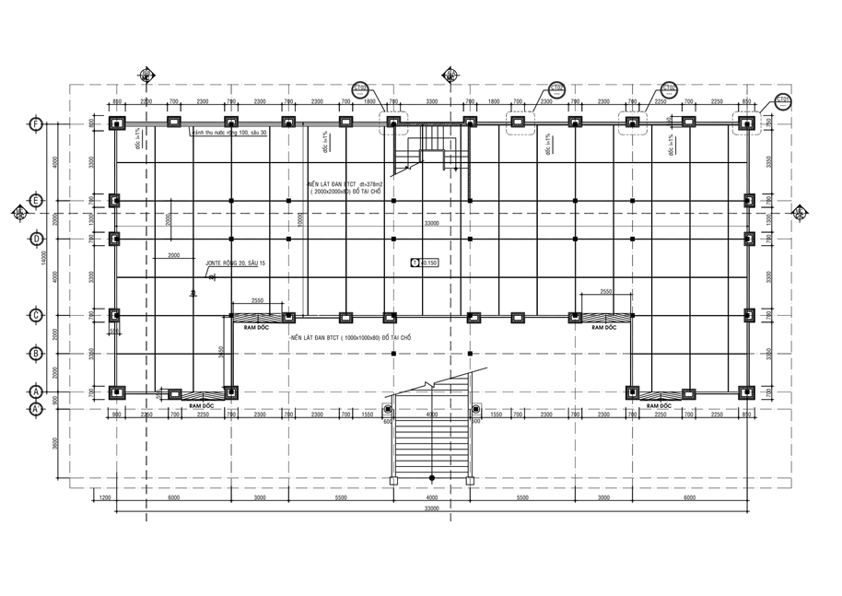
- Mặt bằng tầng trệt
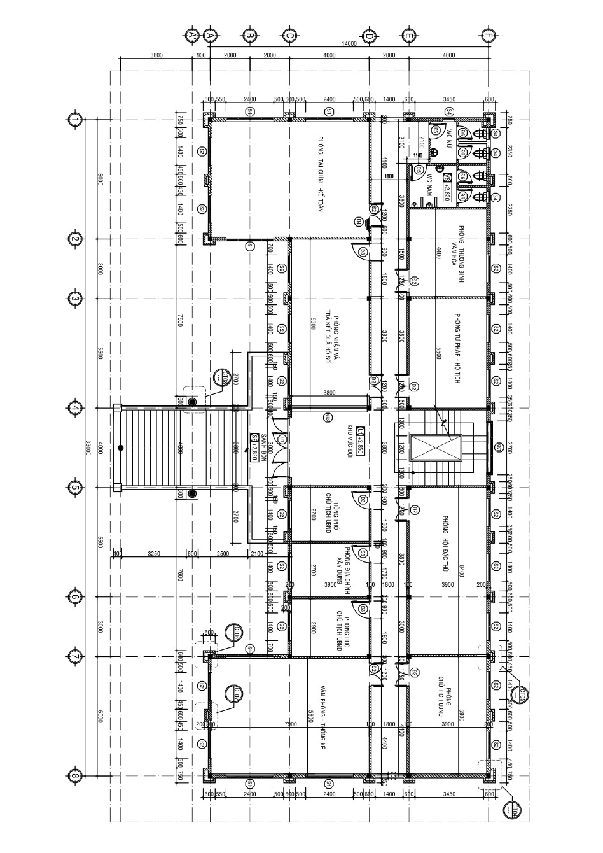
- Mặt bằng tầng 1
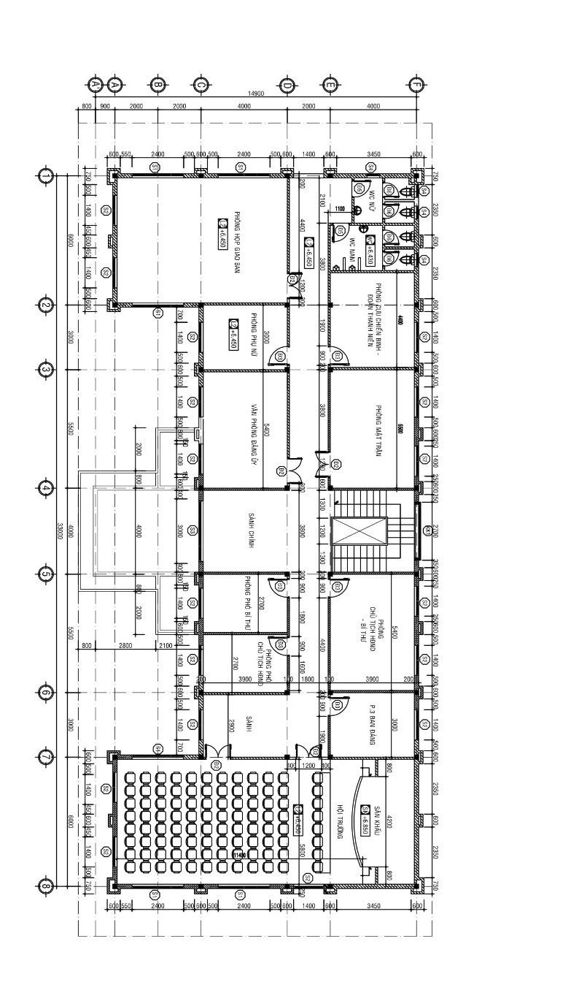
- Mặt bằng tầng 2
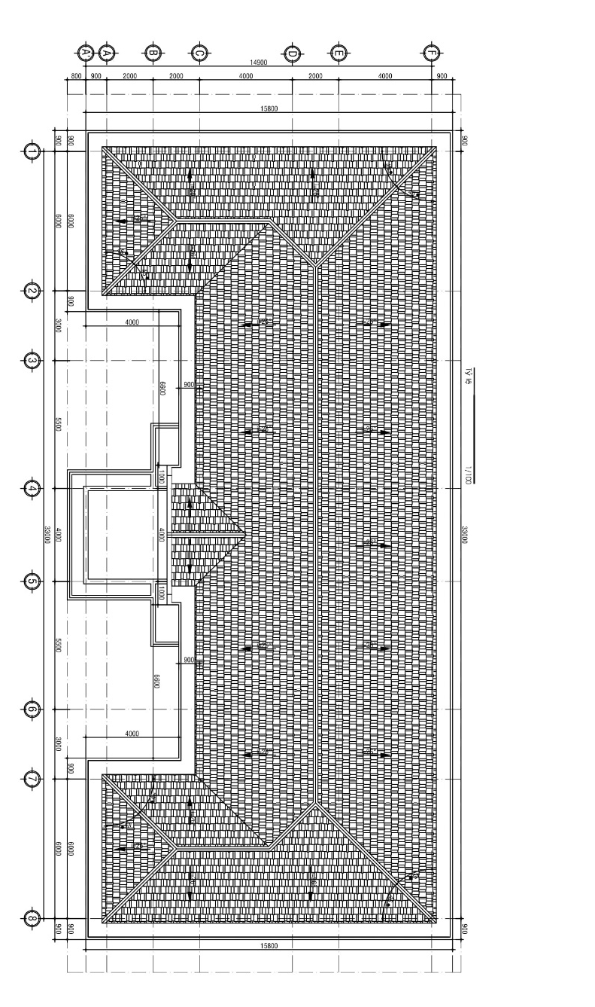
- Mặt bằng tầng mái

Cao độ mặt sân, nền trệt, nền sảnh đón, nền mái đón, nền sàn và nhà vệ sinh các tầng lầu, tầng mái
Cao độ mỗi tầng như sau:
- Nền tầng trệt: +0,150
- Mặt nền láng vửa xi măng mác 100 dày 30, có lăn nhám mặt
- Nền lát đan bê tông cốt thép ( 1000x1000x80) đổ tại chổ, dưới lót cao su chống thấm
- Cát đen tôn nền dày 120
- Mặt đất hiện trạng san lấp hoàn chỉnh
- Sảnh đón: +2,830
- Lát gạch ceramic nhám 300x300mm
- Lớp vữa xm m75, d20mm
- Sàn btct (xem bvkc)
- Lớp vữa xm trát m75, d15mm
- Trát bả matic
- Sơn ngoài hoàn thiện 3 nước
- Sàn Lầu 1 : +2,850
- Lát gạch ceramic 400x400mm
- Lớp vữa xm m75, d20mm
- Sàn btct (xem bvkc)
- Lớp vữa xm trát m75, d15mm
- Trát bả matic
- Sơn trong hoàn thiện 3 nước
- Sàn vệ sinh lầu 1: +2,830
- Lát gạch ceramic nhám 250x250mm
- Lớp vữa xm m75 tạo dốc
- Quét 2 lớp sika chống thấm
- Sàn btct (xem bvkc)
- Lớp vữa xm m75, d15mm
- Trát bả matic
- Sơn trong hoàn thiện 3 nước hoàn thiện
- Xung quanh tường ốp gạch men 250x400, cao 1700
- Sàn lầu 2: +6,450
- Lát gạch ceramic 400x400mm
- Lớp vữa xm m75, d20mm
- Sàn btct (xem bvkc)
- Trần tấm uco khung nhôm nổi
- Sàn vệ sinh lầu 2: +6,430
- Lát gạch ceramic nhám 250x250mm
- Lớp vữa xm m75 tạo dốc
- Quét 2 lớp sika chống thấm
- Sàn btct (xem bvkc)
- Trần tấm uco khung nhôm nổi
- Mái: +13,350
- Mái sàn btct ( xem bvkc)
- Dán ngói MÀU ĐỎ 22 VIÊN /m2
Công trình có chiều cao là 13,35m (tính từ cao trình +0.000m)
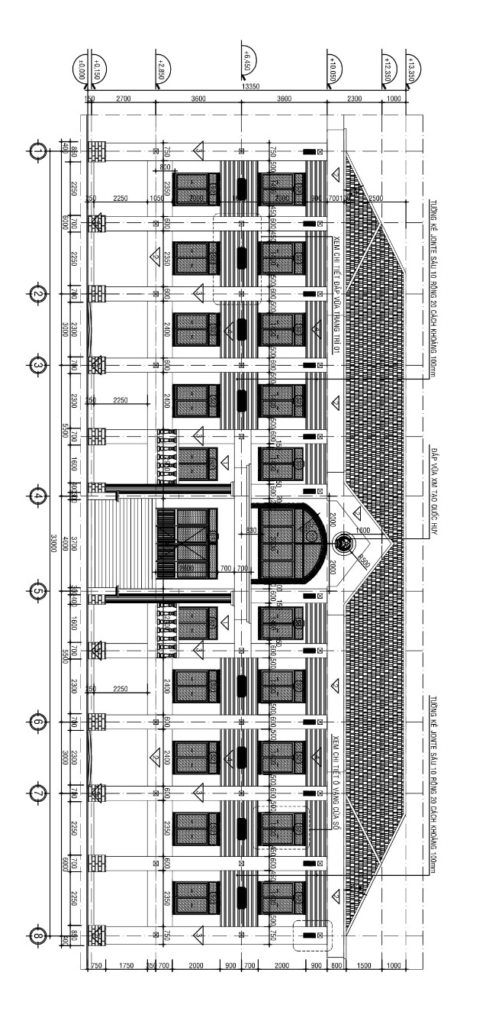
- Mặt đứng của công trình

Chức năng của mỗi khối nhà, mỗi tầng nhà, mỗi phòng, mỗi diện tích
Tầng trệt nằm ở cốt cao độ +2,85m, được bố trí ram dốc từ mặt đất đến tầng trệt (độ dốc i=30%). Ta thấy vì công năng chính của công trình là văn phòng làm việc nên diện tích tầng trệt phần lớn dùng cho việc để xe (garage), bố trí các hộp gene hợp lí và tạo không gian thoáng mát cho tầng trệt. Thang bộ từ tầng hầm lên bố trí ngay giữa để dễ dàng nhìn thấy, tạo lối đi nhanh lên tầng 1.
Tầng 1 thiết kế sảnh đón rộng rãi, tạo sự trang trọng và cân đối cho công trình. Bố trí nhiều phòng làm việc đáp ứng đủ yêu cầu cho các phòng ban theo quy định xây dựng trụ sở làm việc cho UBND Xã. Thiết kế nhà vệ sinh đủ tiện nghi, rộng rãi, tạo sự tiện nghi cho người sử dụng.
Tầng 2 cũng như tầng 1, ngoài bố trí các phòng làm việc thì còn có một Hội trường rộng 96 chỗ ngồi thuận tiện cho các cuộc hội nghị trang trọng.
Tầng mái: Bố trí nơi lắp bồn nước INOX 500L, mái được thiết kế là mái BTCT dán ngói màu 22V/M2.

Giải pháp mặt đứng kiến trúc công trình

Giải pháp mặt đứng
Nét đặc trưng của công trình là sự kết hợp giữa vật liệu bê tông cốt thép với vật liệu nhôm kính. Các cửa sổ lớn bằng kính phục vụ tốt cho việc lấy sáng, đồng thời tạo nên không gian thoáng mát và đẹp cho công trình.
Mặt tiền được trang trí làm điểm nổi bật cho bề ngoài công trình. Bên ngoài ốp đá chẻ chân cột, kết hợp với sơn hoàn thiện màu đặc trưng tạo vừa có thẩm mỹ vừa tiết kiệm ngân sách.

Giải pháp hình khối
Hình dáng bên ngoài của công trình là một khối chữ U đối xứng, là loại hình khối phổ biến của các công trình phục vụ cho cơ quan nhà nước, thuận lợi cho việc bố trí các khối văn phòng bên trong một cách hợp lí và đẹp mắt.

CÁC GIẢI PHÁP KĨ THUẬT CHÍNH CỦA CÔNG TRÌNH

Giải pháp kết cấu thân nhà
Hệ kết cấu của công trình là hệ kết cấu khung BTCT toàn khối.
Mái bằng bê tông cốt thép được chống thấm, dán ngói màu 22 viên/M2
Cầu thang bằng bê tông cốt thép toàn khối.
Tường bao dày 200mm, tường ngăn dày 100mm được xây bằng gạch đất nung.

Giải pháp kết cấu nền móng
Nhìn vào mặt cắt của hồ sơ khảo sát địa chất của khu đất xây dựng, ta nhận thấy lớp đất yếu có chiều sâu khá lớn, không thích hợp các loại móng nông. Do đó ta chọn 2 phương án móng sâu để thiết kế:
- Phương án móng cọc khoan nhồi.
- Phương án móng cọc ép.

GIẢI PHÁP THÔNG THOÁNG VÀ CHIẾU SÁNG

Hệ thống điều hòa và thông gió
Với hướng gió chủ đạo là hướng đông và đông bắc, công trình được đảm bảo thông gió tương đối tốt. Việc bố trí hệ thống cửa sổ và cửa đi ở các mặt đứng tạo điều kiện cho việc thông gió được dễ dàng.
Công trình còn được trang bị hệ thống thông gió nhân tạo đặt tại các phòng và các nơi công cộng (máy điều hòa nhiệt độ , máy hút gió…) để tạo điều kiện vị khí hậu tốt cho sự sinh hoạt của con người. Việc điều hòa không khí cho các văn phòng sẽ được thực hiện qua hệ thống điều hòa trung tâm.

Hệ thống chiếu sáng
Các phòng của từng tầng trong công trình được bố trí ánh sáng hài hòa giữa không gian và màu sắc riêng của mỗi chức năng sử dụng theo từng loại phòng, và theo tiêu chuẩn thiết kế ánh sáng.
Song song đó là sự kết hợp giữa nguồn ánh sáng tự nhiên của các phòng được tiếp nhận từ bên ngoài qua các hệ thống cửa sổ và cửa đi. Các hệ thống cửa này đều được bố trí ở các hướng bắc, nam và đông là những hướng lấy ánh sáng tốt nhất. Tại các khu vực sảnh, khu vệ sinh chung, khu ở,.. đều có bố trí cửa sổ kính.
Các khu vực cầu thang hành lang, được chiếu sáng nhân tạo bằng hệ thống đèn dọc theo tường và tầng.

GIẢI PHÁP VỀ CẤP ĐIỆN VÀ MÁY LẠNH
Hệ thống điện sử dụng được lấy trực tiếp từ hệ thống điện tỉnh đảm bảo cho tất cả các trang thiết bị trong tòa nhà có thể hoạt động bình. Điện năng phải bảo đảm cho hệ thống đèn chiếu sáng, hệ thống lạnh có thể hoạt động liên tục.
Hệ thống điện được thiết kế đúng theo tiêu chuẩn Việt Nam cho công trình dân dụng, dễ bảo quản, sửa chữa, khai thác và sử dụng an toàn, tiết kiệm nằng lượng.

GIẢI PHÁP CẤP - THOÁT NƯỚC VÀ PHÒNG HỎA CHO CÔNG TRÌNH

Hệ thống cấp nước
Nước được lấy từ hệ thống cấp nước sạch của tỉnh thông qua bể chứa nước sinh hoạt được đưa vào công trình bằng hệ thống bơm đẩy lên bể nước trên mái và được dẫn xuống các khu vực có nhu cầu về cấp nước của từng tầng trong công trình. Dung tích bể chứa là 500L. Từ bể chứa nước sinh hoạt được dẫn xuống các khu vệ sinh, sinh hoạt tại mỗi tầng bằng hệ thống ống nhựa PVC đặt trong các hộp kỹ thuật.

Hệ thống thoát nước
Việc thoát nước mưa được thực hiện bằng hệ thống ống PVC, 60-120, đặt trong hộp đường ống kỹ thuật nối từ mái xuống đất và có đường dẫn ra hệ thống thoát nước đô thị.
Nước thải sinh hoạt sẽ được trực tiếp dẫn xuống vào các hồ chứa nước thải và bể tự hoại, sau đó được xử lý và bơm ra trực tiếp cống thoát nước công cộng.

ĐỊA ĐIỂM VÀ ĐẶC ĐIỂM NƠI XÂY DỰNG CÔNG TRÌNH

Địa điểm
Địa chỉ: Xã Tân Ân - Huyện Ngọc Hiển - Tỉnh Cà Mau

Đặc điểm khí hậu
Tỉnh Cà Mau nằm trong vùng nhiệt đới gió mùa ẩm với các đặc trưng của vùng khí hậu miền Tây Nam Bộ, chia thành 2 mùa rõ rệt:
- Mùa mưa từ tháng 5 đến tháng 11 có, mùa khô: từ tháng 12 đến tháng 4
- Nhiệt độ trung bình: 26,6oC - 27,7oC
- Nhiệt độ trung bình thấp nhất: 25,6oC vào tháng 1
- Nhiệt độ trung bình cao nhất: 29,7oC
- Lượng mưa trung bình: 200 mm – 400 mm
- Độ ẩm tương đối trung bình: 83%
- Độ ẩm tương đối thấp nhất: 50% vào tháng 3
- Lượng bốc hơi trung bình: 1000 mm/năm
- Gió thổi mạnh vào mùa mưa từ tháng 5 đến tháng 11, ngoài ra còn có gió Đông Bắc thổi nhẹ.
Chế độ gió vừa chịu ảnh hưởng của đặc trưng cho vùng nhiệt đới lại vừa chịu ảnh hưởng của các cơ chế gió mùa khu vực Đông Nam Á. Hàng năm, có 2 mùa gió chủ yếu: gió mùa đông (gió mùa đông bắc) từ tháng 11 năm trước đến tháng 4 năm sau và gió mùa hạ (gió mùa tây nam), bắt đầu từ tháng 5 đến tháng 10. Mùa khô hướng gió thịnh hành theo hướng đông bắc và đông. Mùa mưa gió thịnh hành theo hướng tây nam hoặc tây. Tốc độ gió trung bình hàng năm ở Cà Mau nhỏ, trong đất liền chỉ từ 1,0 đến 2,0m/giây, ngoài khơi gió mạnh hơn cũng chỉ đạt 2,5 đến 3,5m/giây. Vào mùa mưa, thỉnh thoảng có dông hay lốc xoáy tới cấp 7, cấp 8. Bão tuy có nhưng không nhiều và không lớn. Thời tiết, khí hậu ở Cà Mau thuận lợi cho phát triển ngư – nông – lâm nghiệp theo hướng sản xuất hàng hóa lớn.

Đặc điểm địa chất công trình và địa chất thủy văn
Huyện 3 mặt giáp biển, một mặt giáp sông, địa thế cô lập hoàn toàn. Địa hình bằng phẳng, cao trình trung bình từ 0,5 - 0,7m, thường xuyên ngập triều biển, riêng vùng ven biển Đông có địa hình cao hơn (từ 1,2 - 1,5 m). Bề mặt địa hình bị chia cắt mạnh bởi hệ thống sông rạch tự nhiên và kênh mương chằng chịt, có nhiều con sông rất rộng, thường xuyên ngập triều biển.
Do hình thành từ các trầm tích biển trẻ nên nhìn chung nền đất yếu, lớp bùn hữu cơ và sét hữu cơ dày từ 0,7 - 1,7m, lớp bùn sét dày 1,3 - 1,4m. Do các công trình xây dựng nằm trực tiếp lên lớp bùn yếu nên cần có các giải pháp xử lý về nền móng, chống lún và triệt tiêu lún, vì vậy suất đầu tư rất cao. Khu vực đất rừng, bờ sông thường có nhiều lỗ mội, đây là một đặc điểm cần chú ý khi xây dựng các đầm nuôi thủy sản, cần có giải pháp thi công thích hợp để chống cạn nước đầm nuôi.

Đặc điểm địa hình địa vật nơi xây dựng công trình
Nhìn chung địa hình tương đối bằng phẳng thích hợp cho việc xây dựng công trình.

KẾT CẤU THƯỢNG TẦNG

TIÊU CHUẨN VÀ TẢI TRỌNG THIẾT KẾ

Vật liệu

Yêu cầu về vật liệu sử dụng cho công trình
Vật liệu được tận dụng nguồn vật liệu của địa phương nơi công trình được xây dựng và có giá thành hợp lý, đảm bảo về khả năng chịu lực và biến dạng.
Vật liệu xây có cường độ cao, trọng lượng nhỏ, khả năng chống cháy tốt.
Vật liệu có tính biến dạng cao, khả năng biến dạng cao có thể bổ sung cho tính chịu lực thấp.
Vật liệu có tính thoái biến thấp: có tác dụng tốt khi chịu tải trọng lặp lại (động đất, gió bão).
Vật liệu có tính liền khối cao: có tác dụng trong trường hợp tải trọng có tính chất lặp lại không bị tách rời các bộ phận công trình.
Nhà cao tầng thường có tải trọng rất lớn nên nếu dùng các vật liệu trên tạo điều kiện giảm đáng kể tải trọng do công trình, kể cả tải trọng đứng cũng như tải trọng ngang do lực quán tính.

Bê tông (theo TCVN 5574 - 2012)
Bê tông dùng trong nhà cao tầng có cấp độ bền từ B25÷B60.
Dựa vào đặc điểm của công trình và khả năng chế tạo vật liệu ta chọn bê tông để sử với các thông số kỹ thuật như:
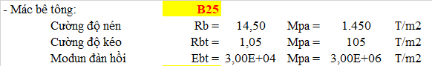

Cốt thép (theo TCVN 5574 - 2012)
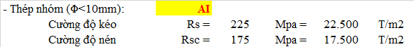
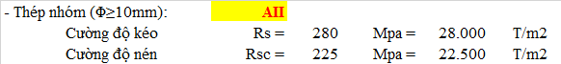
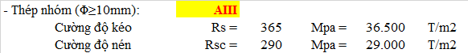

Vật liệu khác
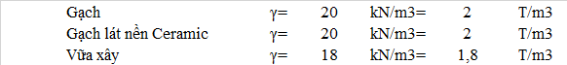

Tiêu chuẩn tính toán
[1]- TCVN 2737 – 1995: TẢI TRỌNG VÀ TÁC ĐỘNG - TIÊU CHUẨN THIẾT KẾ.
[2]- TCVN 5574 - 2012: KẾT CẤU BÊ TÔNG VÀ BÊ TÔNG CỐT THÉP – TIÊU CHUẨN THIẾT KẾ.

TẢI TRỌNG TÍNH TOÁN

Tĩnh tải
Tĩnh tải tác động lên sàn tầng điển hình gồm có: trọng lượng bản thân sàn, trọng lượng bản thân của kết cấu bao che: g_{bt}+ g_{t}.

Trọng lượng bản thân sàn
Là tải trọng phân bố đều của các lớp cấu tạo sàn, được tính theo công thức:
Trong đó:
- h_{i}: chiều dày lớp sàn thứ i
- γ_{i}: khối lượng riêng lớp cấu tạo thứ i
- n_{i} : hệ số tin cậy tra bảng 1 trang 10 TCVN 2737 – 1995.
Theo yêu cầu sử dụng, các khu vực có chức năng khác nhau sẽ có cấu tạo sàn khác nhau, do đó tĩnh tải sàn tương ứng cũng có giá trị khác nhau. Các kiểu cấu tạo sàn tiêu biểu là sàn phòng làm việc, sàn hành lang và sàn vệ sinh.
- Trọng lượng bản thân sàn phòng làm việc, hành lang
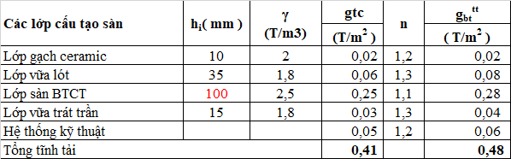

- Trọng lượng bản thân sàn khu vệ sinh
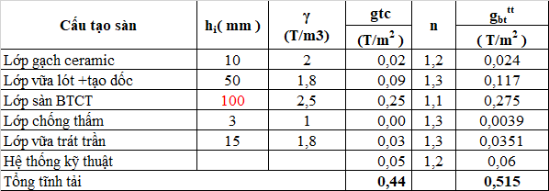
- Trọng lượng bản thân sàn trệt
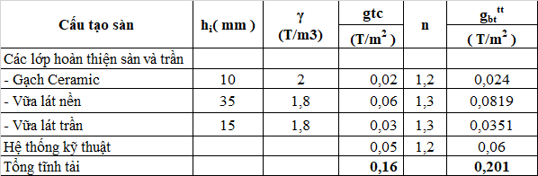

Tải trọng thường xuyên do tường xây
Thông thường dưới các tường thường có kết cấu dầm đỡ nhưng để tăng tính linh hoạt trong việc bố trí tường ngăn vì vậy một số tường này không có dầm đỡ bên dưới. Do đó khi xác định tải trọng tác dụng lên ô sàn ta phải kể thêm trọng lượng tường ngăn, tải này được quy về phân bố đều trên toàn bộ ô sàn. Được xác định theo công thức:
$$g_{t}^{tt}=\frac{B_{t}×H_{t}×L_{t}}{S}×γ_{t}×n$$
Trong đó:
- B_{t} : bề rộng tường (m)
- H_{t} : Chiều cao tường (m)
- L_{t} : chiều dài tường (m)
- γ_{t} : trọng lượng riêng của tường xây (kN/m3)
- S : diện tích ô sàn có tường (m2)
- n : hệ số vượt tải
- Tải tường qui về phân bố đều trên sàn S1A
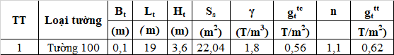
L = 3,8x2 + 4,3x2 + 1,375x2 = 18,95 m
S=3,8*5,8=18m2
- Tải tường qui về phân bố đều trên sàn S3
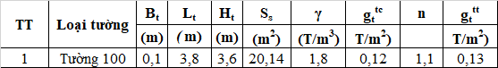
L =3,8 m
S=3,8*5,3=18m2
- Tải tường qui về phân bố đều trên sàn các trường hợp còn lại

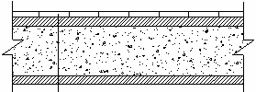
Gạch lót nền
Vữa lót nền
Bản BTCT
Vữa trát trần

- Các lớp cấu tạo sàn

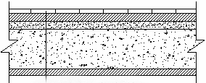
Gạch lót nền dày 10mm Gạch lót nền dày 10mm
Vữa lót nền dày 35mm Vữa tạo dốc dày 50mm
Bản BTCT Lớp chống thấm+tạo dốc 3mm
Vữa trát trần dày 15mm Bản BTCT
Vữa trát trần dày 15mm
- Sàn hành lang + Sàn nhà vệ sinh
Gạch chống nóng dày 10mm
Vữa tạo dốc dày 45mm
Lớp chống thấm+tạo dốc 3mm
Bản BTCT
Vữa trát trần dày 20mm
- Sàn mái sân thượng
Tổng tĩnh tải qui về phân bố đều do các lớp cấu tạo sàn và tường xây trên sàn có kể đến trọng lượng bản thân sàn.
Đối với nhà sàn S3:
q_{s} = g_{bt} + g_{t} = 0,48 + 0,13= 0,61(T/m2)
Tổng tĩnh tải qui về phân bố đều do các lớp cấu tạo sàn và tường xây trên sàn vệ sinh có kể đến trọng lượng bản thân sàn:
q_{s} = g_{bt} + g_{t} = 0,515 +0,62= 1,14(T/m2)
Các sàn còn lại:
q_{s} = g_{bt} = 0,48 (T/m2)

Hoạt tải
Giá trị của hoạt tải được chọn dựa theo chức năng sử dụng của các loại phòng tra bảng 3 trang 12 TCVN 2737 - 1995.
Hệ số độ tin cậy n, đối với tải trọng phân bố đều xác định theo điều 4.3.3 trang 15 TCVN 2737 - 1995:
Khi p_{tc} < 0,2 (T/m2) → n = 1,3; khi p_{tc} ≥ 0,2 (T/m2) → n = 1,2.
- Hoạt tải theo bảng 3 TCVN 2737-1995
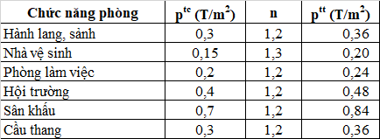

Cơ sở tính toán kết cấu
Các tiêu chuẩn áp dụng và tài liệu tham khảo:
- TCVN 9362-2012. Tiêu chuẩn thiết kế nền nhà và công trình.
- TCVN 2737- 1995. Tải trọng và tác dụng - Tiêu chuẩn thiết kế.
- TCVN 198 -1995. Nhà cao tầng -Thiết kế Bê Tông Cốt Thép toàn khối.
- TCVN 10304 -2014. Móng cọc - Tiêu chuẩn thiết kế.
- TCVN 5574 -2012. Kết cấu bê tông và bê tông cốt thép – Tiêu chuẩn thiết kế.

Phương pháp tính toán
Do số tầng công trình không lớn, nên ta sẽ sử dụng tiết diện cột như nhau cho các tầng để tính toán.
Chọn tiết diện dầm đặc và không thay đổi tiết diện dầm.

Chọn kích thước sơ bộ cho sàn
Tổng quát lí thuyết: dựa vào mặt bằng kiến trúc của công ta có:
Chiều dày sàn phải thỏa mãn điều kiện về độ bền, độ cứng và kinh tế.
Hệ sàn gồm các ô bản làm việc theo 2 phương, kích thước ô bản (4m x 6m ô sàn đại diện S1).
Sơ bộ chiều dày sàn ta có thể tham khảo công thức sau:
$$h_{s}=\frac{D}{m}l$$
Trong đó:
- D= (0.8÷1.4): là hệ số phụ thuộc tải trọng.
- m=30÷35: cho bản loại dầm với l là nhịp của bản (cạnh bản theo phương chịu lực).
- m=40÷45: cho bản ngàm 4 cạnh với l là cạnh ngắn.
- m=10÷15: cho bản consol.
Ứng dụng tính toán:
$$h_{s}=\frac{D}{m}l=\frac{ LINK Excel.Sheet.12 "D:\backslash \backslash LVTN\backslash \backslash THUYETMINH\backslash \backslash TINH TOAN.xlsx" "SĐĐH_2 Phương!R14C6" \backslash f 4 \backslash r 1,2}{ LINK Excel.Sheet.12 "D:\backslash \backslash LVTN\backslash \backslash THUYETMINH\backslash \backslash TINH TOAN.xlsx" "SĐĐH_2 Phương!R15C6" \backslash f 4 \backslash r 45}× LINK Excel.Sheet.12 "D:\backslash \backslash LVTN\backslash \backslash THUYETMINH\backslash \backslash TINH TOAN.xlsx" "SĐĐH_2 Phương!R12C4" \backslash f 4 \backslash r 4= LINK Excel.Sheet.12 "D:\backslash \backslash LVTN\backslash \backslash THUYETMINH\backslash \backslash TINH TOAN.xlsx" "SĐĐH_2 Phương!R16C6" \backslash f 4 \backslash r 107(mm)$$
Trong đó:
D = 1,2 (hoạt tải tiêu chuẩn nhỏ).
m = 45 (bản ngàm 4 cạnh).
l = L1 = 4m.

Chọn kích thước sơ bộ cho dầm

Dầm chính
Hệ kết cấu khung nhiều nhịp, sơ bộ chọn kích thước dầm chính theo công thức sau:
$$h_{d}=\frac{1}{ LINK Excel.Sheet.12 "D:\backslash \backslash LVTN\backslash \backslash THUYETMINH\backslash \backslash TINH TOAN.xlsx" TH!R48C4 \backslash f 4 \backslash r 10÷ LINK Excel.Sheet.12 "D:\backslash \backslash LVTN\backslash \backslash THUYETMINH\backslash \backslash TINH TOAN.xlsx" TH!R49C4 \backslash f 4 \backslash r 15}L=\frac{1}{ LINK Excel.Sheet.12 "D:\backslash \backslash LVTN\backslash \backslash THUYETMINH\backslash \backslash TINH TOAN.xlsx" TH!R48C4 \backslash f 4 \backslash r 10÷ LINK Excel.Sheet.12 "D:\backslash \backslash LVTN\backslash \backslash THUYETMINH\backslash \backslash TINH TOAN.xlsx" TH!R49C4 \backslash f 4 \backslash r 15}× LINK Excel.Sheet.12 "D:\backslash \backslash LVTN\backslash \backslash THUYETMINH\backslash \backslash TINH TOAN.xlsx" TH!R41C2 \backslash f 4 \backslash r 6000=( LINK Excel.Sheet.12 "D:\backslash \backslash LVTN\backslash \backslash THUYETMINH\backslash \backslash TINH TOAN.xlsx" TH!R49C2 \backslash f 4 \backslash r 400÷ LINK Excel.Sheet.12 "D:\backslash \backslash LVTN\backslash \backslash THUYETMINH\backslash \backslash TINH TOAN.xlsx" TH!R48C2 \backslash f 4 \backslash r 600) \text{m}m$$
(Với L=6000mm: là cạnh dài của ô sàn lớn nhất)
Chọn chiều cao dầm: hd=400 mm
$$b_{d}=(\frac{1}{3}÷\frac{1}{2})×h_{d}=(\frac{1}{3}÷\frac{1}{2})× LINK Excel.Sheet.12 "D:\backslash \backslash LVTN\backslash \backslash THUYETMINH\backslash \backslash TINH TOAN.xlsx" TH!R50C2 \backslash f 4 \backslash r 400=( LINK Excel.Sheet.12 "D:\backslash \backslash LVTN\backslash \backslash THUYETMINH\backslash \backslash TINH TOAN.xlsx" TH!R52C2 \backslash f 4 \backslash r 134÷ LINK Excel.Sheet.12 "D:\backslash \backslash LVTN\backslash \backslash THUYETMINH\backslash \backslash TINH TOAN.xlsx" TH!R51C2 \backslash f 4 \backslash r 200) \text{mm}$$
Chọn chiều rộng dầm: bd=200 mm
Vậy sơ bộ kích thước dầm chính 0,2m x 0,4m.

Dầm phụ
Hệ kết cấu khung nhiều nhịp, sơ bộ chọn kích thước dầm phụ theo công thức sau:
$$h_{d}=\frac{1}{ LINK Excel.Sheet.12 "D:\backslash \backslash LVTN\backslash \backslash THUYETMINH\backslash \backslash TINH TOAN.xlsx" TH!R56C4 \backslash f 4 \backslash r 15÷ LINK Excel.Sheet.12 "D:\backslash \backslash LVTN\backslash \backslash THUYETMINH\backslash \backslash TINH TOAN.xlsx" TH!R57C4 \backslash f 4 \backslash r 20}L=\frac{1}{ LINK Excel.Sheet.12 "D:\backslash \backslash LVTN\backslash \backslash THUYETMINH\backslash \backslash TINH TOAN.xlsx" TH!R56C4 \backslash f 4 \backslash r 15÷ LINK Excel.Sheet.12 "D:\backslash \backslash LVTN\backslash \backslash THUYETMINH\backslash \backslash TINH TOAN.xlsx" TH!R57C4 \backslash f 4 \backslash r 20}× LINK Excel.Sheet.12 "D:\backslash \backslash LVTN\backslash \backslash THUYETMINH\backslash \backslash TINH TOAN.xlsx" TH!R41C2 \backslash f 4 \backslash r 6000=( LINK Excel.Sheet.12 "D:\backslash \backslash LVTN\backslash \backslash THUYETMINH\backslash \backslash TINH TOAN.xlsx" TH!R57C2 \backslash f 4 \backslash r 300÷ LINK Excel.Sheet.12 "D:\backslash \backslash LVTN\backslash \backslash THUYETMINH\backslash \backslash TINH TOAN.xlsx" TH!R56C2 \backslash f 4 \backslash r 400) mm$$
Chọn chiều cao dầm: hd=350mm
$$b_{d}=(\frac{1}{3}÷\frac{1}{2})h_{d}=(\frac{1}{3}÷\frac{1}{2})× LINK Excel.Sheet.12 "D:\backslash \backslash LVTN\backslash \backslash THUYETMINH\backslash \backslash TINH TOAN.xlsx" TH!R58C2 \backslash f 4 \backslash r 350=( LINK Excel.Sheet.12 "D:\backslash \backslash LVTN\backslash \backslash THUYETMINH\backslash \backslash TINH TOAN.xlsx" TH!R60C2 \backslash f 4 \backslash r 134÷ LINK Excel.Sheet.12 "D:\backslash \backslash LVTN\backslash \backslash THUYETMINH\backslash \backslash TINH TOAN.xlsx" TH!R59C2 \backslash f 4 \backslash r 200)\text{ cm}$$
Chọn chiều rộng dầm: bd=200mm
Vậy sơ bộ kích thước dầm phụ 0,2m x 0,35m.
Sơ bộ chiều dày ô sàn:b=1000mm, h= 100mm,a= 20mm =>h0=h-a=80mm

TÍNH TOÁN VÀ CẤU TẠO SÀN TẦNG điển hình BẰNG PHƯƠNG PHÁP TRA Ô BẢNG ĐƠN

Vị trí, đặc điểm, kích thước và các cấu kiện chính
Sàn tầng 2 là một trong những sàn tầng điển hình cho khối nhà. Sơ bộ chiều dày ô sàn:b=1000mm, h= 100mm,a= 20mm =>h0=h-a=80mm
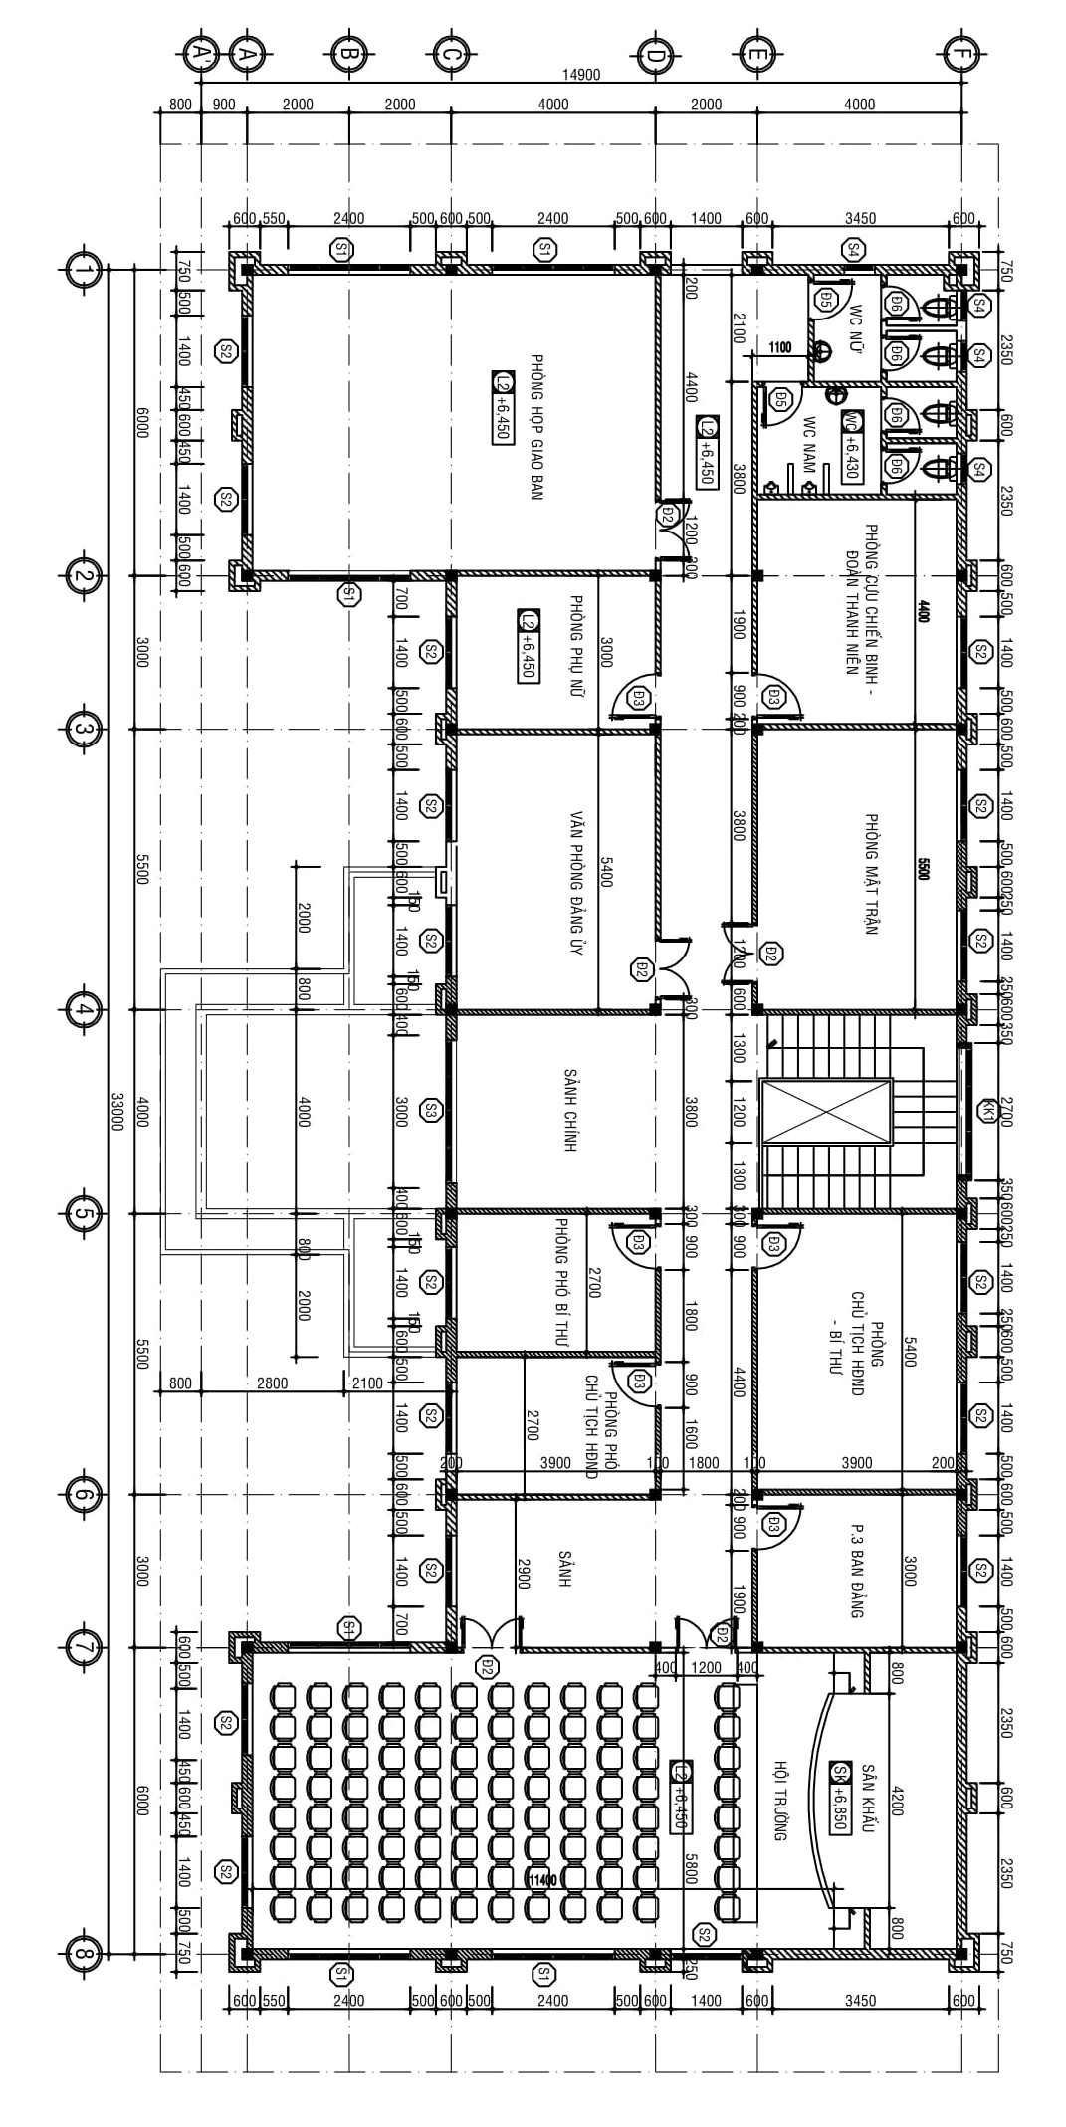
- Mặt bằng kiến trúc điển hình

Phân chia các ô sàn và xác định các vị trí đà phụ, đà chính
Phân loại ô sàn dựa theo kích thước ô và chức năng sử dụng của từng ô, một số ô sàn có chênh lêch kích thước ít có thể đặt cùng một tên. Đặt tên các ô sàn như sau:
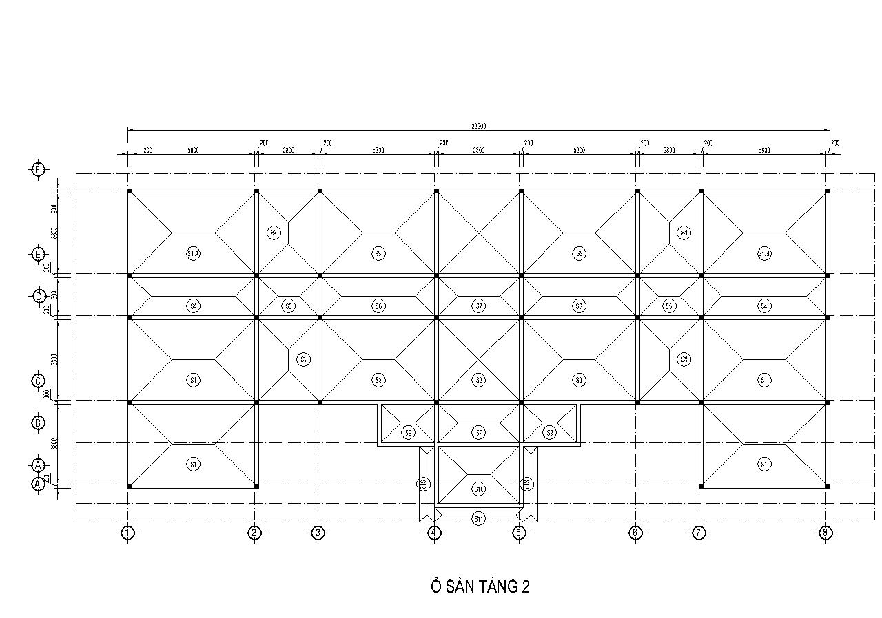
- Mặt bằng ô sàn tầng 2

Tính thép sàn

Bản sàn 1 phương
Bản dầm: khi bản sàn được liên kết (dầm hoặc tường) ở một cạnh (liên kết ngàm) hoặc ở hai cạnh đối diện (kê tự do hoặc ngàm). Lúc đó tải trọng chỉ truyền theo phương có liên kết, bản chỉ làm việc một phương.
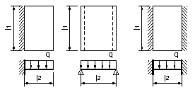
- bản loại dầm
Khi $α=\frac{l_{2}}{l_{1}}=\frac{ LINK Excel.Sheet.12 "D:\backslash \backslash LVTN\backslash \backslash THUYETMINH\backslash \backslash TINH TOAN.xlsx" TH!R67C2 \backslash f 4 \backslash r 4300}{ LINK Excel.Sheet.12 "D:\backslash \backslash LVTN\backslash \backslash THUYETMINH\backslash \backslash TINH TOAN.xlsx" TH!R66C2 \backslash f 4 \backslash r 800}= LINK Excel.Sheet.12 "D:\backslash \backslash LVTN\backslash \backslash THUYETMINH\backslash \backslash TINH TOAN.xlsx" TH!R68C2 \backslash t \backslash u 6,0≥2$: (Ô sàn S11)có thể xem bản thuộc loại bản dầm, làm việc một phương theo phương cạnh ngắn. Theo phương dài ta chỉ cần đặt thép theo cấu tạo. Tiêu chuẩn thiết kế của một số nước quy ước bản dầm khi l₂/l₁ ≥ 2,5 hoặc l₂/l₁ ≥ 3. Thép nhóm CI (AI)
Tra phụ lục 5 (Kết cấu bê tông cốt thép_Võ Bá Tầm (Chủ biên)) ta tìm được
α_{R}= 0.4271 và ξ_{R}= 0.618

Nội lực sàn
Tính đại diện ô sàn S11
Moment nhịp: $M_{n}=\frac{ql^{2}}{24}=\frac{\left( LINK Excel.Sheet.12 "D:\backslash \backslash LVTN\backslash \backslash THUYETMINH\backslash \backslash TINH TOAN.xlsx" tinhtai_san!R8C6 \backslash t \backslash u \backslash * MERGEFORMAT 0,48 + LINK Excel.Sheet.12 "D:\backslash \backslash LVTN\backslash \backslash THUYETMINH\backslash \backslash TINH TOAN.xlsx" hoattai_san!R2C4 \backslash t \backslash u \backslash * MERGEFORMAT 0,36 \right)* LINK Excel.Sheet.12 "D:\backslash \backslash LVTN\backslash \backslash THUYETMINH\backslash \backslash TINH TOAN.xlsx" TH!R66C4 \backslash f 4 \backslash r 0,8 ^{2}}{24}= LINK Excel.Sheet.12 "D:\backslash \backslash LVTN\backslash \backslash THUYETMINH\backslash \backslash TINH TOAN.xlsx" TH!R71C2 \backslash t \backslash u \backslash * MERGEFORMAT 0,025Tm$
Moment gối: $M_{g}=\frac{ql^{2}}{12}=\frac{\left( LINK Excel.Sheet.12 "D:\backslash \backslash LVTN\backslash \backslash THUYETMINH\backslash \backslash TINH TOAN.xlsx" tinhtai_san!R8C6 \backslash t \backslash u \backslash * MERGEFORMAT 0,48 + LINK Excel.Sheet.12 "D:\backslash \backslash LVTN\backslash \backslash THUYETMINH\backslash \backslash TINH TOAN.xlsx" hoattai_san!R2C4 \backslash t \backslash u \backslash * MERGEFORMAT 0,36 \right)* LINK Excel.Sheet.12 "D:\backslash \backslash LVTN\backslash \backslash THUYETMINH\backslash \backslash TINH TOAN.xlsx" TH!R66C4 \backslash f 4 \backslash r 0,8 ^{2}}{12}= LINK Excel.Sheet.12 "D:\backslash \backslash LVTN\backslash \backslash THUYETMINH\backslash \backslash TINH TOAN.xlsx" TH!R72C2 \backslash t \backslash u 0,051Tm$

Tính thép sàn
Dùng công thức tính toán thép sàn ta có:
$$α_{m}=\frac{M}{R_{b}bh_{0}^{2}}$$
$$→ξ=(1-\sqrt{1-2α_{m}})$$
$$→γ=\frac{α_{m}}{ξ}$$
$$→A_{s}=\frac{ξ.{γ.R}_{b}.b.h_{0}}{R_{s}}$$

Thép gối
$$α_{m}=\frac{M}{R_{b}bh_{0}^{2}}= LINK Excel.Sheet.12 "D:\backslash \backslash LVTN\backslash \backslash THUYETMINH\backslash \backslash TINH TOAN.xlsx" TH!R73C2 \backslash f 4 \backslash r \backslash * MERGEFORMAT 0,0055$$
$$→ξ=(1-\sqrt{1-2α_{m}})= LINK Excel.Sheet.12 "D:\backslash \backslash LVTN\backslash \backslash THUYETMINH\backslash \backslash TINH TOAN.xlsx" TH!R74C2 \backslash f 4 \backslash r \backslash * MERGEFORMAT 0,006$$
$→γ=\frac{α_{m}}{ξ}$=0,997
$$→A_{s}=\frac{M_{n}}{R_{s}γh_{0}}= LINK Excel.Sheet.12 "D:\backslash \backslash LVTN\backslash \backslash THUYETMINH\backslash \backslash TINH TOAN.xlsx" TH!R75C2 \backslash f 4 \backslash r \backslash * MERGEFORMAT 0,228 (cm2)$$
Chọn Ø10a150 As =5,23 cm2 > 0,228 cm2
Kiểm tra điều kiện hàm lượng
$$μ=\frac{A_{s}}{b×h_{0}}×100\left(\%\right)= LINK Excel.Sheet.12 "D:\backslash \backslash LVTN\backslash \backslash THUYETMINH\backslash \backslash TINH TOAN.xlsx" TH!R76C4 \backslash t \backslash u 0,65\%$$
=> thỏa điều kiện hàm lượng.
Số thanh thép chịu moment âm theo phương cạnh dài:
$n=\frac{L_{2}}{a}+1=\frac{ LINK Excel.Sheet.12 "D:\backslash \backslash LVTN\backslash \backslash THUYETMINH\backslash \backslash TINH TOAN.xlsx" TH!R67C2 \backslash f 4 \backslash r 4300}{ LINK Excel.Sheet.12 "D:\backslash \backslash LVTN\backslash \backslash THUYETMINH\backslash \backslash TINH TOAN.xlsx" TH!R76C2 \backslash t \backslash u 150}+1=$ 30 cây

Thép nhịp
$$α_{m}=\frac{M}{R_{b}bh_{0}^{2}}= LINK Excel.Sheet.12 "D:\backslash \backslash LVTN\backslash \backslash THUYETMINH\backslash \backslash TINH TOAN.xlsx" TH!R81C2 \backslash f 4 \backslash r 0,0027$$
$$→ξ=(1-\sqrt{1-2α_{m}})= LINK Excel.Sheet.12 "D:\backslash \backslash LVTN\backslash \backslash THUYETMINH\backslash \backslash TINH TOAN.xlsx" TH!R82C2 \backslash f 4 \backslash r 0,003$$
$→γ=\frac{α_{m}}{ξ}$=0,999
$$→A_{s}=\frac{M_{n}}{R_{s}γh_{0}}= LINK Excel.Sheet.12 "D:\backslash \backslash LVTN\backslash \backslash THUYETMINH\backslash \backslash TINH TOAN.xlsx" TH!R83C2 \backslash f 4 \backslash r 0,114 (cm2)$$
Chọn Ø10a150 As =5,23 cm2 > 0,228 cm2
Kiểm tra điều kiện hàm lượng
$$μ=\frac{A_{s}}{b×h_{0}}×100\left(\%\right)= LINK Excel.Sheet.12 "D:\backslash \backslash LVTN\backslash \backslash THUYETMINH\backslash \backslash TINH TOAN.xlsx" TH!R84C4 \backslash f 4 \backslash r 0,65\%$$
=> thỏa điều kiện hàm lượng.
Số thanh thép chịu moment âm theo phương cạnh dài:
$n=\frac{L_{2}}{a}+1=\frac{ LINK Excel.Sheet.12 "D:\backslash \backslash LVTN\backslash \backslash THUYETMINH\backslash \backslash TINH TOAN.xlsx" TH!R67C2 \backslash f 4 \backslash r 4300}{ LINK Excel.Sheet.12 "D:\backslash \backslash LVTN\backslash \backslash THUYETMINH\backslash \backslash TINH TOAN.xlsx" TH!R84C2 \backslash f 4 \backslash r 150}+1=$ 30 cây
Tương tự ta có bảng tổng hợp các ô sàn sau:

- Bảng tính và bố trí thép sàn 1 phương

 |  | BẢNG TÍNH VÀ BỐ TRÍ THÉP SÀN
Ghi chú: | - Hàm lượng μ_{min}= 0.1%
 | - Hàm lượng μ_{max} = 1.5%
 | - Cấp độ bền BT B |  |  | 25 | R_{b} = | 14,5 | MPa
 | - Có thể toàn bộ sàn có thép thuộc nhóm CI (A-I) hoặc có cả CI (A-I) lẫn CII (A-II)
Ký hiệu | Momen | Giá trị M | h_{o} | b | R_{b} | R_{s} | α_{m} | ζ | A_{s} | Chọn thép |  | A_{s} | μ%
ô sàn |  | (Tm) | (m) | (m) | (T/m2) | (T/m2) |  |  | (cm²) | φ | a (m.m) | chọn
1 | 2 | 3 | 4 | 5 | 6 | 7 | 8 | 9 | 11 | 12 | 13 | 14 | 15
S4 | M₁ | 1,5933 | 0,08 | 1 | 1.450 | 28.000 | 0,017 | 0,991 | 0,718 | 10 | 150 | 5,23 | 65,42
 | M_{I} | 3,1867 | 0,08 | 1 | 1.450 | 28.000 | 0,034 | 0,983 | 1,448 | 10 | 150 | 5,23 | 65,42
S6 | M₁ | 1,5933 | 0,08 | 1 | 1.450 | 28.000 | 0,017 | 0,991 | 0,718 | 10 | 150 | 5,23 | 65,42
 | M_{I} | 3,1867 | 0,08 | 1 | 1.450 | 28.000 | 0,034 | 0,983 | 1,448 | 10 | 150 | 5,23 | 65,42
S7 | M₁ | 1,5933 | 0,08 | 1 | 1.450 | 28.000 | 0,017 | 0,991 | 0,718 | 10 | 150 | 5,23 | 65,42
 | M_{I} | 3,1867 | 0,08 | 1 | 1.450 | 28.000 | 0,034 | 0,983 | 1,448 | 10 | 150 | 5,23 | 65,42
S11 | M₁ | 0,2549 | 0,08 | 1 | 1.450 | 28.000 | 0,003 | 0,999 | 0,114 | 10 | 150 | 5,23 | 65,42
 | M_{I} | 0,5099 | 0,08 | 1 | 1.450 | 28.000 | 0,005 | 0,997 | 0,228 | 10 | 150 | 5,23 | 65,42
S12 | M₁ | 0,2549 | 0,08 | 1 | 1.450 | 28.000 | 0,003 | 0,999 | 0,114 | 10 | 150 | 5,23 | 65,42
 | M_{I} | 0,5099 | 0,08 | 1 | 1.450 | 28.000 | 0,005 | 0,997 | 0,228 | 10 | 150 | 5,23 | 65,42

 |  | BẢNG TÍNH VÀ BỐ TRÍ THÉP SÀN
Ghi chú: | - Hàm lượng μμιν= 0.1%
 | - Hàm lượng μμαξ = 1.5%
 | - Cấp độ bền BT B |  | 25 | Rb = |  | 14,5 |  | MPa
 | - Có thể toàn bộ sàn có thép thuộc nhóm CI (A-I) hoặc có cả CI (A-I) lẫn CII (A-II)
Ký hiệu | Momen | Giá trị M | ho | b | Rb |  | Rs |  | αμ |  | ζ |  | As |  | Chọn thép |  |  | Ασ |  | μ%
ô sàn |  | (Tm) | (m) | (m) | (T/m2) |  | (T/m2) |  |  |  |  |  | (cm2) |  | φ |  | a (m.m) |  |  | chọn
1 | 2 | 3 | 4 | 5 | 6 |  | 7 |  | 8 |  | 9 |  | 11 |  | 12 |  | 13 |  |  | 14 |  | 15
S4 | M1 | 1,5933 | 0,08 | 1 | 1.450 |  | 28.000 |  | 0,017 |  | 0,991 |  | 0,718 |  | 10 |  | 150 |  |  | 5,23 |  | 65,42
 | MI | 3,1867 | 0,08 | 1 | 1.450 |  | 28.000 |  | 0,034 |  | 0,983 |  | 1,448 |  | 10 |  | 150 |  |  | 5,23 |  | 65,42
S6 | M1 | 1,5933 | 0,08 | 1 | 1.450 |  | 28.000 |  | 0,017 |  | 0,991 |  | 0,718 |  | 10 |  | 150 |  |  | 5,23 |  | 65,42
 | MI | 3,1867 | 0,08 | 1 | 1.450 |  | 28.000 |  | 0,034 |  | 0,983 |  | 1,448 |  | 10 |  | 150 |  |  | 5,23 |  | 65,42
S7 | M1 | 1,5933 | 0,08 | 1 | 1.450 |  | 28.000 |  | 0,017 |  | 0,991 |  | 0,718 |  | 10 |  | 150 |  |  | 5,23 |  | 65,42
 | MI | 3,1867 | 0,08 | 1 | 1.450 |  | 28.000 |  | 0,034 |  | 0,983 |  | 1,448 |  | 10 |  | 150 |  |  | 5,23 |  | 65,42
S11 | M1 | 0,2549 | 0,08 | 1 | 1.450 |  | 28.000 |  | 0,003 |  | 0,999 |  | 0,114 |  | 10 |  | 150 |  |  | 5,23 |  | 65,42
 | MI | 0,5099 | 0,08 | 1 | 1.450 |  | 28.000 |  | 0,005 |  | 0,997 |  | 0,228 |  | 10 |  | 150 |  |  | 5,23 |  | 65,42
S12 | M1 | 0,2549 | 0,08 | 1 | 1.450 |  | 28.000 |  | 0,003 |  | 0,999 |  | 0,114 |  | 10 |  | 150 |  |  | 5,23 |  | 65,42
 | MI | 0,5099 | 0,08 | 1 | 1.450 |  | 28.000 |  | 0,005 |  | 0,997 |  | 0,228 |  | 10 |  | 150 |  |  | 5,23 |  | 65,42

Bản sàn 2 phương
Khi $α=\frac{l_{2}}{l_{1}}<2$: thuộc bản ngàm 4 cạnh, bản làm việc theo hai phương
- 1 bản sàn 2 phương

Xác định nội lực bản sàn
Moment tại giữa bản:
M₁ = m_{i1}.P; M₂ = m_{i2}.P
Moment tại gối:
M_{I} = k_{i1}.P; M_{II} = k_{i2}.P
Trong đó: P = q.l₁.l₂
m_{ịj}, k_{ij} tra bảng phụ thuộc l₂/l₁.
Tính toán sàn 2 phương S1
Với L₁= 4m; L₂= 6m
Ta có chiều dày sàn được chọn sơ bộ là h_{s} = 100mm, lớp bảo vệ a = 20mm.
Cắt bản theo hai phương vuông góc cạnh ngắn và cạnh dài với chiều rộng là b = 1m =1000 mm.
Tải trọng
- Tĩnh tải: gtt = 0,476 T/m2
- Hoạt tải: Ptt = 0,48 T/m2
Tải trọng toàn phần: P = (gtt + Ptt)x L1xL2 = 22,9 T/m2
Tính moment
- m91= 0,0208
- m92= 0,0093
- k91 = 0,0464
- k92 = 0,0206
Vậy:
- M1 = m91×P = 0,477 (Tm)
- M2 = m92×P = 0,213 (Tm)
- MI = k91×P = 1,065 (Tm)
- MII = k92×P = 0,473 (Tm)

Tính thép và bố trí thép
Bêtông B25 và thép nhóm CII(AII)
Tra phụ lục 5 (Kết cấu bê tông cốt thép_Võ Bá Tầm) ta tìm được
$α_{R}$= 0.4271 và $ξ_{R}$= 0.618
Ta có chiều dày sàn được chọn sơ bộ là h_{s} = 100mm, lớp bảo vệ a = 20mm.

Thép nhịp
Tính thép chịu moment dương M1 = 0,477 Tm
$$α_{m}=\frac{M}{R_{b}bh_{0}^{2}}= LINK Excel.Sheet.12 "D:\backslash \backslash LVTN\backslash \backslash THUYETMINH\backslash \backslash TINH TOAN.xlsx" "SĐĐH_2 Phương!R40C3" \backslash f 4 \backslash r 0,051$$
$$→ξ=(1-\sqrt{1-2α_{m}})= LINK Excel.Sheet.12 "D:\backslash \backslash LVTN\backslash \backslash THUYETMINH\backslash \backslash TINH TOAN.xlsx" "SĐĐH_2 Phương!R42C3" \backslash f 4 \backslash r 0,053$$
$→γ=\frac{α_{m}}{ξ}$=0,974
$$→A_{s}=\frac{M_{n}}{R_{s}γh_{0}}= LINK Excel.Sheet.12 "D:\backslash \backslash LVTN\backslash \backslash THUYETMINH\backslash \backslash TINH TOAN.xlsx" "SĐĐH_2 Phương!R46C4" \backslash f 4 \backslash r 2,188 {cm}^{2}$$

Chọn Ø10@150 As =5,24 cm2 > 2,188 cm2
Kiểm tra điều kiện hàm lượng
$$μ=\frac{A_{s}}{b×h_{0}}×100\left(\%\right)= LINK Excel.Sheet.12 "D:\backslash \backslash LVTN\backslash \backslash THUYETMINH\backslash \backslash TINH TOAN.xlsx" "SĐĐH_2 Phương!R52C5" \backslash f 4 \backslash r 0,66\%$$
=> thỏa điều kiện hàm lượng.
Số thanh thép chịu moment âm theo phương cạnh dài:
$n=\frac{L_{2}}{a}+1=\frac{ LINK Excel.Sheet.12 "D:\backslash \backslash LVTN\backslash \backslash THUYETMINH\backslash \backslash TINH TOAN.xlsx" "SĐĐH_2 Phương!R11C8" \backslash f 4 \backslash r 6000}{ LINK Excel.Sheet.12 "D:\backslash \backslash LVTN\backslash \backslash THUYETMINH\backslash \backslash TINH TOAN.xlsx" TH!R76C2 \backslash t \backslash u 150}+1=$ 41 cây
Tính thép chịu moment dương M2 = 0,213 Tm
$$α_{m}=\frac{M}{R_{b}bh_{0}^{2}}= LINK Excel.Sheet.12 "D:\backslash \backslash LVTN\backslash \backslash THUYETMINH\backslash \backslash TINH TOAN.xlsx" "SĐĐH_2 Phương!R58C3" \backslash f 4 \backslash r 0,030$$
$$→ξ=(1-\sqrt{1-2α_{m}})= LINK Excel.Sheet.12 "D:\backslash \backslash LVTN\backslash \backslash THUYETMINH\backslash \backslash TINH TOAN.xlsx" "SĐĐH_2 Phương!R60C3" \backslash f 4 \backslash r 0,030$$
$→γ=\frac{α_{m}}{ξ}$=0,985
$$→A_{s}=\frac{M_{n}}{R_{s}γh_{0}}= LINK Excel.Sheet.12 "D:\backslash \backslash LVTN\backslash \backslash THUYETMINH\backslash \backslash TINH TOAN.xlsx" "SĐĐH_2 Phương!R64C4" \backslash f 4 \backslash r 0,967 {cm}^{2}$$

Chọn Ø10@150 As =5,24 cm2 > 0,967 cm2
Kiểm tra điều kiện hàm lượng
$$μ=\frac{A_{s}}{b×h_{0}}×100\left(\%\right)= LINK Excel.Sheet.12 "D:\backslash \backslash LVTN\backslash \backslash THUYETMINH\backslash \backslash TINH TOAN.xlsx" "SĐĐH_2 Phương!R70C5" \backslash f 4 \backslash r 0,66\%$$
=> thỏa điều kiện hàm lượng.
Số thanh thép chịu moment âm theo phương cạnh ngắn:
$n=\frac{L_{2}}{a}+1=\frac{ LINK Excel.Sheet.12 "D:\backslash \backslash LVTN\backslash \backslash THUYETMINH\backslash \backslash TINH TOAN.xlsx" "SĐĐH_2 Phương!R12C8" \backslash f 4 \backslash r 4000}{ LINK Excel.Sheet.12 "D:\backslash \backslash LVTN\backslash \backslash THUYETMINH\backslash \backslash TINH TOAN.xlsx" TH!R76C2 \backslash t \backslash u 150}+1=$ 28cây

Thép gối
Tính thép chịu moment dương MI = 1,065 Tm
$$α_{m}=\frac{M}{R_{b}bh_{0}^{2}}= LINK Excel.Sheet.12 "D:\backslash \backslash LVTN\backslash \backslash THUYETMINH\backslash \backslash TINH TOAN.xlsx" "SĐĐH_2 Phương!R76C3" \backslash f 4 \backslash r 0,115$$
$$→ξ=(1-\sqrt{1-2α_{m}})= LINK Excel.Sheet.12 "D:\backslash \backslash LVTN\backslash \backslash THUYETMINH\backslash \backslash TINH TOAN.xlsx" "SĐĐH_2 Phương!R78C3" \backslash f 4 \backslash r 0,122$$
$→γ=\frac{α_{m}}{ξ}$=0,939
$$→A_{s}=\frac{M_{n}}{R_{s}γh_{0}}= LINK Excel.Sheet.12 "D:\backslash \backslash LVTN\backslash \backslash THUYETMINH\backslash \backslash TINH TOAN.xlsx" "SĐĐH_2 Phương!R82C4" \backslash f 4 \backslash r 5,062 {cm}^{2}$$

Chọn Ø10@150 As =5,24 cm2 > 5,062 cm2
Kiểm tra điều kiện hàm lượng
$$μ=\frac{A_{s}}{b×h_{0}}×100\left(\%\right)= LINK Excel.Sheet.12 "D:\backslash \backslash LVTN\backslash \backslash THUYETMINH\backslash \backslash TINH TOAN.xlsx" "SĐĐH_2 Phương!R88C5" \backslash f 4 \backslash r 0,66\%$$
=> thỏa điều kiện hàm lượng.
Số thanh thép chịu moment âm theo phương cạnh dài:
$n=\frac{L_{2}}{a}+1=\frac{ LINK Excel.Sheet.12 "D:\backslash \backslash LVTN\backslash \backslash THUYETMINH\backslash \backslash TINH TOAN.xlsx" "SĐĐH_2 Phương!R11C8" \backslash f 4 \backslash r 6000}{ LINK Excel.Sheet.12 "D:\backslash \backslash LVTN\backslash \backslash THUYETMINH\backslash \backslash TINH TOAN.xlsx" TH!R76C2 \backslash t \backslash u 150}+1=$ 41 cây
Tính thép chịu moment âm MII = 0,473Tm
$$α_{m}=\frac{M}{R_{b}bh_{0}^{2}}= LINK Excel.Sheet.12 "D:\backslash \backslash LVTN\backslash \backslash THUYETMINH\backslash \backslash TINH TOAN.xlsx" "SĐĐH_2 Phương!R94C3" \backslash f 4 \backslash r 0,051$$
$$→ξ=(1-\sqrt{1-2α_{m}})= LINK Excel.Sheet.12 "D:\backslash \backslash LVTN\backslash \backslash THUYETMINH\backslash \backslash TINH TOAN.xlsx" "SĐĐH_2 Phương!R96C3" \backslash f 4 \backslash r 0,052$$
$→γ=\frac{α_{m}}{ξ}$=0,974
$$→A_{s}=\frac{M_{n}}{R_{s}γh_{0}}= LINK Excel.Sheet.12 "D:\backslash \backslash LVTN\backslash \backslash THUYETMINH\backslash \backslash TINH TOAN.xlsx" "SĐĐH_2 Phương!R100C4" \backslash f 4 \backslash r 2,167 {cm}^{2}$$

Chọn Ø10@150 As =5,24 cm2 > 2,167 cm2
Kiểm tra điều kiện hàm lượng
$$μ=\frac{A_{s}}{b×h_{0}}×100\left(\%\right)= LINK Excel.Sheet.12 "D:\backslash \backslash LVTN\backslash \backslash THUYETMINH\backslash \backslash TINH TOAN.xlsx" "SĐĐH_2 Phương!R106C5" \backslash f 4 \backslash r 0,66\%$$
=> thỏa điều kiện hàm lượng.
Số thanh thép chịu moment âm theo phương cạnh ngắn:
$n=\frac{L_{2}}{a}+1=\frac{ LINK Excel.Sheet.12 "D:\backslash \backslash LVTN\backslash \backslash THUYETMINH\backslash \backslash TINH TOAN.xlsx" "SĐĐH_2 Phương!R12C8" \backslash f 4 \backslash r 4000}{ LINK Excel.Sheet.12 "D:\backslash \backslash LVTN\backslash \backslash THUYETMINH\backslash \backslash TINH TOAN.xlsx" TH!R76C2 \backslash t \backslash u 150}+1=$ 28cây
- Bảng tính moment của sàn hai phương lầu 2
Số | Cạnh | Cạnh |  | m91 | Hoạt | Tĩnh |  | M₁
hiệu | ngắn | dài |  | m92 | tải | tải |  | M₂
ô | L₁ | L₂ |  | k91 | p_{tt} | g_{tt} |  | M_{I}
sàn |  |  |  | k92 |  |  |  | M_{II}
 | (m) | (m) |  |  | daN/m² | daN/m² |  | (daN.m)
1 | 2 | 3 | 4 | 5 | 6 | 7 | 8 | 9
S1A | 4,0 | 6,0 | 1,50 | 0,0208 | 0,195 | 1,135 | 32 | 0,664
S1A |  |  |  | 0,0093 |  |  |  | 0,297
S1A |  |  |  | 0,0464 |  |  |  | 1,481
S1A |  |  |  | 0,0206 |  |  |  | 0,658
S1B | 4,0 | 6,0 | 1,50 | 0,0208 | 0,84 | 0,476 | 32 | 0,657
S1B |  |  |  | 0,0093 |  |  |  | 0,294
S1B |  |  |  | 0,0464 |  |  |  | 1,465
S1B |  |  |  | 0,0206 |  |  |  | 0,651
S1 | 4,0 | 6,0 | 1,50 | 0,0208 | 0,48 | 0,476 | 23 | 0,477
S1 |  |  |  | 0,0093 |  |  |  | 0,213
S1 |  |  |  | 0,0464 |  |  |  | 1,065
S1 |  |  |  | 0,0206 |  |  |  | 0,473
S2 | 3,0 | 4,0 | 1,33 | 0,0209 | 0,36 | 0,476 | 10 | 0,210
S2 |  |  |  | 0,0118 |  |  |  | 0,119
S2 |  |  |  | 0,0474 |  |  |  | 0,476
S2 |  |  |  | 0,0270 |  |  |  | 0,270
S3 | 4,0 | 5,5 | 1,38 | 0,0210 | 0,36 | 0,606 | 21 | 0,446
S3 |  |  |  | 0,0110 |  |  |  | 0,234
S3 |  |  |  | 0,0413 |  |  |  | 0,879
S3 |  |  |  | 0,0249 |  |  |  | 0,529
S5 | 2,0 | 3,0 | 1,50 | 0,0208 | 0,48 | 0,476 | 6 | 0,119
S5 |  |  |  | 0,0093 |  |  |  | 0,053
S5 |  |  |  | 0,0464 |  |  |  | 0,266
S5 |  |  |  | 0,0206 |  |  |  | 0,118
S8 | 4,0 | 4,0 | 1,00 | 0,0179 | 0,48 | 0,476 | 15 | 0,274
S8 |  |  |  | 0,0179 |  |  |  | 0,274
S8 |  |  |  | 0,0417 |  |  |  | 0,638
S8 |  |  |  | 0,0417 |  |  |  | 0,638
S9 | 2,0 | 2,7 | 1,35 | 0,0210 | 0,48 | 0,476 | 5 | 0,108
S9 |  |  |  | 0,0115 |  |  |  | 0,059
S9 |  |  |  | 0,0474 |  |  |  | 0,245
S9 |  |  |  | 0,0262 |  |  |  | 0,135
S10 | 2,9 | 4,0 | 1,38 | 0,0210 | 0,48 | 0,476 | 11 | 0,233
S10 |  |  |  | 0,0110 |  |  |  | 0,122
S10 |  |  |  | 0,0413 |  |  |  | 0,458
S10 |  |  |  | 0,0249 |  |  |  | 0,276
- Bảng tính và bố trí thép sàn 2 phương

 |  | BẢNG TÍNH và BỐ TRÍ THÉP SÀN
Ghi chú: | - Hàm lượng μ_{min}= 0.1%
 | - Hàm lượng μ_{max} = 1.5%
 | - Cấp độ bền BT B |  |  | 25 | MPa
 | - Có thể toàn bộ sàn có thép thuộc nhóm CI (A-I) hoặc có cả CI (A-I) lẫn CII (A-II)
Ký hiệu | Momen | Giá trị M | h_{o} | b | α_{m} | ζ | A_{s} | Chọn thép |  | A_{s} | μ% | Chọn
ô sàn |  | (Tm) | (m) | (m) |  |  | (cm²) | φ | a (m.m) | chọn |  | thép
1 | 2 | 3 | 4 | 5 | 8 | 9 | 10 | 11 | 12 | 13 | 14 | 11
S1A | M1 | 0,664 | 0,080 | 1 | 0,072 | 0,963 | 3,08 | 10 | 150 | 5,23 | 0,17 | Ø10a150
S1A | M2 | 0,297 | 0,070 | 1 | 0,042 | 0,979 | 1,55 | 10 | 150 | 5,23 | 0,18 | Ø10a150
S1A | MI | 1,481 | 0,080 | 1 | 0,160 | 0,913 | 7,25 | 12 | 150 | 7,54 | 0,39 | Ø12a150
S1A | MII | 0,658 | 0,080 | 1 | 0,071 | 0,963 | 3,05 | 10 | 150 | 5,23 | 0,17 | Ø10a150
S1B | M1 | 0,657 | 0,080 | 1 | 0,071 | 0,963 | 3,04 | 10 | 150 | 5,23 | 0,17 | Ø10a150
S1B | M2 | 0,294 | 0,070 | 1 | 0,041 | 0,979 | 1,53 | 10 | 150 | 5,23 | 0,18 | Ø10a150
S1B | MI | 1,465 | 0,080 | 1 | 0,158 | 0,914 | 7,16 | 12 | 150 | 7,54 | 0,39 | Ø12a150
S1B | MII | 0,651 | 0,080 | 1 | 0,070 | 0,964 | 3,01 | 10 | 150 | 5,23 | 0,17 | Ø10a150
S1 | M1 | 0,477 | 0,080 | 1 | 0,051 | 0,974 | 2,19 | 10 | 150 | 5,23 | 0,17 | Ø10a150
S1 | M2 | 0,213 | 0,070 | 1 | 0,030 | 0,985 | 1,11 | 10 | 150 | 5,23 | 0,18 | Ø10a150
S1 | MI | 1,065 | 0,080 | 1 | 0,115 | 0,939 | 5,06 | 10 | 150 | 5,23 | 0,39 | Ø10a150
S1 | MII | 0,473 | 0,080 | 1 | 0,051 | 0,974 | 2,17 | 10 | 150 | 5,23 | 0,17 | Ø10a150
S2 | M1 | 0,210 | 0,080 | 1 | 0,023 | 0,989 | 0,95 | 10 | 150 | 5,23 | 0,17 | Ø10a150
S2 | M2 | 0,119 | 0,070 | 1 | 0,017 | 0,992 | 0,61 | 10 | 150 | 5,23 | 0,18 | Ø10a150
S2 | MI | 0,476 | 0,080 | 1 | 0,051 | 0,974 | 2,18 | 10 | 150 | 5,23 | 0,39 | Ø10a150
S2 | MII | 0,270 | 0,080 | 1 | 0,029 | 0,985 | 1,23 | 10 | 150 | 5,23 | 0,17 | Ø10a150
S3 | M1 | 0,446 | 0,080 | 1 | 0,048 | 0,975 | 2,04 | 10 | 150 | 5,23 | 0,17 | Ø10a150
S3 | M2 | 0,234 | 0,070 | 1 | 0,033 | 0,983 | 1,22 | 10 | 150 | 5,23 | 0,18 | Ø10a150
S3 | MI | 0,879 | 0,080 | 1 | 0,095 | 0,950 | 4,13 | 10 | 150 | 5,23 | 0,39 | Ø10a150
S3 | MII | 0,529 | 0,080 | 1 | 0,057 | 0,971 | 2,43 | 10 | 150 | 5,23 | 0,17 | Ø10a150
S5 | M1 | 0,119 | 0,080 | 1 | 0,013 | 0,994 | 0,54 | 10 | 150 | 5,23 | 0,17 | Ø10a150
S5 | M2 | 0,053 | 0,070 | 1 | 0,008 | 0,996 | 0,27 | 10 | 150 | 5,23 | 0,18 | Ø10a150
S5 | MI | 0,266 | 0,080 | 1 | 0,029 | 0,985 | 1,21 | 10 | 150 | 5,23 | 0,39 | Ø10a150
S5 | MII | 0,118 | 0,080 | 1 | 0,013 | 0,994 | 0,53 | 10 | 150 | 5,23 | 0,17 | Ø10a150
S8 | M1 | 0,274 | 0,080 | 1 | 0,030 | 0,985 | 1,24 | 10 | 150 | 5,23 | 0,17 | Ø10a150
S8 | M2 | 0,274 | 0,070 | 1 | 0,039 | 0,980 | 1,42 | 10 | 150 | 5,23 | 0,18 | Ø10a150
S8 | MI | 0,638 | 0,080 | 1 | 0,069 | 0,964 | 2,95 | 10 | 150 | 5,23 | 0,39 | Ø10a150
S8 | MII | 0,638 | 0,080 | 1 | 0,069 | 0,964 | 2,95 | 10 | 150 | 5,23 | 0,17 | Ø10a150
S9 | M1 | 0,108 | 0,080 | 1 | 0,012 | 0,994 | 0,49 | 10 | 150 | 5,23 | 0,17 | Ø10a150
S9 | M2 | 0,059 | 0,070 | 1 | 0,008 | 0,996 | 0,30 | 10 | 150 | 5,23 | 0,18 | Ø10a150
S9 | MI | 0,245 | 0,080 | 1 | 0,026 | 0,987 | 1,11 | 10 | 150 | 5,23 | 0,39 | Ø10a150
S9 | MII | 0,135 | 0,080 | 1 | 0,015 | 0,993 | 0,61 | 10 | 150 | 5,23 | 0,17 | Ø10a150
S10 | M1 | 0,233 | 0,080 | 1 | 0,025 | 0,987 | 1,05 | 10 | 150 | 5,23 | 0,17 | Ø10a150
S10 | M2 | 0,122 | 0,070 | 1 | 0,017 | 0,991 | 0,63 | 10 | 150 | 5,23 | 0,18 | Ø10a150
S10 | MI | 0,458 | 0,080 | 1 | 0,049 | 0,975 | 2,10 | 10 | 150 | 5,23 | 0,39 | Ø10a150
S10 | MII | 0,276 | 0,080 | 1 | 0,030 | 0,985 | 1,25 | 10 | 150 | 5,23 | 0,17 | Ø10a150

TÍNH TOÁN VÀ CẤU TẠO CẦU THANG BỘ TẦNG 2

Vị trí, đặc điểm, kích thước
Công trình thiết kế là công trình có kích thước lớn, không gian và lưu lượng người ra vào lớn. Do đó, cầu thang thiết kế sao cho đảm bảo việc lưu thông.
Sử dụng kết cấu dạng bản chịu lực (không có Limon). Khi tính toán ta xét 1 dải bản rộng 1m để tính.
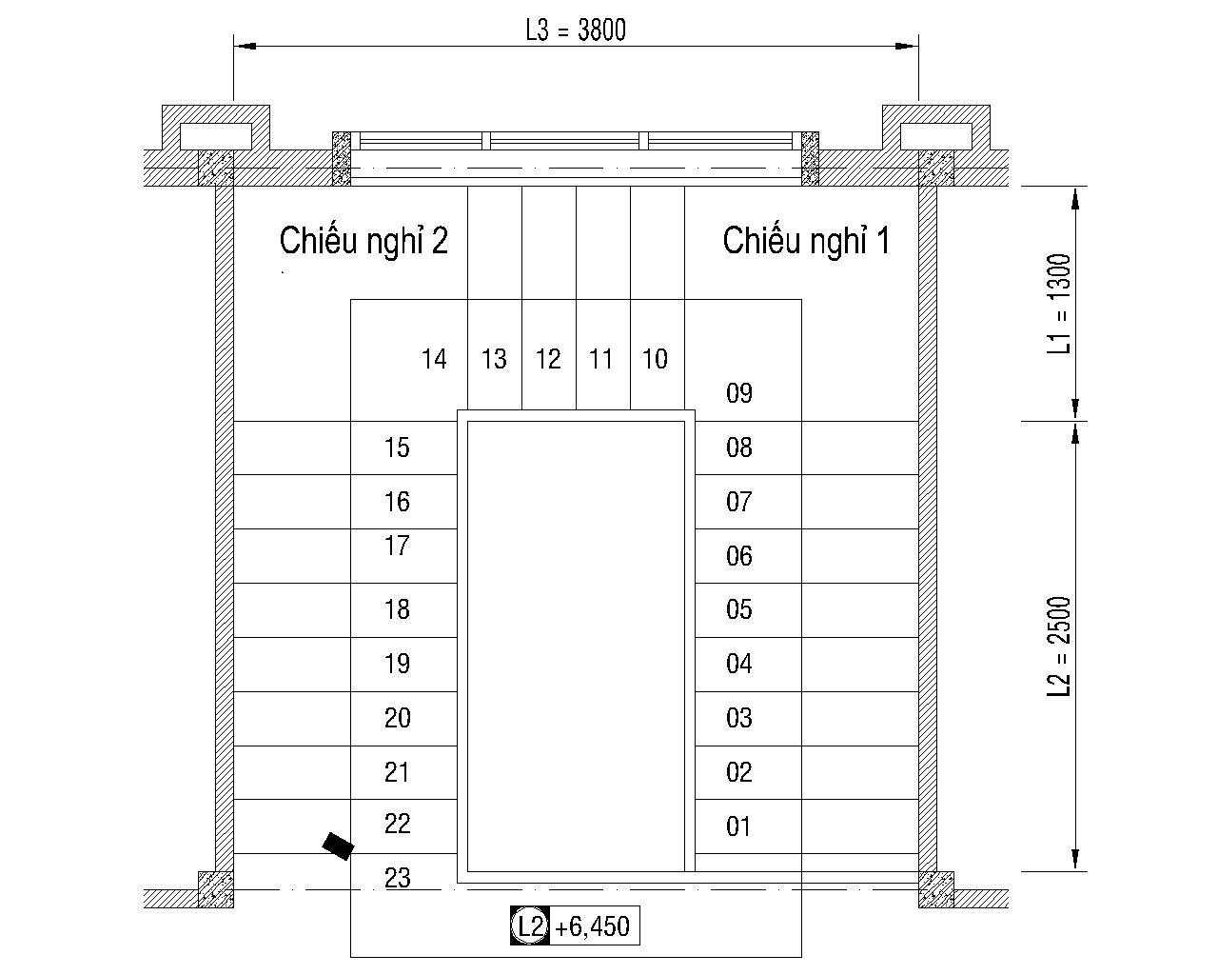
- Mặt bằng cầu thang tầng 2

Sơ bộ tiết diện cấu kiện
Cầu thang tầng điển hình của công trình này là cầu thang 3 vế dạng bản có 23 bậc thang. Vế 1 có 9 bậc, 2 có 10 bậc thang, vế 3 có 4 bậc.
$$h_{b}=\frac{ LINK Excel.Sheet.12 "D:\backslash \backslash LVTN\backslash \backslash THUYETMINH\backslash \backslash TINH TOAN.xlsx" TH!R117C2 \backslash f 4 \backslash r 3,6}{ LINK Excel.Sheet.12 "D:\backslash \backslash LVTN\backslash \backslash THUYETMINH\backslash \backslash TINH TOAN.xlsx" TH!R116C2 \backslash f 4 \backslash r 23}= LINK Excel.Sheet.12 "D:\backslash \backslash LVTN\backslash \backslash THUYETMINH\backslash \backslash TINH TOAN.xlsx" TH!R118C2 \backslash f 4 \backslash r 157mm$$
Chọn h_{b}= 150mm.
Chọn b_{b}= 300mm.
Góc nghiêng cầu thang:
$$tgα=\frac{h}{b}=\frac{ LINK Excel.Sheet.12 "D:\backslash \backslash LVTN\backslash \backslash THUYETMINH\backslash \backslash TINH TOAN.xlsx" TH!R118C4 \backslash f 4 \backslash r 150}{ LINK Excel.Sheet.12 "D:\backslash \backslash LVTN\backslash \backslash THUYETMINH\backslash \backslash TINH TOAN.xlsx" TH!R119C2 \backslash f 4 \backslash r 300}= LINK Excel.Sheet.12 "D:\backslash \backslash LVTN\backslash \backslash THUYETMINH\backslash \backslash TINH TOAN.xlsx" TH!R120C2 \backslash t 0,52→α={ LINK Excel.Sheet.12 "D:\backslash \backslash LVTN\backslash \backslash THUYETMINH\backslash \backslash TINH TOAN.xlsx" TH!R120C4 \backslash t 27,55}^{0}$$
=> Chọn chiều dày bản thang h_{b} = 100mm.
Kích thước các dầm cầu thang được chọ sơ bộ theo công thức:
$h_{dt}=\frac{L_{0}}{10÷13}=\frac{ LINK Excel.Sheet.12 "D:\backslash \backslash LVTN\backslash \backslash THUYETMINH\backslash \backslash TINH TOAN.xlsx" TH!R122C2 \backslash t 3,9}{10÷13}=( LINK Excel.Sheet.12 "D:\backslash \backslash LVTN\backslash \backslash THUYETMINH\backslash \backslash TINH TOAN.xlsx" TH!R127C3 \backslash t 300÷ LINK Excel.Sheet.12 "D:\backslash \backslash LVTN\backslash \backslash THUYETMINH\backslash \backslash TINH TOAN.xlsx" TH!R127C2 \backslash f 4 \backslash r 390)mm$
=> chọn h_{bt} =300mm
$$b_{dt}=\frac{h}{2÷3}=\frac{ LINK Excel.Sheet.12 "D:\backslash \backslash LVTN\backslash \backslash THUYETMINH\backslash \backslash TINH TOAN.xlsx" TH!R128C2 \backslash f 4 \backslash r 300}{2÷3}=( LINK Excel.Sheet.12 "D:\backslash \backslash LVTN\backslash \backslash THUYETMINH\backslash \backslash TINH TOAN.xlsx" TH!R127C3 \backslash t 300÷ LINK Excel.Sheet.12 "D:\backslash \backslash LVTN\backslash \backslash THUYETMINH\backslash \backslash TINH TOAN.xlsx" TH!R129C2 \backslash f 4 \backslash r 150)mm$$
=> chọn b_{bt} =200 mm

Tính toán và cấu tạo bản thang

Tải trọng

Tĩnh tải
Gồm trọng lượng bản thân các lớp cấu tạo:
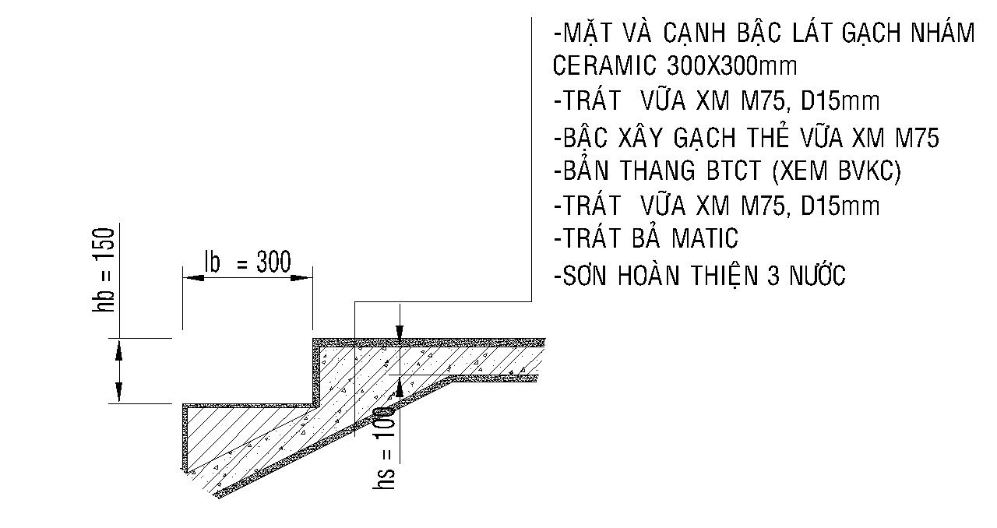
- Mặt cắt cấu tạo bản thang
Tĩnh tải được xác định theo công thức sau: $g=\sum_{1}^{n}{γ_{i}}δ_{tdi}n_{i}​$
Trong đó
- γ_{i}: khối lượng của lớp thứ i;
- δ_{tdi}: chiều dày tương đương của lớp thứ i theo phương bản nghiêng;
- n_{i} : hệ số tin cậy lớp thứ i.

Tĩnh tải chiếu nghỉ
$$g_{1}=\sum_{1}^{n}{γ_{i}}δ_{tdi}n_{i}= LINK Excel.Sheet.12 "D:\backslash \backslash LVTN\backslash \backslash THUYETMINH\backslash \backslash TINH TOAN.xlsx" TH!R130C3 \backslash f 4 \backslash r 0,02x LINK Excel.Sheet.12 "D:\backslash \backslash LVTN\backslash \backslash THUYETMINH\backslash \backslash TINH TOAN.xlsx" TH!R130C7 \backslash t 2.400,00 x LINK Excel.Sheet.12 "D:\backslash \backslash LVTN\backslash \backslash THUYETMINH\backslash \backslash TINH TOAN.xlsx" TH!R130C8 \backslash f 4 \backslash r 1,2+\left( LINK Excel.Sheet.12 "D:\backslash \backslash LVTN\backslash \backslash THUYETMINH\backslash \backslash TINH TOAN.xlsx" TH!R131C3 \backslash f 4 \backslash r 0,015+ LINK Excel.Sheet.12 "D:\backslash \backslash LVTN\backslash \backslash THUYETMINH\backslash \backslash TINH TOAN.xlsx" TH!R132C3 \backslash f 4 \backslash r 0,02​\right)x LINK Excel.Sheet.12 "D:\backslash \backslash LVTN\backslash \backslash THUYETMINH\backslash \backslash TINH TOAN.xlsx" TH!R131C7 \backslash t 1.800,00 x LINK Excel.Sheet.12 "D:\backslash \backslash LVTN\backslash \backslash THUYETMINH\backslash \backslash TINH TOAN.xlsx" TH!R131C8 \backslash f 4 \backslash r 1,3+ LINK Excel.Sheet.12 "D:\backslash \backslash LVTN\backslash \backslash THUYETMINH\backslash \backslash TINH TOAN.xlsx" TH!R133C3 \backslash f 4 \backslash r 0,1 x LINK Excel.Sheet.12 "D:\backslash \backslash LVTN\backslash \backslash THUYETMINH\backslash \backslash TINH TOAN.xlsx" TH!R133C7 \backslash t 2.500,00 x LINK Excel.Sheet.12 "D:\backslash \backslash LVTN\backslash \backslash THUYETMINH\backslash \backslash TINH TOAN.xlsx" TH!R133C8 \backslash f 4 \backslash r 1,1= LINK Excel.Sheet.12 "D:\backslash \backslash LVTN\backslash \backslash THUYETMINH\backslash \backslash TINH TOAN.xlsx" TH!R138C4 \backslash f 4 \backslash r 0,41 T/m^{2}$$

Tĩnh tải vế thang
Chiều dày tương đương của bậc thang được xác định theo công thức sau: (tham khảo sách “Kết Cấu Bê Tông Cốt Thép – Tập 3 của thầy Võ Bá Tầm)
$$δ_{\text{td}}=\frac{h_{b}\text{cosα}}{2}$$
Trong đó
- h_{b}: Chiều cao bậc thang;
- α: Góc nghiêng của thang.
Để xác định chiều dày tương đương của lớp gạch, đá mài, vữa xi măng:
Trong đó:
- l_{b}: Chiều dài bậc thang;
- h_{b}: Chiều cao bậc thang;
- h_{b}: Chiều cao bậc thang;
- α: Góc nghiêng của thang.
Chiều dày tương đương của lớp gạch lát được quy đổi theo công thức:
$$δ_{td1}=\frac{( LINK Excel.Sheet.12 "D:\backslash \backslash LVTN\backslash \backslash THUYETMINH\backslash \backslash TINH TOAN.xlsx" TH!R118C5 \backslash f 4 \backslash r 0,15+ LINK Excel.Sheet.12 "D:\backslash \backslash LVTN\backslash \backslash THUYETMINH\backslash \backslash TINH TOAN.xlsx" TH!R119C3 \backslash f 4 \backslash r 0,3)x LINK Excel.Sheet.12 "D:\backslash \backslash LVTN\backslash \backslash THUYETMINH\backslash \backslash TINH TOAN.xlsx" TH!R130C3 \backslash f 4 \backslash r 0,02x LINK Excel.Sheet.12 "D:\backslash \backslash LVTN\backslash \backslash THUYETMINH\backslash \backslash TINH TOAN.xlsx" TH!R130C6 \backslash t 0,89}{0,3}= LINK Excel.Sheet.12 "D:\backslash \backslash LVTN\backslash \backslash THUYETMINH\backslash \backslash TINH TOAN.xlsx" TH!R130C2 \backslash f 4 \backslash r 0,027(m)$$
Chiều dày tương đương của lớp vữa trát được quy đổi theo công thức:
$$δ_{td2}=\frac{( LINK Excel.Sheet.12 "D:\backslash \backslash LVTN\backslash \backslash THUYETMINH\backslash \backslash TINH TOAN.xlsx" TH!R118C5 \backslash f 4 \backslash r 0,15+ LINK Excel.Sheet.12 "D:\backslash \backslash LVTN\backslash \backslash THUYETMINH\backslash \backslash TINH TOAN.xlsx" TH!R119C3 \backslash f 4 \backslash r 0,3)x LINK Excel.Sheet.12 "D:\backslash \backslash LVTN\backslash \backslash THUYETMINH\backslash \backslash TINH TOAN.xlsx" TH!R131C3 \backslash f 4 \backslash r 0,015x LINK Excel.Sheet.12 "D:\backslash \backslash LVTN\backslash \backslash THUYETMINH\backslash \backslash TINH TOAN.xlsx" TH!R130C6 \backslash t 0,89}{0,3}= LINK Excel.Sheet.12 "D:\backslash \backslash LVTN\backslash \backslash THUYETMINH\backslash \backslash TINH TOAN.xlsx" TH!R131C2 \backslash f 4 \backslash r 0,020(m)$$
Chiều dày tương đương của lớp vữa xi măng được quy đổi theo công thức:
$$δ_{td3}=\frac{( LINK Excel.Sheet.12 "D:\backslash \backslash LVTN\backslash \backslash THUYETMINH\backslash \backslash TINH TOAN.xlsx" TH!R118C5 \backslash f 4 \backslash r 0,15+ LINK Excel.Sheet.12 "D:\backslash \backslash LVTN\backslash \backslash THUYETMINH\backslash \backslash TINH TOAN.xlsx" TH!R119C3 \backslash f 4 \backslash r 0,3)x LINK Excel.Sheet.12 "D:\backslash \backslash LVTN\backslash \backslash THUYETMINH\backslash \backslash TINH TOAN.xlsx" TH!R132C3 \backslash f 4 \backslash r 0,02x LINK Excel.Sheet.12 "D:\backslash \backslash LVTN\backslash \backslash THUYETMINH\backslash \backslash TINH TOAN.xlsx" TH!R130C6 \backslash t 0,89}{0,3}= LINK Excel.Sheet.12 "D:\backslash \backslash LVTN\backslash \backslash THUYETMINH\backslash \backslash TINH TOAN.xlsx" TH!R132C2 \backslash f 4 \backslash r 0,027(m)$$
Chiều dày tương đương của bản bê tông được quy đổi theo công thức:
$$δ_{td4}=\frac{( LINK Excel.Sheet.12 "D:\backslash \backslash LVTN\backslash \backslash THUYETMINH\backslash \backslash TINH TOAN.xlsx" TH!R118C5 \backslash f 4 \backslash r 0,15+ LINK Excel.Sheet.12 "D:\backslash \backslash LVTN\backslash \backslash THUYETMINH\backslash \backslash TINH TOAN.xlsx" TH!R119C3 \backslash f 4 \backslash r 0,3)x LINK Excel.Sheet.12 "D:\backslash \backslash LVTN\backslash \backslash THUYETMINH\backslash \backslash TINH TOAN.xlsx" TH!R133C3 \backslash f 4 \backslash r 0,1x LINK Excel.Sheet.12 "D:\backslash \backslash LVTN\backslash \backslash THUYETMINH\backslash \backslash TINH TOAN.xlsx" TH!R130C6 \backslash t 0,89}{0,3}= LINK Excel.Sheet.12 "D:\backslash \backslash LVTN\backslash \backslash THUYETMINH\backslash \backslash TINH TOAN.xlsx" TH!R133C2 \backslash f 4 \backslash r 0,133(m)$$
Chiều dày tương đương của lớp bậc thang được quy đổi theo công thức:
$$δ_{td4}=\frac{( LINK Excel.Sheet.12 "D:\backslash \backslash LVTN\backslash \backslash THUYETMINH\backslash \backslash TINH TOAN.xlsx" TH!R118C5 \backslash f 4 \backslash r 0,15+ LINK Excel.Sheet.12 "D:\backslash \backslash LVTN\backslash \backslash THUYETMINH\backslash \backslash TINH TOAN.xlsx" TH!R119C3 \backslash f 4 \backslash r 0,3)x LINK Excel.Sheet.12 "D:\backslash \backslash LVTN\backslash \backslash THUYETMINH\backslash \backslash TINH TOAN.xlsx" TH!R134C3 \backslash f 4 \backslash r 0,15x LINK Excel.Sheet.12 "D:\backslash \backslash LVTN\backslash \backslash THUYETMINH\backslash \backslash TINH TOAN.xlsx" TH!R130C6 \backslash t 0,89}{0,3}= LINK Excel.Sheet.12 "D:\backslash \backslash LVTN\backslash \backslash THUYETMINH\backslash \backslash TINH TOAN.xlsx" TH!R134C2 \backslash f 4 \backslash r 0,066(m)$$
Tĩnh tải được xác định theo công thức sau:$g=\sum_{1}^{n}{γ_{i}}δ_{tdi}n_{i}​$
$$g_{2}^{'}=\sum_{1}^{n}{γ_{i}}δ_{tdi}n_{i}= LINK Excel.Sheet.12 "D:\backslash \backslash LVTN\backslash \backslash THUYETMINH\backslash \backslash TINH TOAN.xlsx" TH!R130C2 \backslash f 4 \backslash r 0,027x LINK Excel.Sheet.12 "D:\backslash \backslash LVTN\backslash \backslash THUYETMINH\backslash \backslash TINH TOAN.xlsx" TH!R130C7 \backslash t 2.400,00 x LINK Excel.Sheet.12 "D:\backslash \backslash LVTN\backslash \backslash THUYETMINH\backslash \backslash TINH TOAN.xlsx" TH!R130C8 \backslash f 4 \backslash r 1,2+ LINK Excel.Sheet.12 "D:\backslash \backslash LVTN\backslash \backslash THUYETMINH\backslash \backslash TINH TOAN.xlsx" TH!R131C2 \backslash f 4 \backslash r 0,020x LINK Excel.Sheet.12 "D:\backslash \backslash LVTN\backslash \backslash THUYETMINH\backslash \backslash TINH TOAN.xlsx" TH!R131C7 \backslash t 1.800,00 x LINK Excel.Sheet.12 "D:\backslash \backslash LVTN\backslash \backslash THUYETMINH\backslash \backslash TINH TOAN.xlsx" TH!R131C8 \backslash f 4 \backslash r 1,3+ LINK Excel.Sheet.12 "D:\backslash \backslash LVTN\backslash \backslash THUYETMINH\backslash \backslash TINH TOAN.xlsx" TH!R133C2 \backslash f 4 \backslash r 0,133 x LINK Excel.Sheet.12 "D:\backslash \backslash LVTN\backslash \backslash THUYETMINH\backslash \backslash TINH TOAN.xlsx" TH!R133C7 \backslash t 2.500,00 x LINK Excel.Sheet.12 "D:\backslash \backslash LVTN\backslash \backslash THUYETMINH\backslash \backslash TINH TOAN.xlsx" TH!R133C8 \backslash f 4 \backslash r 1,1 + LINK Excel.Sheet.12 "D:\backslash \backslash LVTN\backslash \backslash THUYETMINH\backslash \backslash TINH TOAN.xlsx" TH!R134C2 \backslash f 4 \backslash r 0,066x LINK Excel.Sheet.12 "D:\backslash \backslash LVTN\backslash \backslash THUYETMINH\backslash \backslash TINH TOAN.xlsx" TH!R134C7 \backslash t 1.800,00 = LINK Excel.Sheet.12 "D:\backslash \backslash LVTN\backslash \backslash THUYETMINH\backslash \backslash TINH TOAN.xlsx" TH!R135C4 \backslash f 4 \backslash r 0,695 T/m^{2}$$
Theo phương đứng là
$$g_{2}^{}=\frac{g_{2}^{'}}{cosα}=\frac{ LINK Excel.Sheet.12 "D:\backslash \backslash LVTN\backslash \backslash THUYETMINH\backslash \backslash TINH TOAN.xlsx" TH!R135C2 \backslash t 695 }{ LINK Excel.Sheet.12 "D:\backslash \backslash LVTN\backslash \backslash THUYETMINH\backslash \backslash TINH TOAN.xlsx" TH!R130C6 \backslash t 0,89}= LINK Excel.Sheet.12 "D:\backslash \backslash LVTN\backslash \backslash THUYETMINH\backslash \backslash TINH TOAN.xlsx" TH!R136C2 \backslash t 784 T/m^{2}$$

Hoạt tải:
Hoạt tải cầu thang lấy theo TCVN 2737-2006. Hoạt tải tính toán được tính toán được tính như sau:
$p^{tt}=n.p^{tc}=1,2×0,3=0,36$ (daN/m2)
Trong đó:
- $p^{tc}$: Hoạt tải tiêu chuẩn, lấy $p^{tc}=0,3$(T/m2)
- n: hệ số vượt tải. Lấy n =1,2

Hoạt tải chiếu nghỉ
$$q_{1}=g_{1}+p= LINK Excel.Sheet.12 "D:\backslash \backslash LVTN\backslash \backslash THUYETMINH\backslash \backslash TINH TOAN.xlsx" TH!R138C4 \backslash f 4 \backslash r 0,41+0,36= LINK Excel.Sheet.12 "D:\backslash \backslash LVTN\backslash \backslash THUYETMINH\backslash \backslash TINH TOAN.xlsx" TH!R139C4 \backslash f 4 \backslash r 0,77 T/m2$$

Đối với bản thang:
$$q_{2}=g_{2}+g_{lc}+p= LINK Excel.Sheet.12 "D:\backslash \backslash LVTN\backslash \backslash THUYETMINH\backslash \backslash TINH TOAN.xlsx" TH!R136C2 \backslash t 784 +0,03+0,36= LINK Excel.Sheet.12 "D:\backslash \backslash LVTN\backslash \backslash THUYETMINH\backslash \backslash TINH TOAN.xlsx" TH!R140C2 \backslash t 1.174 T/m2$$
Trong đó: khối lượng của lan can tay vịn lấy $g_{lc}=0,0$3 T/m

Sơ đồ tính toán
Nhịp tính toán của bản thang: L₀ = L₁ + L₂ = 1,4+ 2,5 = 3,9m
Xét dãy có bề rộng b = 1m để tính.
Bản thang thuộc loại bản chịu lực theo 1 phương. Xem bản thang là dầm gãy khúc liên kết vào bản sàn và dầm. Căn cứ vào điều kiện thi công và thiên về an toàn, chọn sơ đồ kết cấu bản thang như sau:
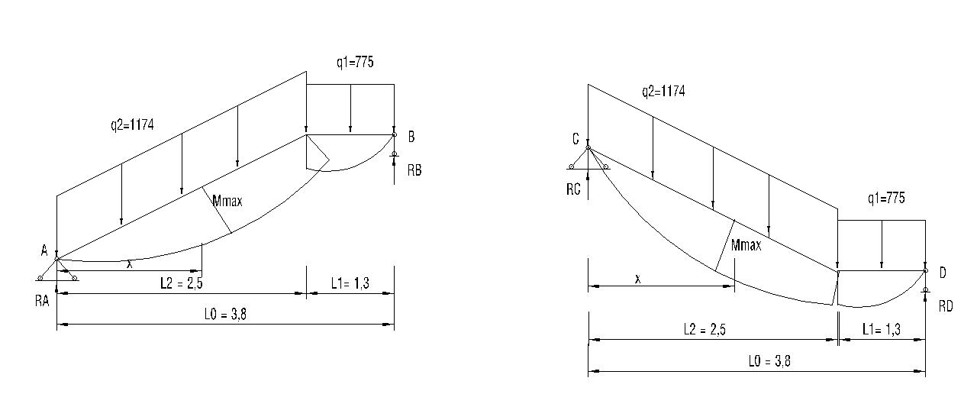
- Sơ đồ tính toán
Tính vế 1:
$$\frac{\sum{M}}{B}=0 ↔R_{A}\left(L_{1}+L_{2}\right)= \frac{q_{2}}{cosα}L_{2}\left(L_{1}+\frac{L_{2}}{2}\right)+q_{1}\frac{L_{1}^{2}}{2}$$
$$R_{A}=\frac{\frac{q_{2}}{cosα}L_{2}\left(L_{1}+\frac{L_{2}}{2}\right)+q_{1}\frac{L_{1}^{2}}{2}}{\left(L_{1}+L_{2}\right)}$$
$$=\frac{\frac{ LINK Excel.Sheet.12 "D:\backslash \backslash LVTN\backslash \backslash THUYETMINH\backslash \backslash TINH TOAN.xlsx" TH!R140C2 \backslash t 1.174 }{ LINK Excel.Sheet.12 "D:\backslash \backslash LVTN\backslash \backslash THUYETMINH\backslash \backslash TINH TOAN.xlsx" TH!R130C6 \backslash t 0,89}* LINK Excel.Sheet.12 "D:\backslash \backslash LVTN\backslash \backslash THUYETMINH\backslash \backslash TINH TOAN.xlsx" TH!R124C2 \backslash t 2,5*\left( LINK Excel.Sheet.12 "D:\backslash \backslash LVTN\backslash \backslash THUYETMINH\backslash \backslash TINH TOAN.xlsx" TH!R123C2 \backslash t 1,4+\frac{ LINK Excel.Sheet.12 "D:\backslash \backslash LVTN\backslash \backslash THUYETMINH\backslash \backslash TINH TOAN.xlsx" TH!R124C2 \backslash t 2,5}{2}\right)+ LINK Excel.Sheet.12 "D:\backslash \backslash LVTN\backslash \backslash THUYETMINH\backslash \backslash TINH TOAN.xlsx" TH!R139C4 \backslash f 4 \backslash r 0,77*\frac{{ LINK Excel.Sheet.12 "D:\backslash \backslash LVTN\backslash \backslash THUYETMINH\backslash \backslash TINH TOAN.xlsx" TH!R123C2 \backslash t 1,4 }^{2}}{2}}{\left( LINK Excel.Sheet.12 "D:\backslash \backslash LVTN\backslash \backslash THUYETMINH\backslash \backslash TINH TOAN.xlsx" TH!R123C2 \backslash t 1,4+ LINK Excel.Sheet.12 "D:\backslash \backslash LVTN\backslash \backslash THUYETMINH\backslash \backslash TINH TOAN.xlsx" TH!R124C2 \backslash t 2,5\right)}= LINK Excel.Sheet.12 "D:\backslash \backslash LVTN\backslash \backslash THUYETMINH\backslash \backslash TINH TOAN.xlsx" TH!R142C2 \backslash f 4 \backslash r 2,368 T$$
$$R_{B}=\frac{q_{2}}{cosα}L_{2}+q_{1}L_{1}-R_{A}$$
$$=\frac{ LINK Excel.Sheet.12 "D:\backslash \backslash LVTN\backslash \backslash THUYETMINH\backslash \backslash TINH TOAN.xlsx" TH!R140C2 \backslash t 1.174 }{ LINK Excel.Sheet.12 "D:\backslash \backslash LVTN\backslash \backslash THUYETMINH\backslash \backslash TINH TOAN.xlsx" TH!R130C6 \backslash t 0,89}* LINK Excel.Sheet.12 "D:\backslash \backslash LVTN\backslash \backslash THUYETMINH\backslash \backslash TINH TOAN.xlsx" TH!R124C2 \backslash t 2,5+ LINK Excel.Sheet.12 "D:\backslash \backslash LVTN\backslash \backslash THUYETMINH\backslash \backslash TINH TOAN.xlsx" TH!R139C4 \backslash f 4 \backslash r 0,77* LINK Excel.Sheet.12 "D:\backslash \backslash LVTN\backslash \backslash THUYETMINH\backslash \backslash TINH TOAN.xlsx" TH!R123C2 \backslash t 1,4- LINK Excel.Sheet.12 "D:\backslash \backslash LVTN\backslash \backslash THUYETMINH\backslash \backslash TINH TOAN.xlsx" TH!R142C2 \backslash t 2,368= LINK Excel.Sheet.12 "D:\backslash \backslash LVTN\backslash \backslash THUYETMINH\backslash \backslash TINH TOAN.xlsx" TH!R143C2 \backslash t 1,915 T$$
Xét tại một tiết diện bất kỳ, cách gối tựa A một đoạn là x, tính momen tại tiết diện đó:
$$M_{x}=R_{A}xcosα-q_{2}\frac{x^{2}}{2}$$
Momen lớn nhất ở nhịp được xác định từ điều kiện: “đạo hàm của momen là lực cắt và lựa cắt tại đó phải bằng không”.
Lấy đạo hàm của Mx theo x và cho đạo hàm đó bằng không tìm được x:
$${Q=R}_{A}cosα-q_{2}x=0$$
$$→x=\frac{R_{A}cosα}{q_{2}}=\frac{ LINK Excel.Sheet.12 "D:\backslash \backslash LVTN\backslash \backslash THUYETMINH\backslash \backslash TINH TOAN.xlsx" TH!R142C2 \backslash t 2,368* LINK Excel.Sheet.12 "D:\backslash \backslash LVTN\backslash \backslash THUYETMINH\backslash \backslash TINH TOAN.xlsx" TH!R130C6 \backslash t 0,89}{ LINK Excel.Sheet.12 "D:\backslash \backslash LVTN\backslash \backslash THUYETMINH\backslash \backslash TINH TOAN.xlsx" TH!R140C4 \backslash f 4 \backslash r 1,13}= LINK Excel.Sheet.12 "D:\backslash \backslash LVTN\backslash \backslash THUYETMINH\backslash \backslash TINH TOAN.xlsx" TH!R144C2 \backslash t 1,85m$$
Thay x vừa tìm được vào tính M_{max}:
$$M_{max}=R_{A}xcosα-q_{2}\frac{x^{2}}{2}= LINK Excel.Sheet.12 "D:\backslash \backslash LVTN\backslash \backslash THUYETMINH\backslash \backslash TINH TOAN.xlsx" TH!R145C2 \backslash t 1,94Tm$$

Tính cốt thép:
Momen ở nhịp: M_{n} = 0,7M_{max} = 1,36 Tm
Momen ở gối: M_{g} = 0,4M_{max} = 0,78 Tm
Từ M tính:
$$A= \frac{M}{R_{n}b{h_{0}}^{2}}; α =1-\sqrt{1-2A}; F_{a}=\frac{αR_{n}bh_{0}}{R_{a}}$$
Với: b=100; h₀ = h - a = 10- 1,5 = 8,5 cm; R_{a} = 28.000 T/m² (Thép CII(AII)Kết quả tính toán cốt thép theo bảng sau:
- Cốt thép bảng thang vế 1 và 2
Tiết diện | Momen M | A | $$α$$ | F_{a} (tính) | F_{a} (chọn)
Nhịp | 1,36 | 0,13 | 0,14 | 6,14 | 7,54(Ø12a150)
Gối | 0,78 | 0,07 | 0,08 | 3,40 | 5,65(Ø12a200)
Tính vế 2: kết quả tương tự như vế 1
Tính vế 3: Vế 3 được xem như một ô bản có sơ đồ tính như sau:
Kích thước ô bản theo mặt phằng nghiêng của bản:
L₁ = 1,40m ; $L_{2}=\frac{ LINK Excel.Sheet.12 "D:\backslash \backslash LVTN\backslash \backslash THUYETMINH\backslash \backslash TINH TOAN.xlsx" TH!R126C2 \backslash t 1,2}{cosα}= LINK Excel.Sheet.12 "D:\backslash \backslash LVTN\backslash \backslash THUYETMINH\backslash \backslash TINH TOAN.xlsx" TH!R150C2 \backslash t 1,35m$
Tải trọng tác dụng lên ô bản $q_{2}cosα$
Momen:
$$M_{1}=α_{1}q_{2}cosαl_{1}^{2}$$
$$M_{2}=α_{2}q_{2}cosαl_{2}^{2}$$
$$M_{21}=α_{21}q_{2}cosαl_{1}^{2}$$
Các hệ số $α_{1};α_{2};α_{21}$ phụ thuộc tỷ số $\frac{l_{2}}{l_{1}}$ (tra bảng phụ lục 13 – Kết cấu bê tông cốt thép 3 – Võ Bá Tầm)
M₁ = 0,0197x 1.174 x0,89x1,40²= 0,039 Tm
M₂ = 0,0713x 1.174 x0,89x1,40²= 0,13 daNm
M₂₁ = 0,1084* 1.174 *0,89*1,40²= 0,20 daNm
Tính cốt thép:
Từ M tính:
$$A= \frac{M}{R_{n}b{h_{0}}^{2}}; α =1-\sqrt{1-2A}; F_{a}=\frac{αR_{n}bh_{0}}{R_{a}}$$
Với: b=100; h₀ = h - a = 10- 1,5 = 8,5 cm; R_{a} = 28.000 T/m² (Thép CII(AII)Kết quả tính toán cốt thép theo bảng sau:
- Cốt thép chiếu nghỉ
Tiết diện | Momen M | A | $$α$$ | F_{a} (tính) | F_{a} (chọn)
Nhịp | 1,36 | 0,13 | 0,14 | 6,14 | 7,54(Ø12a150)
Gối | 0,78 | 0,07 | 0,08 | 3,40 | 5,65(Ø12a200)

Tính dầm chiếu nghỉ D1

Tải trọng tác dụng lên dầm D₁ gồm:

Đoạn AB
Trọng lượng bản thân dầm:
$$g_{d}=b_{d}\left(h_{d}-h_{s}\right)nγ_{b}$$
$$= LINK Excel.Sheet.12 "D:\backslash \backslash LVTN\backslash \backslash THUYETMINH\backslash \backslash TINH TOAN.xlsx" "TH!R129C6" \backslash f 4 \backslash r 0,20\left( LINK Excel.Sheet.12 "D:\backslash \backslash LVTN\backslash \backslash THUYETMINH\backslash \backslash TINH TOAN.xlsx" "TH!R128C3" \backslash f 4 \backslash r 0,30- LINK Excel.Sheet.12 "D:\backslash \backslash LVTN\backslash \backslash THUYETMINH\backslash \backslash TINH TOAN.xlsx" "TH!R47C5" \backslash f 4 \backslash r 0,1\right)*1,1*2,5= LINK Excel.Sheet.12 "D:\backslash \backslash LVTN\backslash \backslash THUYETMINH\backslash \backslash TINH TOAN.xlsx" "TH!R158C2" \backslash f 4 \backslash r 0,110 T/m$$
Trọng lượng tường xây trên dầm:
$$g_{t}=b_{t}h_{t}nγ_{t}$$
$$=0,2*\left( LINK Excel.Sheet.12 "D:\backslash \backslash LVTN\backslash \backslash THUYETMINH\backslash \backslash TINH TOAN.xlsx" "TH!R117C2" \backslash f 4 \backslash r 3,6-1,36\right)*1,1*1,8= LINK Excel.Sheet.12 "D:\backslash \backslash LVTN\backslash \backslash THUYETMINH\backslash \backslash TINH TOAN.xlsx" "TH!R159C2" \backslash f 4 \backslash r 0,887 T/m$$
Do bản thang truyền vào là phản lực của các gối tựa tại B của vế 1 được quy về dạng phân bố đều:
Vế 1: $\frac{R_{B}}{m}= LINK Excel.Sheet.12 "D:\backslash \backslash LVTN\backslash \backslash THUYETMINH\backslash \backslash TINH TOAN.xlsx" TH!R143C2 \backslash t 1,915 T/m$
$$q_{1}=g_{d}+g_{t}+R_{B}= LINK Excel.Sheet.12 "D:\backslash \backslash LVTN\backslash \backslash THUYETMINH\backslash \backslash TINH TOAN.xlsx" TH!R158C2 \backslash a \backslash f 4 \backslash r 0,110 + LINK Excel.Sheet.12 "D:\backslash \backslash LVTN\backslash \backslash THUYETMINH\backslash \backslash TINH TOAN.xlsx" TH!R159C2 \backslash a \backslash f 4 \backslash r 0,887 + LINK Excel.Sheet.12 "D:\backslash \backslash LVTN\backslash \backslash THUYETMINH\backslash \backslash TINH TOAN.xlsx" TH!R143C2 \backslash a \backslash f 4 \backslash r 1,915= LINK Excel.Sheet.12 "D:\backslash \backslash LVTN\backslash \backslash THUYETMINH\backslash \backslash TINH TOAN.xlsx" TH!R160C2 \backslash a \backslash f 4 \backslash r 2,912 T/m$$

Đoạn BC:
Trọng lượng bản thân dầm:
$$g_{d}=\frac{b_{d}\left(h_{d}-h_{s}\right)nγ_{b}}{cosα}$$
$$=\frac{ LINK Excel.Sheet.12 "D:\backslash \backslash LVTN\backslash \backslash THUYETMINH\backslash \backslash TINH TOAN.xlsx" TH!R129C6 \backslash t 0,20\left( LINK Excel.Sheet.12 "D:\backslash \backslash LVTN\backslash \backslash THUYETMINH\backslash \backslash TINH TOAN.xlsx" TH!R128C3 \backslash t 0,30- LINK Excel.Sheet.12 "D:\backslash \backslash LVTN\backslash \backslash THUYETMINH\backslash \backslash TINH TOAN.xlsx" TH!R47C5 \backslash t 0,1\right)*1,1*2,5}{ LINK Excel.Sheet.12 "D:\backslash \backslash LVTN\backslash \backslash THUYETMINH\backslash \backslash TINH TOAN.xlsx" TH!R130C6 \backslash t 0,89}= LINK Excel.Sheet.12 "D:\backslash \backslash LVTN\backslash \backslash THUYETMINH\backslash \backslash TINH TOAN.xlsx" TH!R162C2 \backslash t 0,124T/m$$
Trọng lượng tường xây trên dầm:
$$g_{t}=b_{t}h_{t}nγ_{t}$$
$$=0,2*\left( LINK Excel.Sheet.12 "D:\backslash \backslash LVTN\backslash \backslash THUYETMINH\backslash \backslash TINH TOAN.xlsx" TH!R18C2 \backslash t 3,6-\frac{1,36+2,16}{2}\right)*1,1*1,8= LINK Excel.Sheet.12 "D:\backslash \backslash LVTN\backslash \backslash THUYETMINH\backslash \backslash TINH TOAN.xlsx" TH!R163C2 \backslash t 0,822T/m$$
Do bản thang truyền vào:
$$q_{b}=\frac{q_{2}l_{1}}{cosα}=\frac{ LINK Excel.Sheet.12 "D:\backslash \backslash LVTN\backslash \backslash THUYETMINH\backslash \backslash TINH TOAN.xlsx" TH!R140C2 \backslash t 1.174 * LINK Excel.Sheet.12 "D:\backslash \backslash LVTN\backslash \backslash THUYETMINH\backslash \backslash TINH TOAN.xlsx" TH!R149C2 \backslash t 1,40}{ LINK Excel.Sheet.12 "D:\backslash \backslash LVTN\backslash \backslash THUYETMINH\backslash \backslash TINH TOAN.xlsx" TH!R130C6 \backslash t 0,89}= LINK Excel.Sheet.12 "D:\backslash \backslash LVTN\backslash \backslash THUYETMINH\backslash \backslash TINH TOAN.xlsx" TH!R164C2 \backslash t 1,79Tm$$
$$q_{2}=g_{d}+g_{t}+q_{b}= LINK Excel.Sheet.12 "D:\backslash \backslash LVTN\backslash \backslash THUYETMINH\backslash \backslash TINH TOAN.xlsx" TH!R162C2 \backslash t 0,124+ LINK Excel.Sheet.12 "D:\backslash \backslash LVTN\backslash \backslash THUYETMINH\backslash \backslash TINH TOAN.xlsx" TH!R163C2 \backslash t 0,822+ LINK Excel.Sheet.12 "D:\backslash \backslash LVTN\backslash \backslash THUYETMINH\backslash \backslash TINH TOAN.xlsx" TH!R164C2 \backslash t 1,79= LINK Excel.Sheet.12 "D:\backslash \backslash LVTN\backslash \backslash THUYETMINH\backslash \backslash TINH TOAN.xlsx" TH!R165C2 \backslash t 2,74T/m$$

Đoạn CD:
Trọng lượng bản thân dầm:
$$g_{d}=b_{d}\left(h_{d}-h_{s}\right)nγ_{b}$$
$$= LINK Excel.Sheet.12 "D:\backslash \backslash LVTN\backslash \backslash THUYETMINH\backslash \backslash TINH TOAN.xlsx" TH!R129C6 \backslash t 0,20\left( LINK Excel.Sheet.12 "D:\backslash \backslash LVTN\backslash \backslash THUYETMINH\backslash \backslash TINH TOAN.xlsx" TH!R128C3 \backslash t 0,30- LINK Excel.Sheet.12 "D:\backslash \backslash LVTN\backslash \backslash THUYETMINH\backslash \backslash TINH TOAN.xlsx" TH!R47C5 \backslash t 0,1\right)*1,1*2,5= LINK Excel.Sheet.12 "D:\backslash \backslash LVTN\backslash \backslash THUYETMINH\backslash \backslash TINH TOAN.xlsx" TH!R158C2 \backslash t 0,110T/m$$
Trọng lượng tường xây trên dầm:
$$g_{t}=b_{t}h_{t}nγ_{t}$$
$$=0,2*( LINK Excel.Sheet.12 "D:\backslash \backslash LVTN\backslash \backslash THUYETMINH\backslash \backslash TINH TOAN.xlsx" TH!R18C2 \backslash t 3,6-2,16)*1,1*1,8= LINK Excel.Sheet.12 "D:\backslash \backslash LVTN\backslash \backslash THUYETMINH\backslash \backslash TINH TOAN.xlsx" TH!R168C2 \backslash t 0,570T/m$$
Do bản thang truyền vào là phản lực của các gối tựa tại B của vế 1 được quy về dạng phân bố đều:
Vế 1: $\frac{R_{D}}{m}= LINK Excel.Sheet.12 "D:\backslash \backslash LVTN\backslash \backslash THUYETMINH\backslash \backslash TINH TOAN.xlsx" TH!R143C2 \backslash t 1,915T/m$
$$q_{3}=g_{d}+g_{t}+R_{B}= LINK Excel.Sheet.12 "D:\backslash \backslash LVTN\backslash \backslash THUYETMINH\backslash \backslash TINH TOAN.xlsx" TH!R158C2 \backslash t 0,110+ LINK Excel.Sheet.12 "D:\backslash \backslash LVTN\backslash \backslash THUYETMINH\backslash \backslash TINH TOAN.xlsx" TH!R168C2 \backslash t 0,570+ LINK Excel.Sheet.12 "D:\backslash \backslash LVTN\backslash \backslash THUYETMINH\backslash \backslash TINH TOAN.xlsx" TH!R143C2 \backslash t 1,915= LINK Excel.Sheet.12 "D:\backslash \backslash LVTN\backslash \backslash THUYETMINH\backslash \backslash TINH TOAN.xlsx" TH!R169C2 \backslash t 2,60T/m$$

Sơ đồ tính
D₁: l₁ = l₃ = 1,40m; l₂ =1,2m
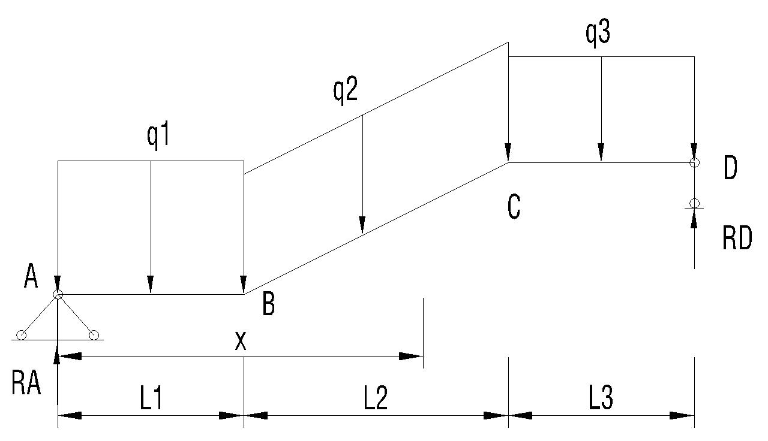
- Sơ đồ tính dầm chiếu nghỉ D1
Momen tại A:
$$\frac{\sum{M}}{A}=q_{1}\frac{L_{1}^{2}}{2}+q_{2} \frac{L_{2}}{cosα}\left(L_{1}+\frac{L_{2}}{2}\right)+q_{3}L_{3}\left(L_{1}+L_{2}+\frac{L_{3}}{2}\right)-R_{D}(L_{1}+L_{2}+L_{3})=0$$
Phản lực tại D:
$$R_{D}=\frac{q_{1}\frac{L_{1}^{2}}{2}+q_{2} \frac{L_{2}}{cosα}\left(L_{1}+\frac{L_{2}}{2}\right)+q_{3}L_{3}\left(L_{1}+L_{2}+\frac{L_{3}}{2}\right)}{L_{1}+L_{2}+L_{3}}= LINK Excel.Sheet.12 "D:\backslash \backslash LVTN\backslash \backslash THUYETMINH\backslash \backslash TINH TOAN.xlsx" TH!R170C2 \backslash t 5,56T$$
$$R_{A}=q_{1}L_{1}+q_{2} \frac{L_{2}}{cosα}+q_{3}L_{3}-R_{D}= LINK Excel.Sheet.12 "D:\backslash \backslash LVTN\backslash \backslash THUYETMINH\backslash \backslash TINH TOAN.xlsx" TH!R171C2 \backslash t 5,85T$$
Xét tại điểm bất kỳ E cách A một đoạn là x, momen tại E:
$$M_{E}=R_{A}x-q_{1}L_{1}\left(x-\frac{L_{1}}{2}\right)-q_{2} {(x-L_{1})}^{2}\frac{1}{cosα}$$
Lực cắt tại E:
$$Q_{E}=R_{A}-q_{1}L_{1}-q_{2} (2x-2L_{1})\frac{1}{2cosα}$$
Momen lớn nhất khi lực cắt bằng không. Q_{E} = 0 khi x bằng:
$$x=\frac{(R_{A}-q_{1}L_{1})cosα}{q_{2}}+L_{1}= LINK Excel.Sheet.12 "D:\backslash \backslash LVTN\backslash \backslash THUYETMINH\backslash \backslash TINH TOAN.xlsx" TH!R172C2 \backslash t 1,97m$$
$$→M_{max}= LINK Excel.Sheet.12 "D:\backslash \backslash LVTN\backslash \backslash THUYETMINH\backslash \backslash TINH TOAN.xlsx" TH!R173C2 \backslash t 5,85Tm$$

Tính cốt thép
Từ M_{max} tính:
$$A= \frac{M}{R_{n}b{h_{0}}^{2}}; α =1-\sqrt{1-2A}; F_{a}=\frac{αR_{n}bh_{0}}{R_{a}}$$
Với: b=100; h₀ = h - a = 10 - 1,5 = 8,5 cm; R_{a} = 2800 daN/cm² (Thép CII(AII))
Kết quả tính toán cốt thép theo bảng sau:
- Bảng tính cốt thép dầm chiếu nghỉ cầu thang
Momen M | A | $$α$$ | Fa (tính) | Fa (chọn)
5,85 | 0,003 | 0,003 | 0,077 | 10,18(4Ø18)
Tính cốt đai
Chọn cốt đai Ø6; số đai n =2;bước đai u=15mm; R_{sw} = 1750 daN/cm²
$$Q_{db}=\sqrt{8R_{bt}bh_{o}^{2}.\frac{R_{sw}nf_{sw}}{u}} \\ Q_{db}=\sqrt{8* LINK Excel.Sheet.12 "D:\backslash \backslash LVTN\backslash \backslash THUYETMINH\backslash \backslash TINH TOAN.xlsx" TH!R23C4 \backslash t \backslash * MERGEFORMAT 10,5* LINK Excel.Sheet.12 "D:\backslash \backslash LVTN\backslash \backslash THUYETMINH\backslash \backslash TINH TOAN.xlsx" TH!R171C4 \backslash t \backslash * MERGEFORMAT 20*{ LINK Excel.Sheet.12 "D:\backslash \backslash LVTN\backslash \backslash THUYETMINH\backslash \backslash TINH TOAN.xlsx" TH!R171C10 \backslash t \backslash * MERGEFORMAT 27}^{2}.\frac{ LINK Excel.Sheet.12 "D:\backslash \backslash LVTN\backslash \backslash THUYETMINH\backslash \backslash TINH TOAN.xlsx" TH!R28C4 \backslash t \backslash * MERGEFORMAT 1750*2* LINK Excel.Sheet.12 "D:\backslash \backslash LVTN\backslash \backslash THUYETMINH\backslash \backslash TINH TOAN.xlsx" TH!R175C4 \backslash t \backslash * MERGEFORMAT 0,283}{ LINK Excel.Sheet.12 "D:\backslash \backslash LVTN\backslash \backslash THUYETMINH\backslash \backslash TINH TOAN.xlsx" TH!R177C2 \backslash t \backslash * MERGEFORMAT 15}}= LINK Excel.Sheet.12 "D:\backslash \backslash LVTN\backslash \backslash THUYETMINH\backslash \backslash TINH TOAN.xlsx" TH!R178C2 \backslash t \backslash * MERGEFORMAT 8989daN$$
Vì Q = 5,85daN < Q_{db} nên cốt đai đã chọn đủ chịu lực cắt. Bố trí cốt đai như hình sau:
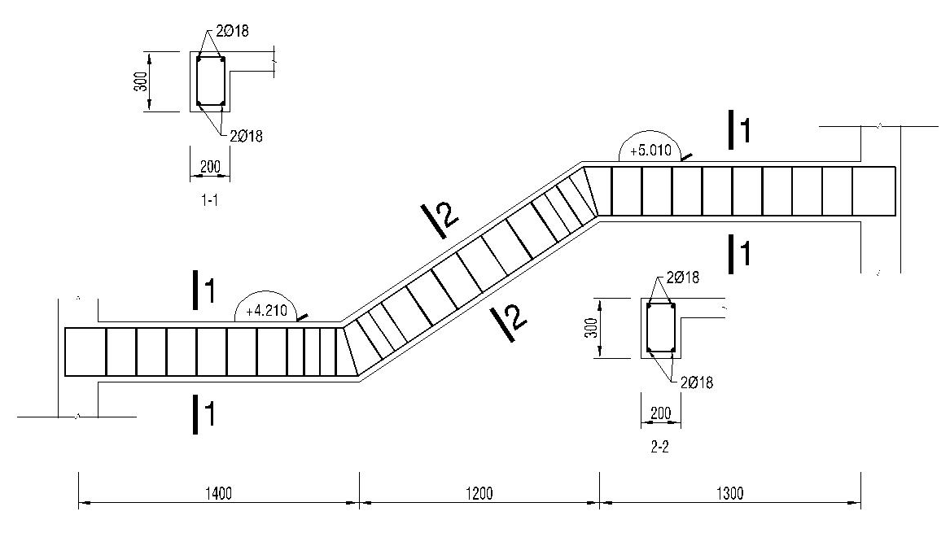

- Bố trí thép dầm chiếu nghỉ cầu thang

TÍNH TOÁN VÀ CẤU TẠO KHUNG TRỤC 2 & C

GIỚI THIỆU VỀ VỊ TRÍ, ĐẶC ĐIỂM, KÍCH THƯỚC VÀ CÁC CẤU KIỆN CHÍNH CỦA KHUNG
Mô hình hóa trong phần mềm SAP 2000 các cấu kiện với kích thước như trong mặt bằng và mặt đứng kiến trúc.
- Cột, dầm: khai báo phần tử thanh (Frame)
- Sàn, vách cứng: khai báo phần tử tấm, võ (Shell)
- Khung là kết cấu siêu tĩnh không gian bậc cao, nội lực trong khung không chỉ phụ thuộc vào sơ đồ, tải trọng, mà còn phụ thuộc vào độ cứng của các cấu kiện khung. Vì vậy khi tính toán khung ta phải chọn sơ bộ tiết diện của các cấu kiện trước.
Sơ đồ tính khung:
- Khung đổ bê tông cốt thép toàn khối, là bộ phận chính chịu lực chính của công trình
- Liên kết giữa cột và móng là liên kết ngàm
- Liên kết giữa các dầm và cột xem là các nút cứng

Chọn vật liệu sử dụng

Bê tông (theo TCVN 5574 - 2012)
Bê tông dùng trong nhà cao tầng có cấp độ bền từ B25÷B60.
Dựa vào đặc điểm của công trình và khả năng chế tạo vật liệu ta chọn bê tông để sử với các thông số kỹ thuật như:
Cốt thép (theo TCVN 5574 - 2012)

CHỌN SƠ BỘ KÍCH THƯỚC TIẾT DIỆN
Kích thước sàn đã được chọn và tính toán trong chương sàn
Chọn sơ bộ kích thước cột
Gọi diện tích truyền tải tầng thứ i là: S_{i}
Tổng tải trọng tác dụng lên ô sàn: Q =S_{i} ( g_{s} + p_{s} )
Trọng lượng bản thân dầm dọc, dầm ngang trong phạm vi truyền tải S_{i} của tầng đang xét:
g_{d} = $\sum_{1}^{n}{b.h.n_{d}}.γ_{b}L_{d}$
Trọng lượng tường xây trên dầm trong phạm vi truyền tải S_{i} của tầng đang xét:
g_{t} = $\sum_{1}^{n}{b_{t}.h_{t}.n_{t}}.γ_{t}L_{t}$
Trọng lượng bản thân cột của tầng đang xét:
g_{c} = $b_{c}.h_{c}.n_{c}.γ_{b}H_{c}$
Lực dọc tác dụng lên chân cột của một tầng bất kì đang xét:
N_{i} = q_{s}S_{i} + g_{d} + g_{t} + g_{c}
Tổng lực dọc tác dụng lên chân cột của tất cả các tầng đang xét:
N = $\sum_{1}^{n}{N_{i}}$
Trong đó:
n_{d}, n_{t}, n_{c}: hệ số vượt tải của dầm, tường, cột.
n : số tầng đang xét
$γ_{b},γ_{t}$ : trọng lượng riêng của bê tông và tường
Chọn sơ bộ tiết diện cột theo công thức sau: $F=k\frac{N}{R_{b}}$
k: hệ số điều chỉnh (cho cột nén lện tâm), ta chọn k=1.1 cho cột giữa (lệch tâm ít) và k=1.3 cho cột biên (lệch tâm nhiều)

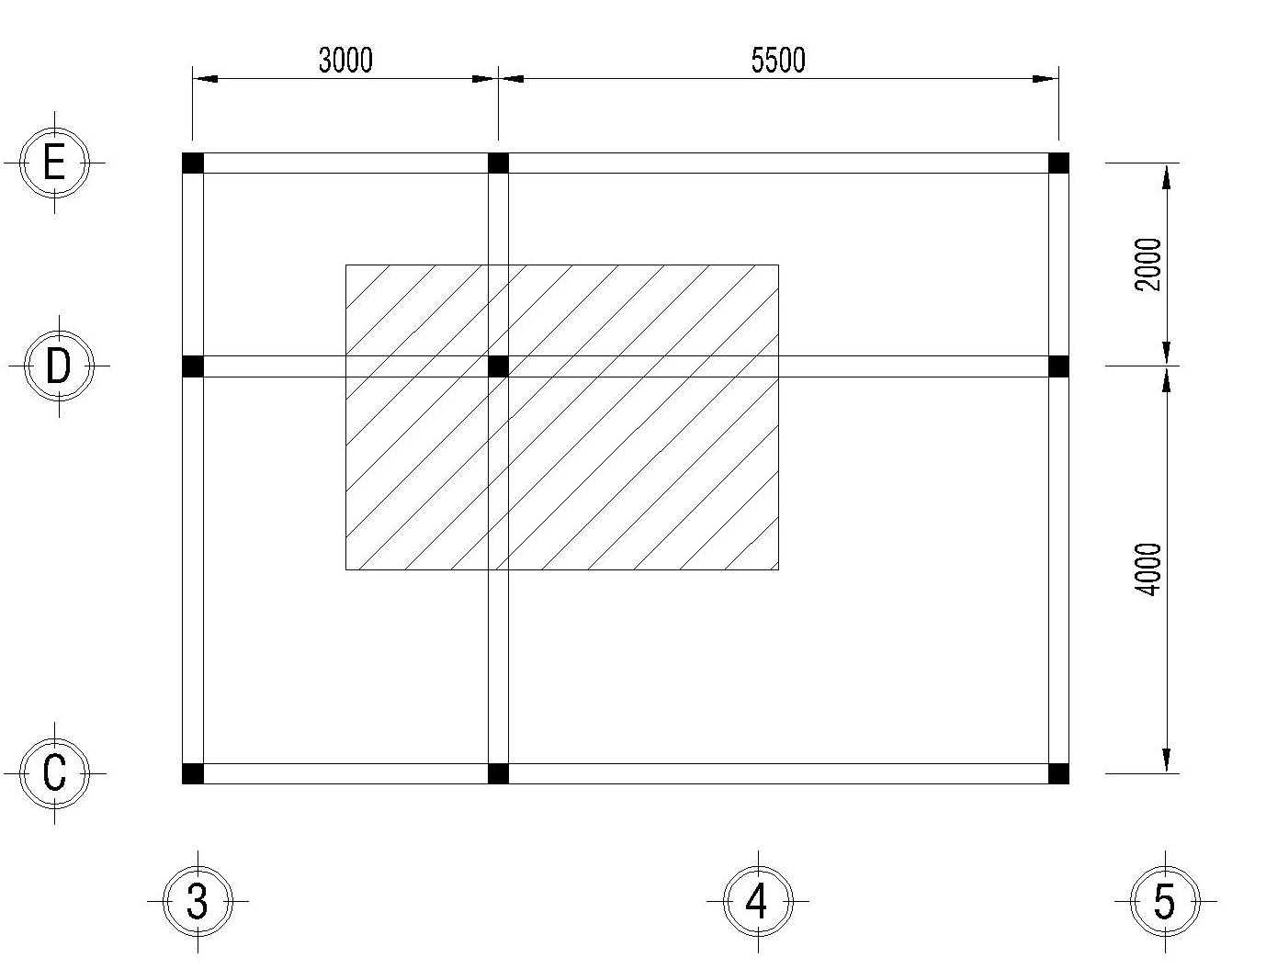

- Tải sàn tác dụng lên cột giữa
Do đây chỉ là bước chọn sơ bộ nên ta sẽ gom chung các sàn làm một để dể quy tải tác dụng về chân cột.
Cột giữa tầng trệt ta có:
Diện tích truyền tải tầng thứ i: S_{i} 4,25x3= 12,75 m²
Tải trọng tác dụng tại chân cột:
Tổng tải trọng sàn:
Q = 12,75×(0,476+ 0,48) = 12 daN
Tổng trọng lượng bản thân dầm:
g_{d} = 1,1×2500×(0,2×0,4×7,25) = 1.595 daN
Tổng trọng lượng tường xây trên dầm:
g_{t} = 1,1x0,1x1800x3,6x3,63 = 2.584 daN
Trọng lượng bản thân cột của tầng đang xét: (chọn sơ bộ 20cm×20 cm)
g_{c} = 1,1×2500×0,2×0,2×3,6 = 396daN
Tổng lực dọc tại chân cột tầng trệt:
N = ( 12 + 1.595 + 2.584 +396)×2= 9.174 daN
Tiết diện cột chọn sơ bộ: $F=k\frac{N}{R_{b}}=1,2×\frac{ LINK Excel.Sheet.12 "D:\backslash \backslash LVTN\backslash \backslash THUYETMINH\backslash \backslash TINH TOAN.xlsx" TH!R195C2 \backslash t \backslash * MERGEFORMAT 9.174 }{ LINK Excel.Sheet.12 "D:\backslash \backslash LVTN\backslash \backslash THUYETMINH\backslash \backslash TINH TOAN.xlsx" TH!R196C2 \backslash t \backslash * MERGEFORMAT 145}= LINK Excel.Sheet.12 "D:\backslash \backslash LVTN\backslash \backslash THUYETMINH\backslash \backslash TINH TOAN.xlsx" TH!R197C2 \backslash t \backslash * MERGEFORMAT 76 cm^{2}$
Vậy chọn h = 20cm, b = 20cm, có F = 400cm2
Cột biên tầng trệt ta có:
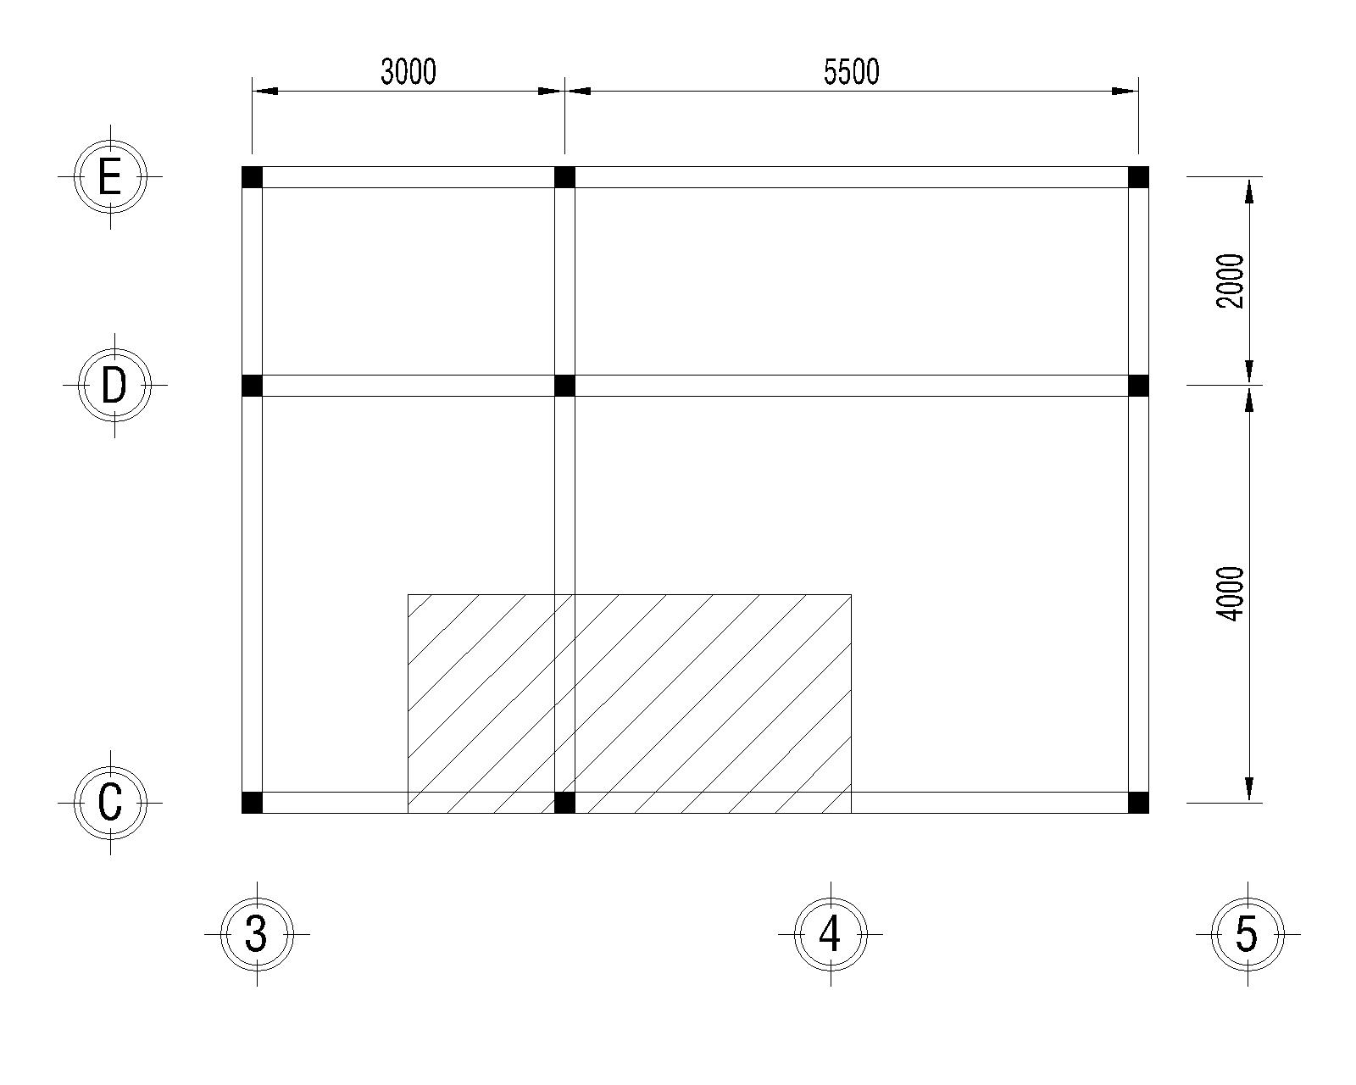
- Tải sàn tác dụng lên cột biên tầng trệt
Diện tích truyền tải tầng thứ i: S_{i} 4,25x2= 8,50 m²
Tải trọng tác dụng tại chân cột:
Tổng tải trọng sàn:
Q = 8,50×(0,476+ 0,48) = 8 daN
Tổng trọng lượng bản thân dầm:
g_{d} = 1,1×2500×(0,2×0,4×6,25) = 1.375 daN
Tổng trọng lượng tường xây trên dầm:
g_{t} = 1,1x0,2x1800x3,6x3,13 = 4.455 daN
Trọng lượng bản thân cột của tầng đang xét: (chọn sơ bộ 20cm×20 cm)
g_{c} = 1,1×2500×0,2×0,2×3,6 = 396daN
Tổng lực dọc tại chân cột tầng trệt:
N = ( 8 + 1.375 1.595 + 4.455 +396)×2= 12.468 daN
Tiết diện cột chọn sơ bộ: $F=k\frac{N}{R_{b}}=1,2×\frac{ LINK Excel.Sheet.12 "D:\backslash \backslash LVTN\backslash \backslash THUYETMINH\backslash \backslash TINH TOAN.xlsx" TH!R195C2 \backslash t \backslash * MERGEFORMAT 9.174 }{ LINK Excel.Sheet.12 "D:\backslash \backslash LVTN\backslash \backslash THUYETMINH\backslash \backslash TINH TOAN.xlsx" TH!R196C2 \backslash t \backslash * MERGEFORMAT 145}= LINK Excel.Sheet.12 "D:\backslash \backslash LVTN\backslash \backslash THUYETMINH\backslash \backslash TINH TOAN.xlsx" TH!R220C2 \backslash t \backslash * MERGEFORMAT 103 cm^{2}$
Vậy chọn h = 20cm, b = 20cm, có F = 400cm2
Dự kiến các lớp cấu tạo và sơ bộ chọn tiết diện các cấu kiện
Mục đích của việc chất tải nhằm tìm các trường hợp bất lợi cho kết cấu công trình.
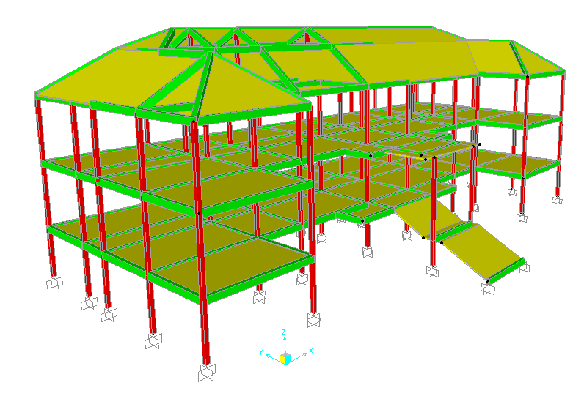
- Mô hình công trình trong SAP 2000

Xác định các loại tải trọng và tác động lên khung

Một số trường hợp tải được khai báo trong phần mềm SAP2000 để nhờ phần mềm tổ hợp nội lực tự động theo TCVN 2737:1995 như sau:
- Bảng các loại tải trọng và tác động lên khung
TT | Ký hiệu | Loại | Ý nghĩa
1 | TT | DEAD | Tĩnh tải
2 | HT1 | LIVE | Hoạt tải chất đầy
3 | HT2 | LIVE | Cách nhịp cách nhịp cách tầng phương X
4 | HT3 | LIVE | Hoạt tải cách nhịp cách tầng phương Y
5 | HT4 | LIVE | Hoạt tải liền nhịp cách tầng phương X
6 | HT5 | LIVE | Hoạt tải liền nhịp cách tầng phương Y
7 | GX | WIND | Gió tĩnh theo phương X
8 | GXX | WIND | Gió tĩnh theo phương –X
9 | GY | WIND | Gió tĩnh theo phương Y
10 | GYY | WIND | Gió tĩnh theo phương -Y
Tải trọng thường xuyên (tĩnh tải)
Là tải trọng tác dụng không đổi trong quá trình xây dựng và sử dụng công trình.
Tải trọng thường xuyên gồm có:
- Khối lượng bản thân các phần nhà và công trình, gồm khối lượng các kết cấu chịu lực và các kết cấu bao che.
- Khối lượng và áp lực của đất do lấp hoặc đắp.
Trọng lượng bản thân được xác định theo cấu tạo kiến trúc của cộng trình bao gồm tường, cột, dầm, sàn các lớp vữa trát, ốp, lát, các lớp cách âm, cách nhiệt…v.v và theo trọng lượng đơn vị vật liệu sử dụng. Hệ số vượt tải của trọng lượng bản thân thay đổi từ 1.05÷ 1.3 tùy theo loại vật liệu sử dụng và phương pháp thi công.

Tải trọng tạm thời (hoạt tải)
Tải trọng tạm thời là các tải trọng có thể không có trong một giai đoạn nào đó của quá trình xây dựng và sử dụng.
Tải trọng tạm thời được chia làm hai loại: tạm thời dài hạn và tạm thời ngắn hạn.
Tải trọng tạm thời dài hạn gồm có:
- Khối lượng vách tạm thời, khối lượng phần đất và khối lượng bêtông đệm dưới thiết bị.
- Khối lượng các thiết bị, thang máy, ống dẫn …
- Tác dụng của biến dạng nền không kèm theo sự thay đổi cấu trúc đất.
- Tác dụng do sự thay đổi độ ẩm, co ngót và từ biến của vật liệu.
- Tải trọng tạm thời ngắn hạn gồm có:
- Khối lượng người, vật liệu sửa chữa, phụ kiện, dụng cụ và đồ gá lắp trong phạm vi phục vụ và sửa chữa thiết bị.
- Tải trọng do thiết bị sinh ra trong quá trình hoạt động, đối với nhà cao tầng đó là do sự hoạt động lên xuống của thang máy.
- Tải trọng gió lên công trình

Tĩnh tải tác dụng lên sàn
Tĩnh tải tác dụng lên sàn các tầng gồm:
- Trọng lượng bản thân kết cấu sàn.
- Trọng lượng các lớp cấu tạo sàn.
- Hệ thống kỹ thuật
- Tường xây trên dầm
- Trọng lượng bản thân sàn phòng làm việc, hành lang

- Trọng lượng bản thân sàn khu vệ sinh
- Trọng lượng bản thân sàn trệt
- Tải tường qui về phân bố đều trên sàn S1A
L = 3,8x2 + 4,3x2 + 1,375x2 = 18,95 m
S=3,8*5,8=18m2
- Tải tường qui về phân bố đều trên sàn S3
L =3,8 m
S=3,8*5,3=18m2
- Tải tường qui về phân bố đều trên sàn các trường hợp còn lại

Hoạt tải tác dụng lên sàn
- Hoạt tải theo bảng 3 TCVN 2737-1995

Tải trọng gió
Tác động của gió lên công trình mang tính chất của tải trọng động và phụ thuộc các thông số sau:
- Thông số về dòng khí: Tốc độ, áp lực, nhiệt độ, hướng gió.
- Thông số vật cản: hình dạng, kích thước, độ nhám bề mặt.
- Dao động của công trình.
- Gió tác động lên công trình gồm 2 thành phần:
- Thành phần tĩnh luôn được kể đến với mọi công trình cao tầng
- Thành phần động được kể đến với nhà nhiều tầng cao trên 40m.
Công trình với chiều cao tổng cộng kể từ cốt 0,00 là 38.3m bé hơn 40m nên ta bỏ qua yếu tố gió động.
- Đặc điểm công trình
- Địa điểm xây dựng | Tỉnh, thành: | Tp. Cà Mau
- Địa điểm xây dựng | Quận, huyện: | Ngọc Hiển
- Vùng gió |  | II-A
- Địa hình |  | B
-Cao độ mặt đất so với chân công trình |  | 0
Giá trị tiêu chuẩn thành phần tĩnh của tải trọng gió W có độ cao Z so với mốc chuẩn được xác định theo công thức:
W = W_{o.} k.c (kN/m²)
Giá trị tính toán thành phần tĩnh của tải trọng gió Wt được xác định theo công thức:
W_{t} = n x W (kN/m²)
Trong đó:
- k: là hệ số tính đến sự thay đổi của áp lực gió theo độ cao, được lấy theo bảng 5 TCVN 2737-1995.
- c: là hệ số khí động, được lấy theo bảng 6 TCVN 2737-1995.
Phía đón gió: c_{đ} = 0,8
Phía hút gió: c_{h} = - 0,6
- n: là hệ số độ tin cậy: n = 1,2.
- W₀: Giá trị áp lực gió tiêu chuẩn. Công trình xây dựng ở Xã Tân Ân -Huyện Ngọc Hiển-Tỉnh Cà Mau, thuộc vùng II – A, địa hình loại B
Tra Bảng TCVN 2737-1995 có W₀ = 95 (daN/m²).
Trường hợp luận văn, để chính xác thì thành phần tĩnh của tải trọng gió tính toán được gán thành tải phân bố đều trên dầm của từng tầng (khi nhập tải trong phần mềm SAP 2000)
W_{i-đẩy} = 0,8 x W_{o} x k x n x H_{i} (kN/m)
W_{j-hút} = 0,6 x W_{o} x k x n x H_{i} (kN/m)
Với H_{i}: chiều tầng thứ i(m).
- Giá trị phần tĩnh của tải trọng gió
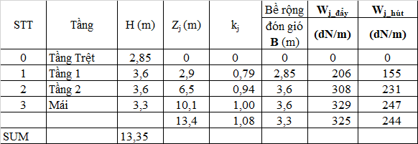
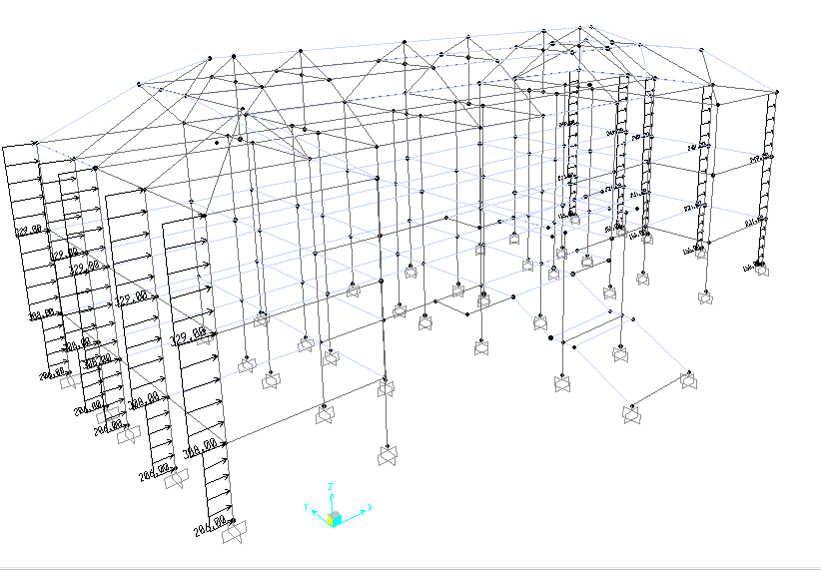
- Gió X
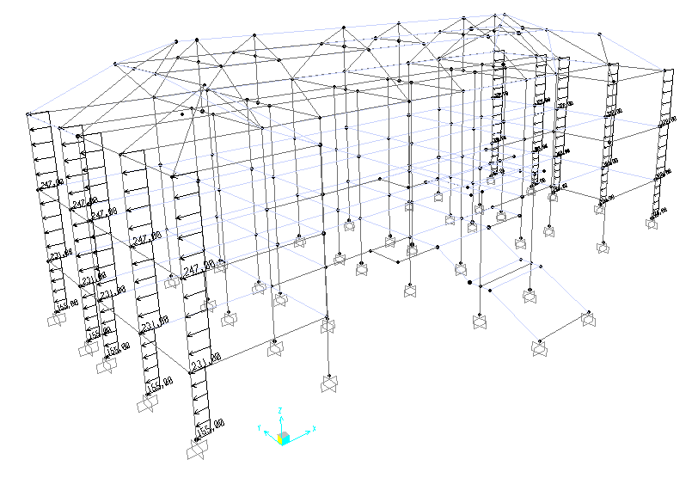
- Gió –XX
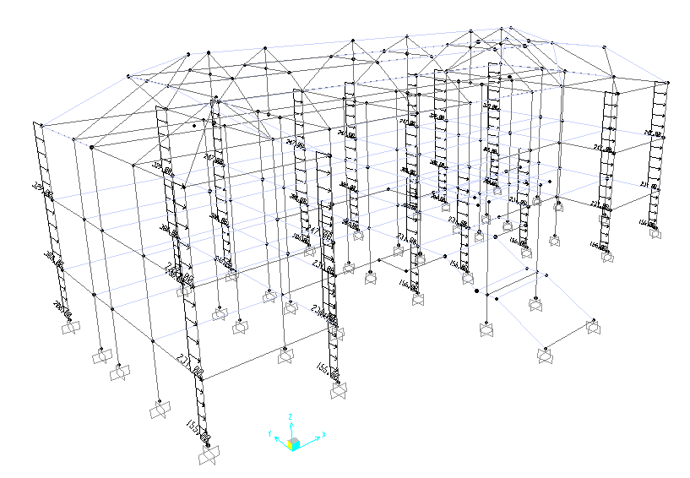
- Gió Y
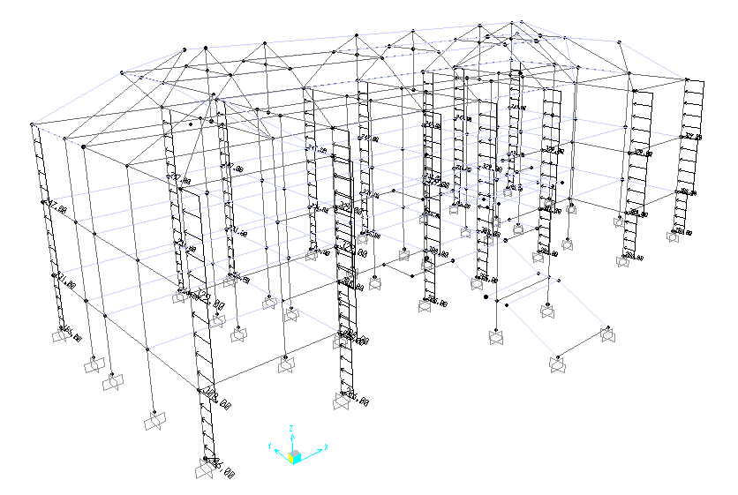
- Gió –YY

Các trường hợp chất hoạt tải nguy hiểm lên khung tính toán
- Mục đích của việc chất tải nhằm tìm các trường hợp bất lợi cho kết cấu công trình.
- Công trình giải bằng sơ đồ khung không gian nên tải trọng sẽ được sinh viên chất theo sơ đồ khung không gian.
- Có rất nhiều trường hợp chất tải, sinh viên sẽ đánh giá và chọn lựa trường hợp chất tải nguy hiểm nhất cho một cấu kiện cụ thể từ đó đưa ra các trường hợp chất tải cho đồ án của mình. Nhưng việc đánh giá trên khung không gian khá phức tạp nên sinh viên chọn đánh giá dựa trên việc chất tải trên khung phẳng bằng một giá trị tải trọng đơn vị, sau đó đưa ra các trường hợp chất tải cho khung không gian.
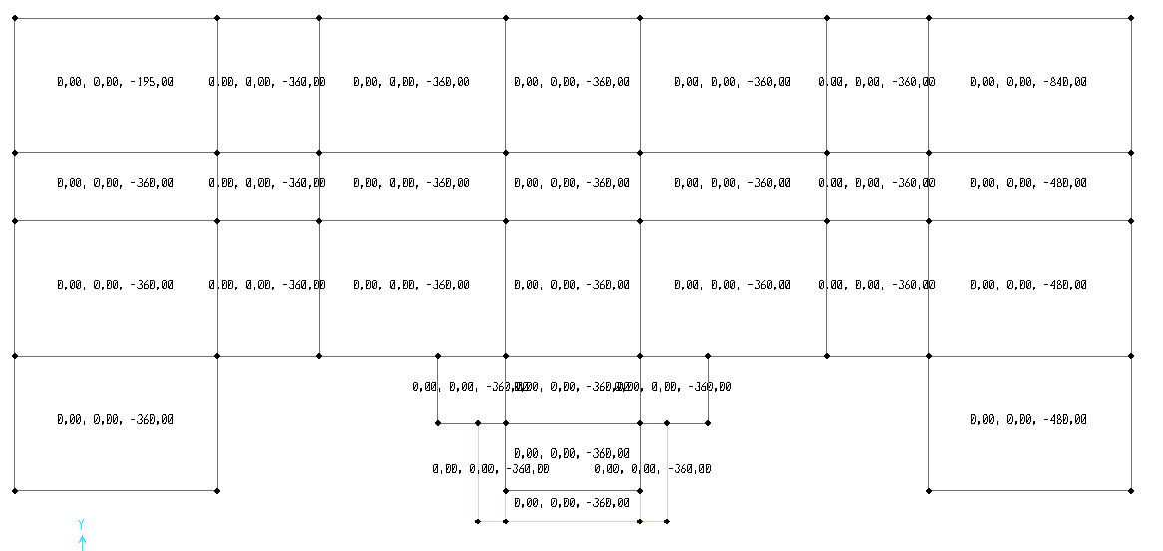
- Hoạt tải 1 – Hoạt tải chất đầy

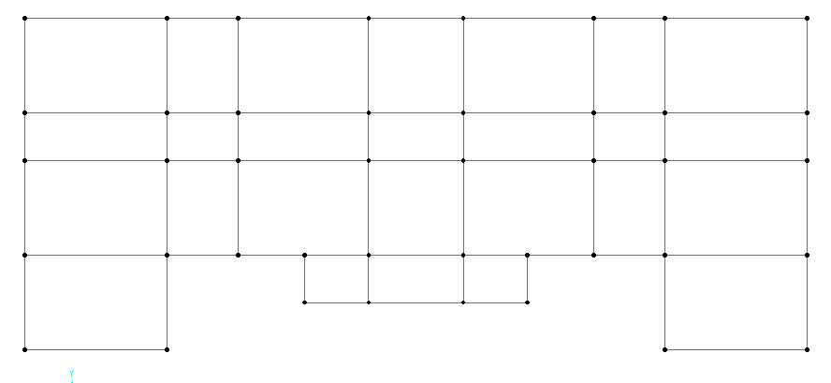
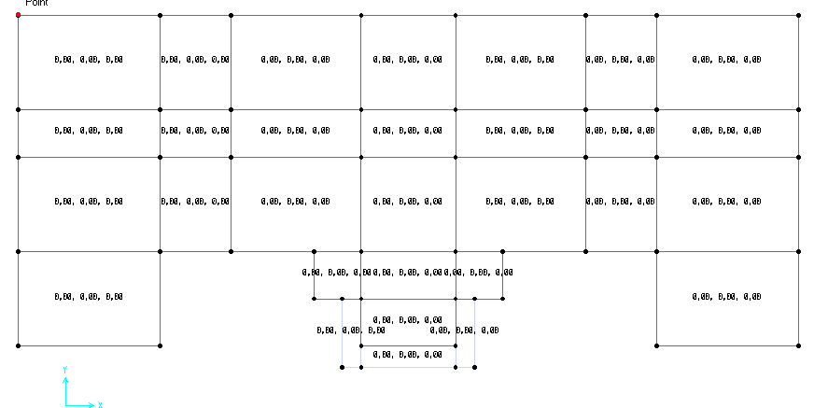
- HT2 – cách nhịp cách nhịp cách tầng phương X
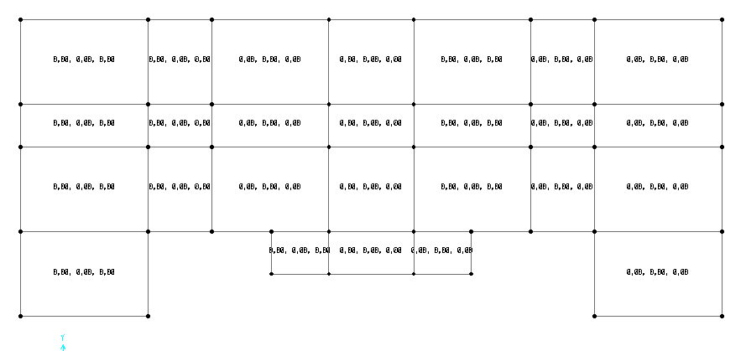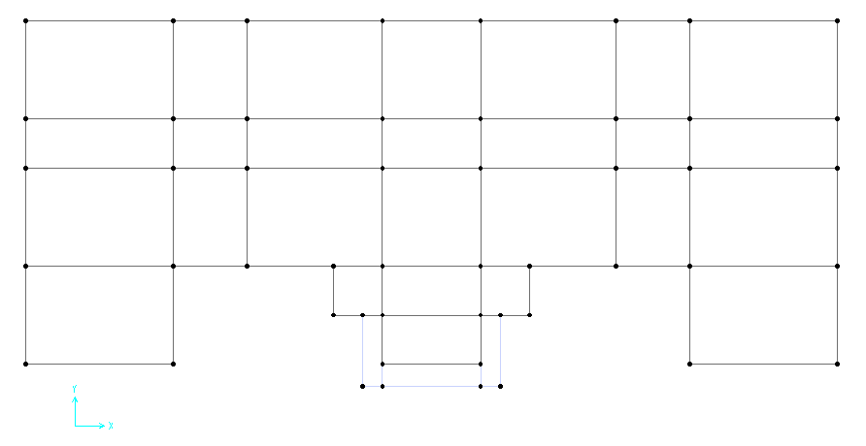

- HT3 – Hoạt tải cách nhịp cách tầng phương Y
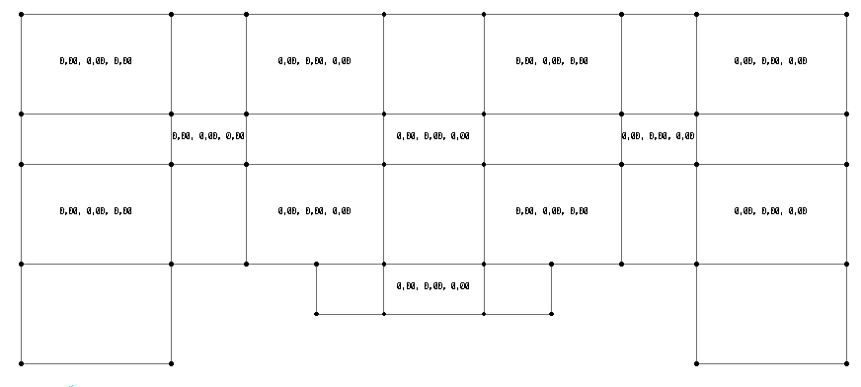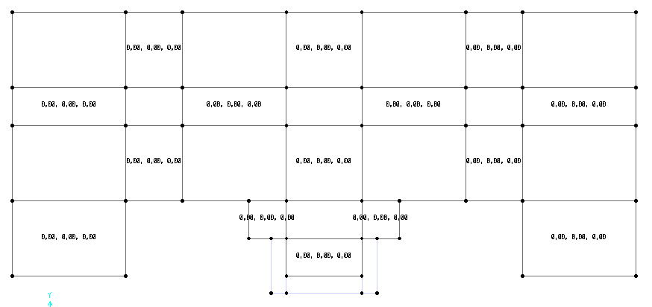
- HT4 – hoạt tải liền nhịp cách tầng phương X
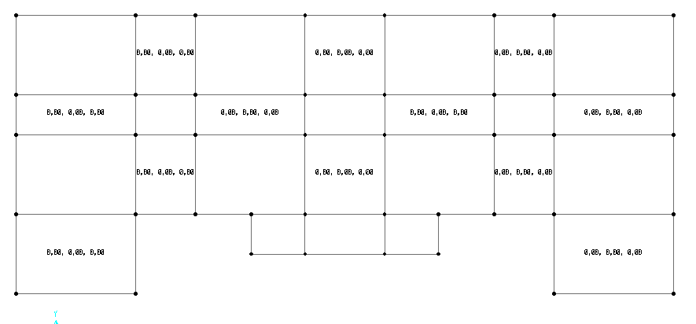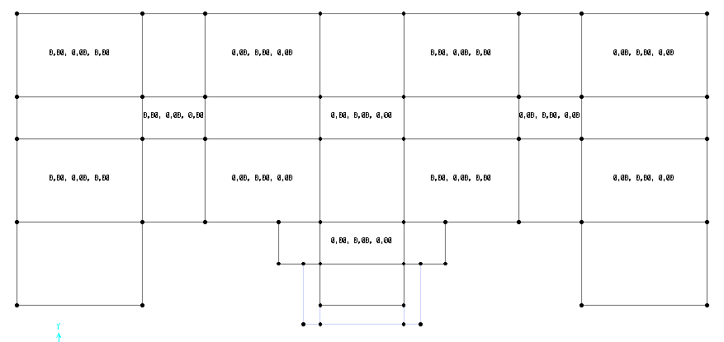
- HT5 – hoạt tải liền nhịp cách tầng phương Y

Tổ hợp tải trọng và tác động, xác định nội lực nguy hiểm cho đà, cho cột
Mục đích của tổ hợp nội lực là tìm ra nội lực nguy hiểm trên một số tiết diện dưới tác dụng của nhiều loại tải trọng. Trong đồ án, sinh viên không xét tính tải trọng đặc biệt nên việc tổ hợp chỉ gồm có tổ hợp cơ bản. Theo TCVN 2737-1995.
Tổ hợp cơ bản 1: 1.0 x Tĩnh tải + 1.0 x Hoạt tải
1TT + 1HT
1TT+ 1 Gió
Tổ hợp cơ bản 2: 1.0 x Tĩnh tải + 0.9 x Tổng các hoạt tải tạm thời làm tăng nội lực cấu kiện.
1TT+ 0.9HT + 0.9 GX
1TT+ 0.9HT + 0.9 GY
1TT+ 0.9HT - 0.9 GX
1TT+ 0.9HT - 0.9 GY
- Bảng tổ hợp tải trọng
Loại Tổ Hợp | Combo | Hoạt tải
Cơ Bản 1 | Combo 1 | 1.0 TT + 1.0 HT1
Cơ Bản 1 | Combo 2 | 1.0 TT + 1.0 HT2
Cơ Bản 1 | Combo 3 | 1.0 TT + 1.0 HT3
Cơ Bản 1 | Combo 4 | 1.0 TT + 1.0 HT4
Cơ Bản 1 | Combo 5 | 1.0 TT + 1.0 HT5
Cơ Bản 1 | Combo 6 | 1.0 TT + 1.0 GIOX
Cơ Bản 1 | Combo 7 | 1.0 TT + 1.0 GIOXX
Cơ Bản 1 | Combo 8 | 1.0 TT + 1.0 GIOY
Cơ Bản 1 | Combo 9 | 1.0 TT + 1.0 GIOYY
Cơ Bản 2 | Combo 10 | 1.0 TT + 0.9 (HT1 + GIOX)
Cơ Bản 2 | Combo 11 | 1.0 TT + 0.9 (HT2 + GIOX)
Cơ Bản 2 | Combo 12 | 1.0 TT + 0.9 (HT3 + GIOX)
Cơ Bản 2 | Combo 13 | 1.0 TT + 0.9 (HT4 + GIOX)
Cơ Bản 2 | Combo 14 | 1.0 TT + 0.9 (HT5 + GIOX)
Cơ Bản 2 | Combo 15 | 1.0 TT + 0.9 (HT1 + GIOXX)
Cơ Bản 2 | Combo 16 | 1.0 TT + 0.9 (HT2 + GIOXX)
Cơ Bản 2 | Combo 17 | 1.0 TT + 0.9 (HT3 + GIOXX)
Cơ Bản 2 | Combo 18 | 1.0 TT + 0.9 (HT4 + GIOXX)
Cơ Bản 2 | Combo 19 | 1.0 TT + 0.9 (HT5 + GIOXX)
Cơ Bản 2 | Combo 20 | 1.0 TT + 0.9 (HT1 + GIOY)
Cơ Bản 2 | Combo 21 | 1.0 TT + 0.9 (HT2 + GIOY)
Cơ Bản 2 | Combo 22 | 1.0 TT + 0.9 (HT3 + GIOY)
Cơ Bản 2 | Combo 23 | 1.0 TT + 0.9 (HT4 + GIOY)
Cơ Bản 2 | Combo 24 | 1.0 TT + 0.9 (HT5 + GIOY)
Cơ Bản 2 | Combo 25 | 1.0 TT + 0.9 (HT1 + GIOYY)
Cơ Bản 2 | Combo 26 | 1.0 TT + 0.9 (HT2 + GIOYY)
Cơ Bản 2 | Combo 27 | 1.0 TT + 0.9 (HT3 + GIOYY)
Cơ Bản 2 | Combo 28 | 1.0 TT + 0.9 (HT4 + GIOYY)
Cơ Bản 2 | Combo 29 | 1.0 TT + 0.9 (HT5 + GIOYY)
BAO | BAO | 1(Combo 1 Combo 19)

TÍNH TOÁN VÀ CẤU TẠO TIẾT DIỆN CẤU KIỆN DẦM, CỘT

tính toán KHUNG TRỤC C
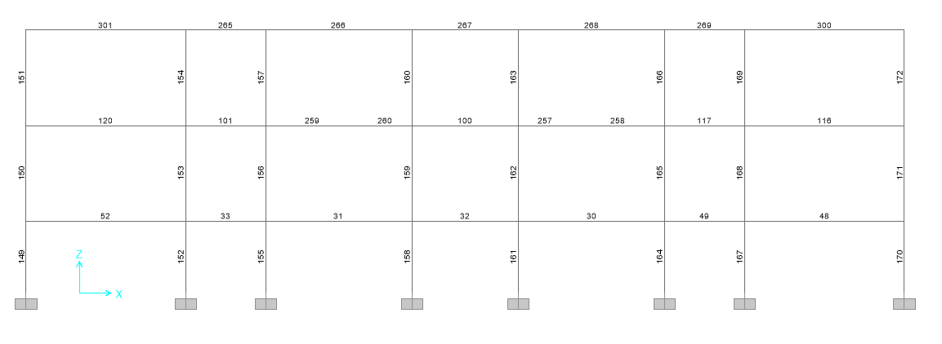
- Kí hiệu cột

biểu đồ nội lực các trường hợp tải trọng (bAO)
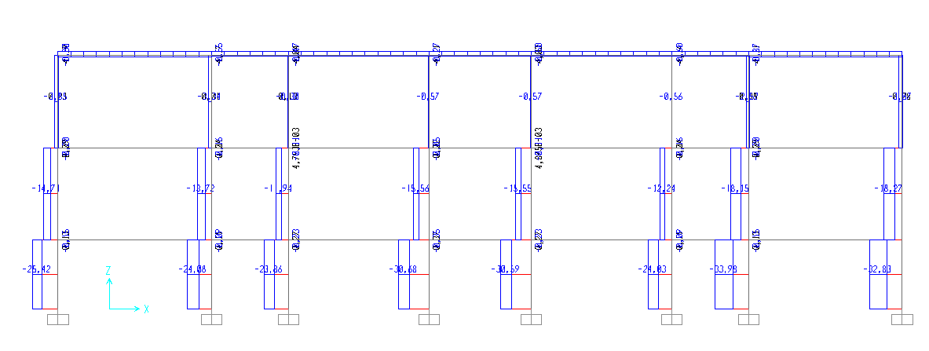
- Lực dọc N (kN)

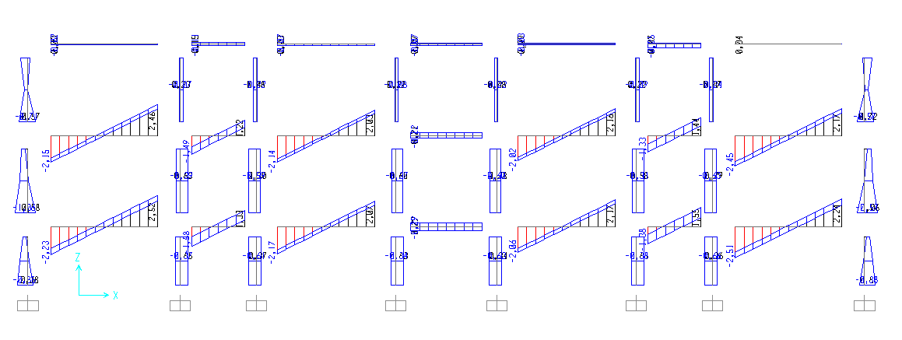
- Moment M 2-2 (kN.m

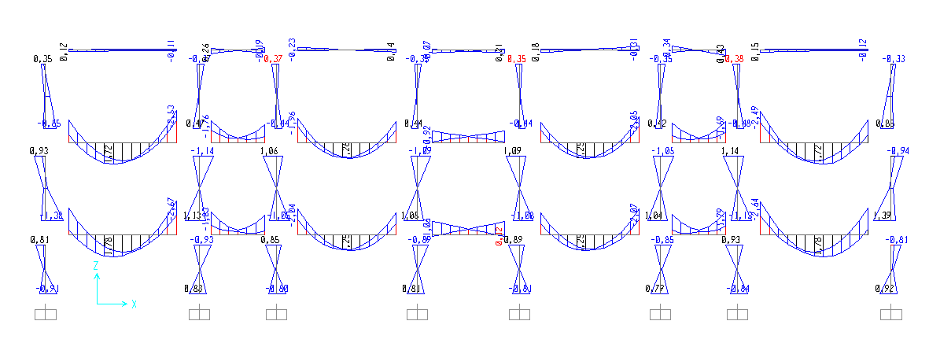
- Moment M 3-3 (kN.m)

Tính toán cột đại diện C152

Vật liệu
 |  | B25
Cường độ nén |  | Rb = | 14,50 | Mpa
Cường độ kéo |  | Rbt = | 1,05 | Mpa
Modun đàn hồi |  | Ebt = | 3,0E+04 | Mpa
 |  | AII
Cường độ kéo |  | Rs = | 280 | Mpa
Cường độ nén |  | Rsc = | 280 | Mpa
Đổ bê tông theo |  | m₃ = | 1,00
phương đứng, mỗi lớp dày trên 1,5 m
Hàm lượng thép cột: |  | m_{min} = | 0,20 | (%)
 |  | ξ_{R} = | 0,595

Thông số hình học
- Chiều rộng tiết diện cột b = | 200 | mm
- Chiều cao tiết diện cột h = | 200 | mm |  | Hệ số Y = | 0,7
- Trọng tâm cốt thép a = | 50 | mm |  | Lo = Y.L = | 1,89 | m

Thông số nội lực
Tầng | Phần tử | Chiều dài  (m) | Vị trí  (m) | Mômen M2  ( T.m ) | Mômen M3  ( T.m ) | Lực dọc  N  (T)
TANG TRET | 152 | 2,7 | 2,7 | -0,9 | -0,6 | -36,8

Tính toán cốt thép dọc cột bê tông cốt thép

Xác định hệ số uốn dọc cột theo phương h (m_{h} )
 | L_{o} / i_{h}= | 32,8 | > 28 |  | ® m_{h} = | 1,15
Trong đó:
Độ lệch tâm tĩnh học: |  |  |  | e_{1h} = M₃ / N = | 17 | mm
Độ lệch tâm ngẫu nhiên: e_{ah} ≥ max ( L/600, h/30) = |  |  |  |  | 7 | mm
Độ lệch tâm ban đầu: |  |  |  | e_{a1} = max ( e_{1h}, e_{ah}) = | 17 | mm
Lực dọc tới hạn |  |  |  | N_{cr} = 2.5 θ E_{b}. J_{h} / L_{o}² = | 280 | T

Trong đó:
θ = ( 0.2e_{1h} + 1.05h ) / ( 1.5 e_{1h} + h ) = 1,00
J_{h} = b.h³ /12 = 0,000 m⁴

Xác định hệ số uốn dọc cột theo phương b (m_{b} )
L_{o} / i_{b} = | 32,8 | > 28 |  | ® m_{b} = | 1,15

Trong đó:
Độ lệch tâm tĩnh học: |  |  |  | e_{1b} = M₂ / N = | 24 | mm
Độ lệch tâm ngẫu nhiên: |  |  |  | e_{ab} ≥ max ( L/600, b/30) = | 7 | mm
Độ lệch tâm ban đầu: |  |  |  | e_{a2} = max ( e_{1b}, e_{ab}) = | 24 | mm
Lực dọc tới hạn |  |  |  | N_{cr} = 2.5 θ E_{b}. J_{b} / L_{o}² = | 280 | T
θ = ( 0.2e_{1b} + 1.05b ) / ( 1.5 e_{1b}+ b) = 1,00
J_{b} = h.b³ /12 = 0,0001m⁴

Mômen sau khi xét đến hệ số uốn dọc thep hai phương
Mômen thep phương h: M_{h} = m_{h}. M₃ = 0,71 Tm
Mômen thep phương b: M_{b} = m_{b}. M₂ = 1,00 Tm

Quan niệm phương tính toán
Nhận xét M_{h} / h = 3,54 ≤ M_{b} / b = 4,99 ® Tính theo phương cạnh b
Khi đó đặt:
h1 = b =200mm b1 = h =200mm ho = h1- a =150
M1=Mb= 1,00 Tm
M2=Mh= 0,71 Tm
Z = h1- 2a =100mm
x1 = N / (R_{b} .b1) = 127 ≤ ho =150mm ®m_{o} =0,49
Mômen tương đương: M = M1 + m_{o}M2.h1/b1 =1,3Tm
Độ lệch tâm tĩnh học: e₁ = M / N = 37 mm
Độ lệch tâm ngẫu nhiên: ea = ea2 +0.2ea1=27mm
Độ lệch tâm ban đầu: e₀ = max ( e₁, e_{a}) = 37mm
Độ lệch tâm: e =0,5.h -a + m.e_{o} = 92mm
e = e_{o} / ho = 0,24 ≤ 0,3
x1 =127 > ξ_{R.}ho =89mm
Nhận xét: Tính toán nén Đúng tâm
Trường hợp tính như nén đúng tâm
 |  | g_{e} =1/[(0.5-e)(2+e)] = | 1,74383 | j_{e} = j + (1 - j)e /0.3 = | 0,99
 | Trong đó:
 |  | l_{b}= Lo /i_{b} = | 32,81 | j = | 0,94
 |  | l_{h}= Lo /i_{h} = | 32,81
 |  | l_{max} = max(l_{b} , l_{h} ) = | 32,81
 | Diện tích toàn bộ cốt thép dọc A_{s} = [( g_{e} N/ j_{e})-(R_{b}b1h1)]/(R_{s}- R_{b}) = |  |  |  | 2,54 | cm²

Hàm lượng cốt thép
μ = A_{s} /(b.h_{o}) =0,8% ≤ μ_{max} =6,0%

- Tính chọn thép cột khung trục 2
Tầng | Tên cột | Phần tử | b  (m) | h  (m) | Chiều dài  (m) | Vị trí  (m) | Mômen M2  (T.m) | Mômen M3  (T.m) | Lực dọc  N  (T) | A_{S}  (cm²) | TVTK Bố trí thép | A_{Sbt}  (cm²) | μ_{bt}  (%) | A_{sbt} - A_{s}  (cm²)
TẦNG TRỆT | C1 | 149 | 0,2 | 0,2 | 2,7 | 0,00 | 0,84 | 0,63 | -15,49 | 3,2 | 4Φ18 | 10,2 | 3,4 | 7,0
TẦNG TRỆT | C1 | 149 | 0,2 | 0,2 | 2,7 | 2,70 | 0,63 | 0,36 | -15,49 | 0,6 | 4Φ18 | 10,2 | 3,4 | 9,6
TẦNG TRỆT | C1 | 149 | 0,2 | 0,2 | 2,7 | 0,00 | -0,69 | -0,67 | -28,07 | 0,6 | 4Φ18 | 10,2 | 3,4 | 9,6
TẦNG TRỆT | C1 | 149 | 0,2 | 0,2 | 2,7 | 2,70 | -0,80 | -0,20 | -28,07 | 0,6 | 4Φ18 | 10,2 | 3,4 | 9,6
TẦNG 1 | C1 | 150 | 0,2 | 0,2 | 3,6 | 0,00 | 1,15 | 0,88 | -7,45 | 13,3 | 4Φ18 | 10,2 | 3,4 | -3,1
TẦNG 1 | C1 | 150 | 0,2 | 0,2 | 3,6 | 3,60 | 0,97 | 0,49 | -7,45 | 8,1 | 4Φ18 | 10,2 | 3,4 | 2,1
TẦNG 1 | C1 | 150 | 0,2 | 0,2 | 3,6 | 0,00 | -0,96 | -0,95 | -15,45 | 8,7 | 4Φ18 | 10,2 | 3,4 | 1,5
TẦNG 1 | C1 | 150 | 0,2 | 0,2 | 3,6 | 3,60 | -1,16 | -0,24 | -15,45 | 4,6 | 4Φ18 | 10,2 | 3,4 | 5,5
TẦNG 2 | C1 | 151 | 0,2 | 0,2 | 3,6 | 0,00 | 0,42 | 0,50 | 0,85 | 7,5 | 4Φ18 | 10,2 | 3,4 | 2,7
TẦNG 2 | C1 | 151 | 0,2 | 0,2 | 3,6 | 3,60 | 0,32 | 0,16 | 0,85 | 3,6 | 4Φ18 | 10,2 | 3,4 | 6,5
TẦNG 2 | C1 | 151 | 0,2 | 0,2 | 3,6 | 0,00 | -0,30 | -0,53 | -2,77 | 5,2 | 4Φ18 | 10,2 | 3,4 | 5,0
TẦNG 2 | C1 | 151 | 0,2 | 0,2 | 3,6 | 3,60 | -0,43 | 0,02 | -2,77 | 1,8 | 4Φ18 | 10,2 | 3,4 | 8,4
TẦNG TRỆT | C2 | 152 | 0,2 | 0,2 | 2,7 | 0,00 | 0,86 | 0,65 | -17,22 | 2,9 | 4Φ18 | 10,2 | 3,4 | 7,2
TẦNG TRỆT | C2 | 152 | 0,2 | 0,2 | 2,7 | 2,70 | 0,53 | 0,60 | -17,22 | 0,6 | 4Φ18 | 10,2 | 3,4 | 9,6
TẦNG TRỆT | C2 | 152 | 0,2 | 0,2 | 2,7 | 0,00 | -0,63 | -0,64 | -36,75 | 0,6 | 4Φ18 | 10,2 | 3,4 | 9,6
TẦNG TRỆT | C2 | 152 | 0,2 | 0,2 | 2,7 | 2,70 | -0,87 | -0,62 | -36,75 | 2,5 | 4Φ18 | 10,2 | 3,4 | 7,6
TẦNG 1 | C2 | 153 | 0,2 | 0,2 | 3,6 | 0,00 | 1,26 | 0,86 | -7,77 | 14,0 | 4Φ18 | 10,2 | 3,4 | -3,8
TẦNG 1 | C2 | 153 | 0,2 | 0,2 | 3,6 | 3,60 | 0,89 | 0,83 | -7,77 | 10,1 | 4Φ18 | 10,2 | 3,4 | 0,1
TẦNG 1 | C2 | 153 | 0,2 | 0,2 | 3,6 | 0,00 | -0,88 | -0,83 | -22,74 | 5,4 | 4Φ18 | 10,2 | 3,4 | 4,8
TẦNG 1 | C2 | 153 | 0,2 | 0,2 | 3,6 | 3,60 | -1,26 | -0,87 | -22,74 | 10,3 | 4Φ18 | 10,2 | 3,4 | -0,2
TẦNG 2 | C2 | 154 | 0,2 | 0,2 | 3,6 | 0,00 | 0,47 | 0,37 | 1,67 | 6,1 | 4Φ18 | 10,2 | 3,4 | 4,1
TẦNG 2 | C2 | 154 | 0,2 | 0,2 | 3,6 | 3,60 | 0,35 | 0,30 | 1,67 | 4,4 | 4Φ18 | 10,2 | 3,4 | 5,8
TẦNG 2 | C2 | 154 | 0,2 | 0,2 | 3,6 | 0,00 | -0,26 | -0,28 | -9,09 | 0,6 | 4Φ18 | 10,2 | 3,4 | 9,6
TẦNG 2 | C2 | 154 | 0,2 | 0,2 | 3,6 | 3,60 | -0,44 | -0,38 | -9,09 | 1,0 | 4Φ18 | 10,2 | 3,4 | 9,2
TẦNG TRỆT | C3 | 155 | 0,2 | 0,2 | 2,7 | 0,00 | 0,84 | 0,53 | -15,15 | 2,6 | 4Φ18 | 10,2 | 3,4 | 7,6
TẦNG TRỆT | C3 | 155 | 0,2 | 0,2 | 2,7 | 2,70 | 0,39 | 0,82 | -15,15 | 1,3 | 4Φ18 | 10,2 | 3,4 | 8,9
TẦNG TRỆT | C3 | 155 | 0,2 | 0,2 | 2,7 | 0,00 | -0,69 | -0,75 | -23,87 | 0,6 | 4Φ18 | 10,2 | 3,4 | 9,6
TẦNG TRỆT | C3 | 155 | 0,2 | 0,2 | 2,7 | 2,70 | -0,50 | -0,37 | -23,87 | 0,6 | 4Φ18 | 10,2 | 3,4 | 9,6
TẦNG 1 | C3 | 156 | 0,2 | 0,2 | 3,6 | 0,00 | 1,29 | 0,56 | -7,29 | 12,0 | 4Φ18 | 10,2 | 3,4 | -1,8
TẦNG 1 | C3 | 156 | 0,2 | 0,2 | 3,6 | 3,60 | 0,65 | 1,11 | -7,29 | 10,9 | 4Φ18 | 10,2 | 3,4 | -0,8
TẦNG 1 | C3 | 156 | 0,2 | 0,2 | 3,6 | 0,00 | -1,12 | -1,10 | -12,24 | 12,7 | 4Φ18 | 10,2 | 3,4 | -2,5
TẦNG 1 | C3 | 156 | 0,2 | 0,2 | 3,6 | 3,60 | -0,72 | -0,55 | -12,24 | 3,7 | 4Φ18 | 10,2 | 3,4 | 6,5
TẦNG 2 | C3 | 157 | 0,2 | 0,2 | 3,6 | 0,00 | 0,65 | 0,12 | 0,34 | 6,6 | 4Φ18 | 10,2 | 3,4 | 3,6
TẦNG 2 | C3 | 157 | 0,2 | 0,2 | 3,6 | 3,60 | 0,26 | 0,38 | 0,34 | 5,4 | 4Φ18 | 10,2 | 3,4 | 4,7
TẦNG 2 | C3 | 157 | 0,2 | 0,2 | 3,6 | 0,00 | -0,22 | -0,46 | -0,48 | 5,7 | 4Φ18 | 10,2 | 3,4 | 4,4
TẦNG 2 | C3 | 157 | 0,2 | 0,2 | 3,6 | 3,60 | -0,09 | -0,27 | -0,48 | 2,8 | 4Φ18 | 10,2 | 3,4 | 7,4
TẦNG TRỆT | C4 | 158 | 0,2 | 0,2 | 2,7 | 0,00 | 1,12 | 0,71 | -17,97 | 5,8 | 4Φ18 | 10,2 | 3,4 | 4,4
TẦNG TRỆT | C4 | 158 | 0,2 | 0,2 | 2,7 | 2,70 | 0,97 | 0,32 | -17,97 | 1,3 | 4Φ18 | 10,2 | 3,4 | 8,8
TẦNG TRỆT | C4 | 158 | 0,2 | 0,2 | 2,7 | 0,00 | -0,97 | -0,50 | -34,03 | 3,4 | 4Φ18 | 10,2 | 3,4 | 6,8
TẦNG TRỆT | C4 | 158 | 0,2 | 0,2 | 2,7 | 2,70 | -1,08 | -0,77 | -34,03 | 6,0 | 4Φ18 | 10,2 | 3,4 | 4,2
TẦNG 1 | C4 | 159 | 0,2 | 0,2 | 3,6 | 0,00 | -0,88 | -0,83 | -22,74 | 5,4 | 4Φ18 | 10,2 | 3,4 | 3,4
TẦNG 1 | C4 | 159 | 0,20 | 0,2 | 3,6 | 3,60 | 0,90 | 0,53 | -10,20 | 6,3 | 4Φ18 | 10,2 | 3,4 | 3,9
TẦNG 1 | C4 | 159 | 0,20 | 0,2 | 3,6 | 0,00 | -1,59 | -0,53 | -17,70 | 11,6 | 4Φ18 | 10,2 | 3,4 | -1,4
TẦNG 1 | C4 | 159 | 0,20 | 0,2 | 3,6 | 3,60 | -1,23 | -1,09 | -17,70 | 12,3 | 4Φ18 | 10,2 | 3,4 | -2,1
TẦNG 2 | C4 | 160 | 0,20 | 0,2 | 3,6 | 0,00 | 0,95 | 0,47 | 1,17 | 11,8 | 4Φ18 | 10,2 | 3,4 | -1,7
TẦNG 2 | C4 | 160 | 0,20 | 0,2 | 3,6 | 3,60 | 0,20 | 0,21 | 1,17 | 2,7 | 4Φ18 | 10,2 | 3,4 | 7,5
TẦNG 2 | C4 | 160 | 0,20 | 0,2 | 3,6 | 0,00 | -0,17 | -0,08 | 0,52 | 1,8 | 4Φ18 | 10,2 | 3,4 | 8,4
TẦNG 2 | C4 | 160 | 0,20 | 0,2 | 3,6 | 3,60 | -0,25 | -0,36 | 0,52 | 5,0 | 4Φ18 | 10,2 | 3,4 | 5,2
TẦNG TRỆT | C5 | 161 | 0,20 | 0,2 | 2,7 | 0,00 | 1,12 | 0,50 | -18,05 | 4,2 | 4Φ18 | 10,2 | 3,4 | 6,0
TẦNG TRỆT | C5 | 161 | 0,20 | 0,2 | 2,7 | 2,70 | 0,97 | 0,77 | -18,05 | 4,7 | 4Φ18 | 10,2 | 3,4 | 5,4
TẦNG TRỆT | C5 | 161 | 0,20 | 0,2 | 2,7 | 0,00 | -0,97 | -0,71 | -34,09 | 6,1 | 4Φ18 | 10,2 | 3,4 | 4,1
TẦNG TRỆT | C5 | 161 | 0,20 | 0,2 | 2,7 | 2,70 | -1,08 | -0,32 | -34,09 | 3,7 | 4Φ18 | 10,2 | 3,4 | 6,5
TẦNG 1 | C5 | 162 | 0,20 | 0,2 | 3,6 | 0,00 | 1,90 | 0,53 | -10,27 | 16,5 | 4Φ18 | 10,2 | 3,4 | -6,3
TẦNG 1 | C5 | 162 | 0,20 | 0,2 | 3,6 | 3,60 | 0,90 | 1,09 | -10,27 | 11,5 | 4Φ18 | 10,2 | 3,4 | -1,3
TẦNG 1 | C5 | 162 | 0,20 | 0,2 | 3,6 | 0,00 | -1,59 | -1,05 | -17,77 | 16,1 | 4Φ18 | 10,2 | 3,4 | -5,9
TẦNG 1 | C5 | 162 | 0,20 | 0,2 | 3,6 | 3,60 | -1,23 | -0,53 | -17,77 | 7,5 | 4Φ18 | 10,2 | 3,4 | 2,7
TẦNG 2 | C5 | 163 | 0,20 | 0,2 | 3,6 | 0,00 | 0,95 | 0,07 | 1,15 | 8,3 | 4Φ18 | 10,2 | 3,4 | 1,9
TẦNG 2 | C5 | 163 | 0,20 | 0,2 | 3,6 | 3,60 | 0,20 | 0,37 | 1,15 | 4,1 | 4Φ18 | 10,2 | 3,4 | 6,0
TẦNG 2 | C5 | 163 | 0,20 | 0,2 | 3,6 | 0,00 | -0,17 | -0,47 | 0,48 | 5,4 | 4Φ18 | 10,2 | 3,4 | 4,8
TẦNG 2 | C5 | 163 | 0,20 | 0,2 | 3,6 | 3,60 | -0,25 | -0,21 | 0,48 | 3,7 | 4Φ18 | 10,2 | 3,4 | 6,5
TẦNG TRỆT | C6 | 164 | 0,20 | 0,2 | 2,7 | 0,00 | 0,77 | 0,75 | -17,68 | 2,6 | 4Φ18 | 10,2 | 3,4 | 7,6
TẦNG TRỆT | C6 | 164 | 0,20 | 0,2 | 2,7 | 2,70 | 0,55 | 0,36 | -17,68 | 0,6 | 4Φ18 | 10,2 | 3,4 | 9,6
TẦNG TRỆT | C6 | 164 | 0,20 | 0,2 | 2,7 | 0,00 | -0,77 | -0,52 | -26,52 | 0,6 | 4Φ18 | 10,2 | 3,4 | 9,6
TẦNG TRỆT | C6 | 164 | 0,20 | 0,2 | 2,7 | 2,70 | -0,35 | -0,82 | -26,52 | 0,6 | 4Φ18 | 10,2 | 3,4 | 9,6
TẦNG 1 | C6 | 165 | 0,20 | 0,2 | 3,6 | 0,00 | 1,12 | 1,10 | -8,55 | 14,4 | 4Φ18 | 10,2 | 3,4 | -4,2
TẦNG 1 | C6 | 165 | 0,20 | 0,2 | 3,6 | 3,60 | 0,83 | 0,54 | -8,55 | 6,5 | 4Φ18 | 10,2 | 3,4 | 3,6
TẦNG 1 | C6 | 165 | 0,20 | 0,2 | 3,6 | 0,00 | -1,30 | -0,55 | -13,58 | 9,4 | 4Φ18 | 10,2 | 3,4 | 0,8
TẦNG 1 | C6 | 165 | 0,20 | 0,2 | 3,6 | 3,60 | -0,54 | -1,12 | -13,58 | 7,4 | 4Φ18 | 10,2 | 3,4 | 2,8
TẦNG 2 | C6 | 166 | 0,20 | 0,2 | 3,6 | 0,00 | 0,53 | 0,48 | 0,37 | 8,7 | 4Φ18 | 10,2 | 3,4 | 1,4
TẦNG 2 | C6 | 166 | 0,20 | 0,2 | 3,6 | 3,60 | 0,31 | 0,24 | 0,37 | 4,6 | 4Φ18 | 10,2 | 3,4 | 5,5
TẦNG 2 | C6 | 166 | 0,20 | 0,2 | 3,6 | 0,00 | -0,34 | -0,09 | -0,49 | 3,4 | 4Φ18 | 10,2 | 3,4 | 6,7
TẦNG 2 | C6 | 166 | 0,20 | 0,2 | 3,6 | 3,60 | -0,03 | -0,39 | -0,49 | 3,4 | 4Φ18 | 10,2 | 3,4 | 6,8
TẦNG TRỆT | C7 | 167 | 0,20 | 0,2 | 2,7 | 0,00 | 0,86 | 0,65 | -17,42 | 2,8 | 4Φ18 | 10,2 | 3,4 | 7,3
TẦNG TRỆT | C7 | 167 | 0,20 | 0,2 | 2,7 | 2,70 | 0,54 | 0,61 | -17,42 | 0,6 | 4Φ18 | 10,2 | 3,4 | 9,6
TẦNG TRỆT | C7 | 167 | 0,20 | 0,2 | 2,7 | 0,00 | -0,63 | -0,65 | -40,24 | 0,6 | 4Φ18 | 10,2 | 3,4 | 9,6
TẦNG TRỆT | C7 | 167 | 0,20 | 0,2 | 2,7 | 2,70 | -0,86 | -0,61 | -40,24 | 2,9 | 4Φ18 | 10,2 | 3,4 | 7,3
TẦNG 1 | C7 | 168 | 0,20 | 0,2 | 3,6 | 0,00 | 1,25 | 0,84 | -8,28 | 13,5 | 4Φ18 | 10,2 | 3,4 | -3,4
TẦNG 1 | C7 | 168 | 0,20 | 0,2 | 3,6 | 3,60 | 0,89 | 0,86 | -8,28 | 10,1 | 4Φ18 | 10,2 | 3,4 | 0,1
TẦNG 1 | C7 | 168 | 0,20 | 0,2 | 3,6 | 0,00 | -0,89 | -0,85 | -24,85 | 5,5 | 4Φ18 | 10,2 | 3,4 | 4,6
TẦNG 1 | C7 | 168 | 0,20 | 0,2 | 3,6 | 3,60 | -1,26 | -0,84 | -24,85 | 10,2 | 4Φ18 | 10,2 | 3,4 | 0,0
TẦNG 2 | C7 | 169 | 0,20 | 0,2 | 3,6 | 0,00 | 0,46 | 0,29 | 1,04 | 5,8 | 4Φ18 | 10,2 | 3,4 | 4,3
TẦNG 2 | C7 | 169 | 0,20 | 0,2 | 3,6 | 3,60 | 0,32 | 0,36 | 1,04 | 5,2 | 4Φ18 | 10,2 | 3,4 | 4,9
TẦNG 2 | C7 | 169 | 0,20 | 0,2 | 3,6 | 0,00 | -0,26 | -0,34 | -9,86 | 0,6 | 4Φ18 | 10,2 | 3,4 | 9,6
TẦNG 2 | C7 | 169 | 0,20 | 0,2 | 3,6 | 3,60 | -0,44 | -0,31 | -9,86 | 0,6 | 4Φ18 | 10,2 | 3,4 | 9,6
TẦNG TRỆT | C8 | 170 | 0,20 | 0,2 | 2,7 | 0,00 | 0,84 | 0,67 | -15,89 | 3,3 | 4Φ18 | 10,2 | 3,4 | 6,8
TẦNG TRỆT | C8 | 170 | 0,20 | 0,2 | 2,7 | 2,70 | 0,63 | 0,20 | -15,89 | 0,6 | 4Φ18 | 10,2 | 3,4 | 9,6
TẦNG TRỆT | C8 | 170 | 0,20 | 0,2 | 2,7 | 0,00 | -0,69 | -0,64 | -32,35 | 0,6 | 4Φ18 | 10,2 | 3,4 | 9,6
TẦNG TRỆT | C8 | 170 | 0,20 | 0,2 | 2,7 | 2,70 | -0,80 | -0,36 | -32,35 | 0,6 | 4Φ18 | 10,2 | 3,4 | 9,6
TẦNG 1 | C8 | 171 | 0,20 | 0,2 | 3,6 | 0,00 | 1,16 | 0,95 | -7,98 | 13,7 | 4Φ18 | 10,2 | 3,4 | -3,5
TẦNG 1 | C8 | 171 | 0,20 | 0,2 | 3,6 | 3,60 | 0,97 | 0,24 | -7,98 | 5,6 | 4Φ18 | 10,2 | 3,4 | 4,6
TẦNG 1 | C8 | 171 | 0,20 | 0,2 | 3,6 | 0,00 | -0,97 | -0,88 | -18,36 | 7,4 | 4Φ18 | 10,2 | 3,4 | 2,8
TẦNG 1 | C8 | 171 | 0,20 | 0,2 | 3,6 | 3,60 | -1,17 | -0,49 | -18,36 | 6,3 | 4Φ18 | 10,2 | 3,4 | 3,9
TẦNG 2 | C8 | 172 | 0,20 | 0,2 | 3,6 | 0,00 | 0,41 | 0,58 | 0,12 | 8,8 | 4Φ18 | 10,2 | 3,4 | 1,4
TẦNG 2 | C8 | 172 | 0,20 | 0,2 | 3,6 | 3,60 | 0,33 | -0,02 | 0,12 | 3,0 | 4Φ18 | 10,2 | 3,4 | 7,1
TẦNG 2 | C8 | 172 | 0,20 | 0,2 | 3,6 | 0,00 | -0,31 | -0,50 | -4,37 | 3,8 | 4Φ18 | 10,2 | 3,4 | 6,4
TẦNG 2 | C8 | 172 | 0,20 | 0,2 | 3,6 | 3,60 | -0,41 | -0,23 | -4,37 | 2,3 | 4Φ18 | 10,2 | 3,4 | 7,9

Tính toán KHUNG TRỤC 2

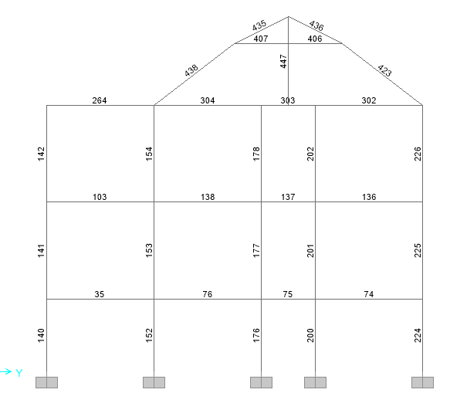
Kí hiệu cột

Biểu đồ nội lực các trường hợp tải trọng (bAO)

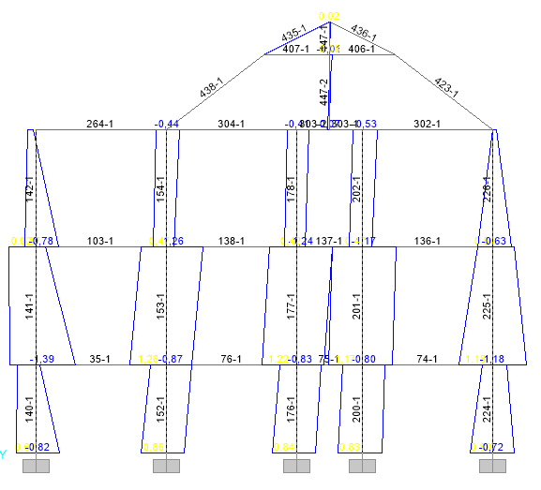
- Moment M 2-2 (kN.m

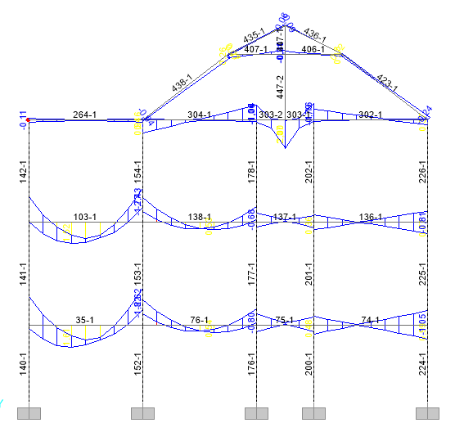
- Moment M 3-3 (kN.m)

Tính toán cột đại diện C176

Vật liệu
 |  | B25
Cường độ nén |  | Rb = | 14,50 | Mpa
Cường độ kéo |  | Rbt = | 1,05 | Mpa
Modun đàn hồi |  | Ebt = | 3,0E+04 | Mpa
 |  | AII
Cường độ kéo |  | Rs = | 280 | Mpa
Cường độ nén |  | Rsc = | 280 | Mpa
Đổ bê tông theo |  | m₃ = | 1,00
phương đứng, mỗi lớp dày trên 1,5 m
Hàm lượng thép cột: |  | m_{min} = | 0,20 | (%)
 |  | ξ_{R} = | 0,595

Thông số hình học
- Chiều rộng tiết diện cột b = | 200 | mm
- Chiều cao tiết diện cột h = | 200 | mm |  | Hệ số Y = | 0,7
- Trọng tâm cốt thép a = | 50 | mm |  | Lo = Y.L = | 1,89 | m

Thông số nội lực
Tầng | Phần tử | Chiều dài  (m) | Vị trí  (m) | Mômen M2  ( T.m ) | Mômen M3  ( T.m ) | Lực dọc  N  (T)
TANG TRET | 176 | 2,7 | 0,0 | -0,7 | -0,6 | -27,8

Tính toán cốt thép dọc cột bê tông cốt thép

Xác định hệ số uốn dọc cột theo phương h (m_{h} )
 | L_{o} / i_{h}= | 32,8 | > 28 |  | ® m_{h} = | 1,11
Trong đó:
Độ lệch tâm tĩnh học: |  |  |  | e_{1h} = M₃ / N = | 20 | mm
Độ lệch tâm ngẫu nhiên: e_{ah} ≥ max ( L/600, h/30) = |  |  |  |  | 7 | mm
Độ lệch tâm ban đầu: |  |  |  | e_{a1} = max ( e_{1h}, e_{ah}) = | 20 | mm
Lực dọc tới hạn |  |  |  | N_{cr} = 2.5 θ E_{b}. J_{h} / L_{o}² = | 280 | T

Trong đó:
θ = ( 0.2e_{1h} + 1.05h ) / ( 1.5 e_{1h} + h ) = 1,00
J_{h} = b.h³ /12 = 0,000 m⁴

Xác định hệ số uốn dọc cột theo phương b (m_{b} )
L_{o} / i_{b} = | 32,8 | > 28 |  | ® m_{b} = | 1,11

Trong đó:
Độ lệch tâm tĩnh học: |  |  |  | e_{1b} = M₂ / N = | 24 | mm
Độ lệch tâm ngẫu nhiên: |  |  |  | e_{ab} ≥ max ( L/600, b/30) = | 7 | mm
Độ lệch tâm ban đầu: |  |  |  | e_{a2} = max ( e_{1b}, e_{ab}) = | 24 | mm
Lực dọc tới hạn |  |  |  | N_{cr} = 2.5 θ E_{b}. J_{b} / L_{o}² = | 280 | T
θ = ( 0.2e_{1b} + 1.05b ) / ( 1.5 e_{1b}+ b) = 1,00
J_{b} = h.b³ /12 = 0,0001m⁴

Mômen sau khi xét đến hệ số uốn dọc thep hai phương
Mômen thep phương h: M_{h} = m_{h}. M₃ = 0,62 Tm
Mômen thep phương b: M_{b} = m_{b}. M₂ = 0,73 Tm

Quan niệm phương tính toán
Nhận xét M_{h} / h = 3,08 ≤ M_{b} / b = 3,64 ® Tính theo phương cạnh b
Khi đó đặt:
h1 = b = 200mm b1 = h = 200mm ho = h1- a =150
M1=Mb= 0,73 Tm
M2=Mh= 0,62 Tm
Z = h1- 2a =100mm
x1 = N / (R_{b} .b1) = 96 ≤ ho =150mm ®m_{o} =0,62
Mômen tương đương: M = M1 + m_{o}M2.h1/b1 =1,1Tm
Độ lệch tâm tĩnh học: e₁ = M / N = 40mm
Độ lệch tâm ngẫu nhiên: ea = ea2 +0.2ea1= 28mm
Độ lệch tâm ban đầu: e₀ = max ( e₁, e_{a}) = 40mm
Độ lệch tâm: e =0,5.h -a + m.e_{o} = 94mm
e = e_{o} / ho = 0,27 ≤ 0,3
x1 =96 > ξ_{R.}ho =89mm
Nhận xét: Tính toán nén Đúng tâm
 | g_{e} =1/[(0.5-e)(2+e)] = | 1,88582 | j_{e} = j + (1 - j)e /0.3 = |  | 0,99
Trong đó:
 | l_{b}= Lo /i_{b} = | 32,81 | j = |  | 0,94
 | l_{h}= Lo /i_{h} = | 32,81
 | l_{max} = max(l_{b} , l_{h} ) = | 32,81
 | Diện tích toàn bộ cốt thép dọc
A_{s} = [( g_{e} N/ j_{e})-(R_{b}b1h1)]/(R_{s}- R_{b}) = |  |  |  | 0,60 |  | cm²

Hàm lượng cốt thép
μ = A_{s} /(b.h_{o}) =0,8% ≤ μ_{max} =6,0%

- Bảng tính thép cột giữa
Tầng | Tên cột | Phần tử | b  (m) | h  (m) | Chiều dài  (m) | Vị trí  (m) | Mômen M2  (T.m) | Mômen M3  (T.m) | Lực dọc  N  (T) | A_{S}  (cm²) | μ_{max}  (%) | TVTK Bố trí thép | A_{Sbt}  (cm²) | μ_{bt}  (%)
TẦNG TRỆT | C1 | 140 | 0,2 | 0,2 | 2,7 | 0,00 | 0,67 | 1,03 | -14,48 | 5,9 | 6,0 | 4Φ18 | 10,2 | 3,4
TẦNG TRỆT | C1 | 140 | 0,2 | 0,2 | 2,7 | 2,70 | 0,64 | -0,57 | -14,48 | 1,2 | 6,0 | 4Φ18 | 10,2 | 3,4
TẦNG TRỆT | C1 | 140 | 0,2 | 0,2 | 2,7 | 0,00 | -0,82 | -0,05 | -23,56 | 0,6 | 6,0 | 4Φ18 | 10,2 | 3,4
TẦNG TRỆT | C1 | 140 | 0,2 | 0,2 | 2,7 | 2,70 | -0,15 | -1,42 | -23,56 | 3,7 | 6,0 | 4Φ18 | 10,2 | 3,4
TẦNG 1 | C1 | 141 | 0,2 | 0,2 | 3,6 | 0,00 | -0,88 | -0,83 | -22,74 | 5,4 | 6,0 | 4Φ18 | 10,2 | 3,4
TẦNG 1 | C1 | 141 | 0,2 | 0,2 | 3,6 | 3,60 | 0,92 | -0,48 | -7,30 | 7,5 | 6,0 | 4Φ18 | 10,2 | 3,4
TẦNG 1 | C1 | 141 | 0,2 | 0,2 | 3,6 | 0,00 | -1,39 | 0,46 | -13,84 | 9,4 | 6,0 | 4Φ18 | 10,2 | 3,4
TẦNG 1 | C1 | 141 | 0,2 | 0,2 | 3,6 | 3,60 | -0,32 | -1,89 | -13,84 | 13,7 | 6,0 | 4Φ18 | 10,2 | 3,4
TẦNG 2 | C1 | 142 | 0,2 | 0,2 | 3,6 | 0,00 | 0,37 | 1,00 | -0,07 | 12,2 | 6,0 | 4Φ18 | 10,2 | 3,4
TẦNG 2 | C1 | 142 | 0,2 | 0,2 | 3,6 | 3,60 | 0,28 | -0,11 | -0,07 | 3,4 | 6,0 | 4Φ18 | 10,2 | 3,4
TẦNG 2 | C1 | 142 | 0,2 | 0,2 | 3,6 | 0,00 | -0,78 | 0,60 | -4,12 | 9,3 | 6,0 | 4Φ18 | 10,2 | 3,4
TẦNG 2 | C1 | 142 | 0,2 | 0,2 | 3,6 | 3,60 | 0,08 | -0,64 | -4,12 | 3,3 | 6,0 | 4Φ18 | 10,2 | 3,4
TẦNG TRỆT | C1 | 152 | 0,2 | 0,2 | 2,7 | 0,00 | 0,86 | 0,65 | -17,22 | 2,9 | 6,0 | 4Φ18 | 10,2 | 3,4
TẦNG TRỆT | C1 | 152 | 0,2 | 0,2 | 2,7 | 2,70 | 0,53 | 0,60 | -17,22 | 0,6 | 6,0 | 4Φ18 | 10,2 | 3,4
TẦNG TRỆT | C1 | 152 | 0,2 | 0,2 | 2,7 | 0,00 | -0,63 | -0,64 | -36,75 | 0,6 | 6,0 | 4Φ18 | 10,2 | 3,4
TẦNG TRỆT | C1 | 152 | 0,2 | 0,2 | 2,7 | 2,70 | -0,87 | -0,62 | -36,75 | 2,5 | 6,0 | 4Φ18 | 10,2 | 3,4
TẦNG 1 | C1 | 153 | 0,2 | 0,2 | 3,6 | 0,00 | 1,26 | 0,86 | -7,77 | 14,0 | 6,0 | 4Φ18 | 10,2 | 3,4
TẦNG 1 | C1 | 153 | 0,2 | 0,2 | 3,6 | 3,60 | 0,89 | 0,83 | -7,77 | 10,1 | 6,0 | 4Φ18 | 10,2 | 3,4
TẦNG 1 | C1 | 153 | 0,2 | 0,2 | 3,6 | 0,00 | -0,88 | -0,83 | -22,74 | 5,4 | 6,0 | 4Φ18 | 10,2 | 3,4
TẦNG 1 | C1 | 153 | 0,2 | 0,2 | 3,6 | 3,60 | -1,26 | -0,87 | -22,74 | 10,3 | 6,0 | 4Φ18 | 10,2 | 3,4
TẦNG 2 | C1 | 154 | 0,2 | 0,2 | 3,6 | 0,00 | 0,47 | 0,37 | 1,67 | 6,1 | 6,0 | 4Φ18 | 10,2 | 3,4
TẦNG 2 | C1 | 154 | 0,2 | 0,2 | 3,6 | 3,60 | 0,35 | 0,30 | 1,67 | 4,4 | 6,0 | 4Φ18 | 10,2 | 3,4
TẦNG 2 | C1 | 154 | 0,2 | 0,2 | 3,6 | 0,00 | -0,26 | -0,28 | -9,09 | 0,6 | 6,0 | 4Φ18 | 10,2 | 3,4
TẦNG 2 | C1 | 154 | 0,2 | 0,2 | 3,6 | 3,60 | -0,44 | -0,38 | -9,09 | 1,0 | 6,0 | 4Φ18 | 10,2 | 3,4
TẦNG TRỆT | C1 | 176 | 0,2 | 0,2 | 2,7 | 0,00 | 0,84 | 0,82 | -14,46 | 5,2 | 6,0 | 4Φ18 | 10,2 | 3,4
TẦNG TRỆT | C1 | 176 | 0,2 | 0,2 | 2,7 | 2,70 | 0,59 | 0,39 | -14,46 | 0,6 | 6,0 | 4Φ18 | 10,2 | 3,4
TẦNG TRỆT | C1 | 176 | 0,2 | 0,2 | 2,7 | 0,00 | -0,66 | -0,56 | -27,77 | 0,6 | 6,0 | 4Φ18 | 10,2 | 3,4
TẦNG TRỆT | C1 | 176 | 0,2 | 0,2 | 2,7 | 2,70 | -0,83 | -0,91 | -27,77 | 2,1 | 6,0 | 4Φ18 | 10,2 | 3,4
TẦNG 1 | C1 | 177 | 0,2 | 0,2 | 3,6 | 0,00 | 1,22 | 1,14 | -7,00 | 16,5 | 6,0 | 4Φ18 | 10,2 | 3,4
TẦNG 1 | C1 | 177 | 0,2 | 0,2 | 3,6 | 3,60 | 0,95 | 0,53 | -7,00 | 8,4 | 6,0 | 4Φ18 | 10,2 | 3,4
TẦNG 1 | C1 | 177 | 0,2 | 0,2 | 3,6 | 0,00 | -0,95 | -0,53 | -15,57 | 4,8 | 6,0 | 4Φ18 | 10,2 | 3,4
TẦNG 1 | C1 | 177 | 0,2 | 0,2 | 3,6 | 3,60 | -1,24 | -1,15 | -15,57 | 13,4 | 6,0 | 4Φ18 | 10,2 | 3,4
TẦNG 2 | C1 | 178 | 0,2 | 0,2 | 3,6 | 0,00 | 0,42 | 0,49 | 0,04 | 8,1 | 6,0 | 4Φ18 | 10,2 | 3,4
TẦNG 2 | C1 | 178 | 0,2 | 0,2 | 3,6 | 3,60 | 0,34 | 0,19 | 0,04 | 4,6 | 6,0 | 4Φ18 | 10,2 | 3,4
TẦNG 2 | C1 | 178 | 0,2 | 0,2 | 3,6 | 0,00 | -0,29 | -0,07 | -3,40 | 0,6 | 6,0 | 4Φ18 | 10,2 | 3,4
TẦNG 2 | C1 | 178 | 0,2 | 0,2 | 3,6 | 3,60 | -0,41 | -0,39 | -3,40 | 4,4 | 6,0 | 4Φ18 | 10,2 | 3,4
TẦNG TRỆT | C1 | 200 | 0,2 | 0,2 | 2,7 | 0,00 | 0,83 | 0,83 | -12,73 | 6,0 | 6,0 | 4Φ18 | 10,2 | 3,4
TẦNG TRỆT | C1 | 200 | 0,2 | 0,2 | 2,7 | 2,70 | 0,68 | 0,41 | -12,73 | 1,1 | 6,0 | 4Φ18 | 10,2 | 3,4
TẦNG TRỆT | C1 | 200 | 0,2 | 0,2 | 2,7 | 0,00 | -0,70 | -0,58 | -24,08 | 0,6 | 6,0 | 4Φ18 | 10,2 | 3,4
TẦNG TRỆT | C1 | 200 | 0,2 | 0,2 | 2,7 | 2,70 | -0,80 | -0,93 | -24,08 | 3,1 | 6,0 | 4Φ18 | 10,2 | 3,4
TẦNG 1 | C1 | 201 | 0,20 | 0,2 | 3,6 | 0,00 | 1,17 | 1,13 | -6,45 | 16,2 | 6,0 | 4Φ18 | 10,2 | 3,4
TẦNG 1 | C1 | 201 | 0,20 | 0,2 | 3,6 | 3,60 | 1,04 | 0,53 | -6,45 | 9,7 | 6,0 | 4Φ18 | 10,2 | 3,4
TẦNG 1 | C1 | 201 | 0,20 | 0,2 | 3,6 | 0,00 | -1,04 | -0,53 | -13,72 | 6,4 | 6,0 | 4Φ18 | 10,2 | 3,4
TẦNG 1 | C1 | 201 | 0,20 | 0,2 | 3,6 | 3,60 | -1,17 | -1,14 | -13,72 | 13,1 | 6,0 | 4Φ18 | 10,2 | 3,4
TẦNG 2 | C1 | 202 | 0,20 | 0,2 | 3,6 | 0,00 | 0,47 | 0,47 | 0,01 | 8,4 | 6,0 | 4Φ18 | 10,2 | 3,4
TẦNG 2 | C1 | 202 | 0,20 | 0,2 | 3,6 | 3,60 | 0,34 | 0,19 | 0,01 | 4,7 | 6,0 | 4Φ18 | 10,2 | 3,4
TẦNG 2 | C1 | 202 | 0,20 | 0,2 | 3,6 | 0,00 | -0,34 | -0,07 | -3,34 | 1,0 | 6,0 | 4Φ18 | 10,2 | 3,4
TẦNG 2 | C1 | 202 | 0,20 | 0,2 | 3,6 | 3,60 | -0,53 | -0,37 | -3,34 | 5,4 | 6,0 | 4Φ18 | 10,2 | 3,4
TẦNG TRỆT | C1 | 224 | 0,20 | 0,2 | 2,7 | 0,00 | 0,80 | 0,98 | -15,53 | 5,9 | 6,0 | 4Φ18 | 10,2 | 3,4
TẦNG TRỆT | C1 | 224 | 0,20 | 0,2 | 2,7 | 2,70 | 0,35 | 0,22 | -15,53 | 0,6 | 6,0 | 4Φ18 | 10,2 | 3,4
TẦNG TRỆT | C1 | 224 | 0,20 | 0,2 | 2,7 | 0,00 | -0,72 | -0,50 | -26,55 | 0,6 | 6,0 | 4Φ18 | 10,2 | 3,4
TẦNG TRỆT | C1 | 224 | 0,20 | 0,2 | 2,7 | 2,70 | -0,49 | -1,18 | -26,55 | 2,2 | 6,0 | 4Φ18 | 10,2 | 3,4
TẦNG 1 | C1 | 225 | 0,20 | 0,2 | 3,6 | 0,00 | 1,18 | 1,35 | -7,68 | 17,8 | 6,0 | 4Φ18 | 10,2 | 3,4
TẦNG 1 | C1 | 225 | 0,20 | 0,2 | 3,6 | 3,60 | 0,54 | 0,25 | -7,68 | 1,5 | 6,0 | 4Φ18 | 10,2 | 3,4
TẦNG 1 | C1 | 225 | 0,20 | 0,2 | 3,6 | 0,00 | -1,18 | -0,25 | -15,56 | 4,9 | 6,0 | 4Φ18 | 10,2 | 3,4
TẦNG 1 | C1 | 225 | 0,20 | 0,2 | 3,6 | 3,60 | -0,75 | -1,37 | -15,56 | 11,4 | 6,0 | 4Φ18 | 10,2 | 3,4
TẦNG 2 | C1 | 226 | 0,20 | 0,2 | 3,6 | 0,00 | 0,54 | 0,69 | 0,54 | 10,6 | 6,0 | 4Φ18 | 10,2 | 3,4
TẦNG 2 | C1 | 226 | 0,20 | 0,2 | 3,6 | 3,60 | 0,02 | 0,11 | 0,54 | 0,6 | 6,0 | 4Φ18 | 10,2 | 3,4
TẦNG 2 | C1 | 226 | 0,20 | 0,2 | 3,6 | 0,00 | -0,63 | 0,11 | -4,86 | 3,0 | 6,0 | 4Φ18 | 10,2 | 3,4
TẦNG 2 | C1 | 226 | 0,20 | 0,2 | 3,6 | 3,60 | -0,14 | -0,51 | -4,86 | 2,1 | 6,0 | 4Φ18 | 10,2 | 3,4
TẦNG TRỆT | C6 | 164 | 0,20 | 0,2 | 2,7 | 0,00 | 0,77 | 0,75 | -17,68 | 2,6 | 6,0 | 4Φ18 | 10,2 | 3,4
TẦNG TRỆT | C6 | 164 | 0,20 | 0,2 | 2,7 | 2,70 | 0,55 | 0,36 | -17,68 | 0,6 | 6,0 | 4Φ18 | 10,2 | 3,4
TẦNG TRỆT | C6 | 164 | 0,20 | 0,2 | 2,7 | 0,00 | -0,77 | -0,52 | -26,52 | 0,6 | 6,0 | 4Φ18 | 10,2 | 3,4
TẦNG TRỆT | C6 | 164 | 0,20 | 0,2 | 2,7 | 2,70 | -0,35 | -0,82 | -26,52 | 0,6 | 6,0 | 4Φ18 | 10,2 | 3,4
TẦNG 1 | C6 | 165 | 0,20 | 0,2 | 3,6 | 0,00 | 1,12 | 1,10 | -8,55 | 14,4 | 6,0 | 4Φ18 | 10,2 | 3,4
TẦNG 1 | C6 | 165 | 0,20 | 0,2 | 3,6 | 3,60 | 0,83 | 0,54 | -8,55 | 6,5 | 6,0 | 4Φ18 | 10,2 | 3,4
TẦNG 1 | C6 | 165 | 0,20 | 0,2 | 3,6 | 0,00 | -1,30 | -0,55 | -13,58 | 9,4 | 6,0 | 4Φ18 | 10,2 | 3,4
TẦNG 1 | C6 | 165 | 0,20 | 0,2 | 3,6 | 3,60 | -0,54 | -1,12 | -13,58 | 7,4 | 6,0 | 4Φ18 | 10,2 | 3,4
TẦNG 2 | C6 | 166 | 0,20 | 0,2 | 3,6 | 0,00 | 0,53 | 0,48 | 0,37 | 8,7 | 6,0 | 4Φ18 | 10,2 | 3,4
TẦNG 2 | C6 | 166 | 0,20 | 0,2 | 3,6 | 3,60 | 0,31 | 0,24 | 0,37 | 4,6 | 6,0 | 4Φ18 | 10,2 | 3,4
TẦNG 2 | C6 | 166 | 0,20 | 0,2 | 3,6 | 0,00 | -0,34 | -0,09 | -0,49 | 3,4 | 6,0 | 4Φ18 | 10,2 | 3,4
TẦNG 2 | C6 | 166 | 0,20 | 0,2 | 3,6 | 3,60 | -0,03 | -0,39 | -0,49 | 3,4 | 6,0 | 4Φ18 | 10,2 | 3,4
TẦNG TRỆT | C7 | 167 | 0,20 | 0,2 | 2,7 | 0,00 | 0,86 | 0,65 | -17,42 | 2,8 | 6,0 | 4Φ18 | 10,2 | 3,4
TẦNG TRỆT | C7 | 167 | 0,20 | 0,2 | 2,7 | 2,70 | 0,54 | 0,61 | -17,42 | 0,6 | 6,0 | 4Φ18 | 10,2 | 3,4
TẦNG TRỆT | C7 | 167 | 0,20 | 0,2 | 2,7 | 0,00 | -0,63 | -0,65 | -40,24 | 0,6 | 6,0 | 4Φ18 | 10,2 | 3,4
TẦNG TRỆT | C7 | 167 | 0,20 | 0,2 | 2,7 | 2,70 | -0,86 | -0,61 | -40,24 | 2,9 | 6,0 | 4Φ18 | 10,2 | 3,4
TẦNG 1 | C7 | 168 | 0,20 | 0,2 | 3,6 | 0,00 | 1,25 | 0,84 | -8,28 | 13,5 | 6,0 | 4Φ18 | 10,2 | 3,4
TẦNG 1 | C7 | 168 | 0,20 | 0,2 | 3,6 | 3,60 | 0,89 | 0,86 | -8,28 | 10,1 | 6,0 | 4Φ18 | 10,2 | 3,4
TẦNG 1 | C7 | 168 | 0,20 | 0,2 | 3,6 | 0,00 | -0,89 | -0,85 | -24,85 | 5,5 | 6,0 | 4Φ18 | 10,2 | 3,4
TẦNG 1 | C7 | 168 | 0,20 | 0,2 | 3,6 | 3,60 | -1,26 | -0,84 | -24,85 | 10,2 | 6,0 | 4Φ18 | 10,2 | 3,4
TẦNG 2 | C7 | 169 | 0,20 | 0,2 | 3,6 | 0,00 | 0,46 | 0,29 | 1,04 | 5,8 | 6,0 | 4Φ18 | 10,2 | 3,4
TẦNG 2 | C7 | 169 | 0,20 | 0,2 | 3,6 | 3,60 | 0,32 | 0,36 | 1,04 | 5,2 | 6,0 | 4Φ18 | 10,2 | 3,4
TẦNG 2 | C7 | 169 | 0,20 | 0,2 | 3,6 | 0,00 | -0,26 | -0,34 | -9,86 | 0,6 | 6,0 | 4Φ18 | 10,2 | 3,4
TẦNG 2 | C7 | 169 | 0,20 | 0,2 | 3,6 | 3,60 | -0,44 | -0,31 | -9,86 | 0,6 | 6,0 | 4Φ18 | 10,2 | 3,4
TẦNG TRỆT | C8 | 170 | 0,20 | 0,2 | 2,7 | 0,00 | 0,84 | 0,67 | -15,89 | 3,3 | 6,0 | 4Φ18 | 10,2 | 3,4
TẦNG TRỆT | C8 | 170 | 0,20 | 0,2 | 2,7 | 2,70 | 0,63 | 0,20 | -15,89 | 0,6 | 6,0 | 4Φ18 | 10,2 | 3,4
TẦNG TRỆT | C8 | 170 | 0,20 | 0,2 | 2,7 | 0,00 | -0,69 | -0,64 | -32,35 | 0,6 | 6,0 | 4Φ18 | 10,2 | 3,4
TẦNG TRỆT | C8 | 170 | 0,20 | 0,2 | 2,7 | 2,70 | -0,80 | -0,36 | -32,35 | 0,6 | 6,0 | 4Φ18 | 10,2 | 3,4
TẦNG 1 | C8 | 171 | 0,20 | 0,2 | 3,6 | 0,00 | 1,16 | 0,95 | -7,98 | 13,7 | 6,0 | 4Φ18 | 10,2 | 3,4
TẦNG 1 | C8 | 171 | 0,20 | 0,2 | 3,6 | 3,60 | 0,97 | 0,24 | -7,98 | 5,6 | 6,0 | 4Φ18 | 10,2 | 3,4
TẦNG 1 | C8 | 171 | 0,20 | 0,2 | 3,6 | 0,00 | -0,97 | -0,88 | -18,36 | 7,4 | 6,0 | 4Φ18 | 10,2 | 3,4
TẦNG 1 | C8 | 171 | 0,20 | 0,2 | 3,6 | 3,60 | -1,17 | -0,49 | -18,36 | 6,3 | 6,0 | 4Φ18 | 10,2 | 3,4
TẦNG 2 | C8 | 172 | 0,20 | 0,2 | 3,6 | 0,00 | 0,41 | 0,58 | 0,12 | 8,8 | 6,0 | 4Φ18 | 10,2 | 3,4
TẦNG 2 | C8 | 172 | 0,20 | 0,2 | 3,6 | 3,60 | 0,33 | -0,02 | 0,12 | 3,0 | 6,0 | 4Φ18 | 10,2 | 3,4
TẦNG 2 | C8 | 172 | 0,20 | 0,2 | 3,6 | 0,00 | -0,31 | -0,50 | -4,37 | 3,8 | 6,0 | 4Φ18 | 10,2 | 3,4
TẦNG 2 | C8 | 172 | 0,20 | 0,2 | 3,6 | 3,60 | -0,41 | -0,23 | -4,37 | 2,3 | 6,0 | 4Φ18 | 10,2 | 3,4

Tính toán dầm

Vật liệu
- Mác bê tông: |  |  | B25
 | Cường độ nén………………….. |  | Rb= | 14,50 | Mpa
 | Cường độ kéo……………….. |  | Rbt= | 1,05 | Mpa
 | Modun đàn hồi……………………. |  | Ebt= | 3,0E+04 | Mpa
- Mác thép dọc: |  |  | AII
 | Cường độ kéo…………………….. |  | Rs= | 280,00 | Mpa
 | Cường độ nén………………….. |  | Rsc= | 280,00 | Mpa
- Mác thép đai: |  |  | AI
 | Cường độ kéo…………………….. |  | Rsw= | 175,00 | Mpa
 | Modun đàn hồi………………………. |  | Es= | 2,1E+05 | Mpa
 |  |  | ξ_{R} = | 0,595

Thông số hình học
- Chiều rộng tiết diện dầm b = |  |  |  | 200 | mm
- Chiều cao tiết diện dầm h = |  |  |  | 350 | mm
- Trọng tâm cốt thép a= |  |  |  | 15 | mm
 |  | ho = h- a = |  | 335 | mm

Thông số nội lực
Phần tử | Vị trí mặt cắt  (m) | Tổ hợp tải trọng | Momen M  (T.m) | Lực cắt Q  (T)
35 | 0,0 | BAO | -4,4 | 0,0

Tính toán cốt thép dọc dầm bê tông cốt thép
α_{m} = M / ( R_{b}.b.h_{o}²) = 0,136
αm = M / ( Rb.b.ho2) = 0,136 ≤ αR= 0,418
Nhận xét: Chỉ cần đặt cốt đơn
Tính toán khi đặt cốt đơn
ζ = 0,5*(1+(1-2*αm)0.5) = 0,93
An = 0,0 cm2
Ak= M /( Rs.ζ .ho)= 5,08 cm2 (Diện tích thép chịu kéo) Hàm lượng cốt thép
μ= (Ak +An/)/(b*ho )= 0,8% ≤μmax = zRRb/Rs = 3,1%

Tính toán cốt thép đai dầm bê tông cốt thép

Kiểm tra cường độ trên tiết diện nghiêng theo ứng suất nén chính
 |  |  | Q_{nc}=0,3.j_{w1}.j_{b1}.R_{b}.h_{o}.b= | 29,1 | > | Q = |  | 0,001
Trong đó:
 | j_{w1}.j_{b1}= | 1 | (Giả thiết )
Nhận xét: | Dầm đủ khả năng chịu ứng suất nén chính

Kiểm tra sự cần thiết phải đặt cốt đai
 |  | Q_{bmin}=j_{b3}.(1+j_{n}).R_{bt}.h_{o}.b= | 4,2 | > | Q = | 0,001 | T
j_{n}= | 0 | (Bỏ qua ảnh hưởng của lực dọc trục)
j_{b3}= | 0,6 | (Đối với bê tông nặng)

Nhận xét: Chỉ cần đặt cốt đai theo cấu tạo

Tính toán và bố trí cốt đai chịu cắt
0,7.Q_{nc}= | 20,4 |  | > | Q = | 0,001 |  | T
Nhận xét: |  | Tính toán theo phương pháp thực hành
 |  |  |  |  |  |  |  | M_{b}= j_{b2}(1+j_{f}+ j_{n})R_{bt}.h_{o}².b = | 5 | Tm
Trong đó:
 |  | j_{b2} = |  |  |  | 2 |  | (Đối với bê tông nặng)
 |  | j_{f} = |  |  |  | 0
 |  | C*=2.M_{b}/Q= |  |  |  | 9.426,90 |  | m
Lấy C= C*, Co = 2ho
 |  | Q_{b}=M_{b}/C= |  |  |  | 0,00 |  | T

Q_{bmin}=j_{b3}.(1+j_{n}+j_{n}).R_{bt}.h_{o}.b = | 4,2 | T
Q_{b1}=Max(Q_{bmin} , Q_{b}) = | 4,2 | T
q_{sw1}=(Q - Q_{b1}) /C_{o} = | - 6,3 | T/m
q_{sw2}=Q_{bmin} /2h_{o} = | 6,3 | T/m
Lấy q_{sw}=Max(q_{sw1} , q_{sw2}) = | 6,30 | T/m

Bố trí thép đai: Ø8 Số nhánh đai n = 2 Diện tích thép đai AD = 1,0 cm2
Khoảng cách đai theo tính toán: s_{tt} = (R_{sw}.n.AD).q_{sw}=279mm
Khoảng cách đai theo cấu tạo S_{ct} =150 mm
Khoảng cách lớn nhất giữa các cốt đai Smax
S_{max}=j_{b4}.(1+j_{n}).R_{bt}.h²_{o}.b / q_{sw}=561 mm
Trong đó: j_{b4} = 1,5 (Đối với bê tông nặng)
=> Khoảng cách thép đai lớn nhất S = min( S_{tt}, S_{max}, S_{ct}) =150 mm

KẾT CẤU HẠ TẦNG

THIẾT KẾ MÓNG

Xử lý số liệu địa chất
- Chỉ tiêu cơ lý các lớp đất
STT | Lớp đất | Tên lớp đất | Loại đất | Trạng tháI đất | Chiều dày lớp đất  li  (m) | Dung trọng tự nhiên  gw  (T/m3) | Độ sệt IL | Góc ma sát trong  j  (0) | Lực dính liên kết  C  (T/m2) | R  (T/m²) | Mô đun biến dạng  E  (T/m2) | Sức kháng xuyên  (SPT)  N | q_{ci}  (T/m²)
1 | Lớp 1 | Sét pha màu nâu xám | Sét pha | Sét cứng vừa | 2,1 | 1,89 | 0,303 | 15,7 | 0,298 | 18 | 1250 | 13,0 | 250
2 | Lớp 2 | Sét màu nâu xám, nâu đỏ lẫn sạn | Sét pha | Sét cứng vừa | 2,5 | 1,89 | 0,262 | 15,75 | 0,368 | 22 | 1300 | 16,0 | 250
3 | Lớp 3 | Sét màu nâu xám, nâu đỏ lẫn sạn | Sét pha | Sét cứng vừa | 1,6 | 1,89 | 0,042 | 16,4 | 0,448 | 32 | 2220 | 23,0 | 250
4 | Lớp 4 | Sét màu nâu xám, nâu đỏ lẫn sạn | Sét pha | Sét cứng vừa | 2 | 1,89 | 0,042 | 16,4 | 0,448 | 32 | 2220 | 23,0 | 250
5 | Lớp 5 | Sét màu nâu xám, nâu đỏ lẫn sạn | Sét pha | Sét cứng vừa | 2 | 1,89 | 0,042 | 16,4 | 0,448 | 32 | 2220 | 23,0 | 250
6 | Lớp 6 | Sét pha vàng nhạt, xám trắng | Sét pha | Sét cứng vừa | 1 | 1,89 | 0,298 | 16,15 | 0,180 | 20 | 1400 | 17,0 | 250
7 | Lớp 7 | Cát hạt nhỏ đến hạt vừa màu vàng nhạt | Cát mịn | Cát chặt vừa | 2 | 1,89 |  | 30 | 0 | 21 | 1200 | 18,0 | 600
8 | Lớp 8 | Cát hạt nhỏ đến hạt vừa màu vàng nhạt | Cát mịn | Cát chặt vừa | 2 | 1,89 |  | 30 | 0 | 21 | 1200 | 18,0 | 600
9 | Lớp 9 | Cát hạt nhỏ đến hạt vừa màu vàng nhạt | Cát mịn | Cát chặt vừa | 2 | 1,89 |  | 30 | 0 | 21 | 1200 | 18,0 | 600

MÓNG CỌC ÉP BÊ TÔNG CỐT THÉP

Giới thiệu sơ lược về cọc ép

Đặc điểm
Cọc ép bê tông cốt thép được thiết kế chủ yếu cho các công trình dân dụng và công nghiệp. đối với việc xây dựng nhà cao tầng ở Tp.HCM trong điều kiện xây chen như hiện nay, khả năng sử dụng cọc ép tương đối phổ biến. Cọc có nhiều loại tiết diện: 20x20cm; 25x25cm; 30x30cm; 35x35cm; 40x40cm với chiều dài tối đa của mỗi cọc là 16m, do bị hạn chế trong quá trình vận chuyển cọc và độ võng của cọc.

Ưu điểm
Có khả năng chịu tải lớn khi được liên kết nhiều cọc trong đài.
Phương pháp thi công tương đối dễ dàng, không gây ảnh hưởng chấn động với các công trình xung quanh, thích hợp với việc xây chen ở các đô thị lớn.
Giá thành rẻ so với phương án mòng cọc khác.
Thi công nhanh chóng, dễ dàng kiểm tra chất lượng cọc do sản xuất cọc từ nhà máy (cọc được đúc sẵn). Công tác thí nghiệm nén tĩnh cọc ngoài hiện trường đơn giản, tận dụng ma sát xung quanh cọc và sức kháng của đất dưới mũi cọc.
Công nghệ thi công không đòi hỏi kỹ thuật cao.

Nhược điểm
Cọc ép sử dụng lực ép tĩnh để ép cọc xuống đất nền, do đó chỉ thi công được trong những loại đất như đất sét mềm, sét pha. Đối với những loại đất như sét cứng, cát chặt có chiều dày lớn thì không thể thi công được.
Sức chịu tải mỗi cọc không lớn lắm (50 ÷ 350T) do tiết diện và chiều dài cọc bị hạn chế (độ sâu tối đa ≤ 50m).
Lượng cốt thép bố trí trong cọc tương đối lớn. Thi công gặp khó khăn khi cọc xuyên qua các laterit, lớn cát dày và thời gian ép lâu.
Bị khống chế kích thước và chiều dài bởi thiết bị ép.

Tải trọng tính toán ( thành phần lực dọc cộng thêm tải tác dụng sàn tầng hầm)
Tải trọng tính toán được sử dụng để tính nền móng theo trạng thái giới hạn thứ I. Vì khung đối xứng nên chỉ cần tính móng cho cột từ trục 1 đến trục 4

Tải trọng tiêu chuẩn ( thành phần lực dọc cộng thêm tải tác dụng sàn tầng hầm)
Tải trọng tiêu chuẩn được sử dụng để tính toán nền móng theo trạng thái giới hạn thứ II. Tải trọng lên móng đã xác định là tải trọng tính toán, muốn có tổ hợp các tải trọng tiêu chuẩn lên móng đúng ra phải làm bảng tổ hợp nội lực chân cột khác bằng cách nhập tải trọng tiêu chuẩn tác dụng lên công trình. Tuy nhiên, để đơn giản quá trình tính toán quy phạm cho phép dùng hệ số vượt tải trung bình n = 1,15.
Vậy tải trọng tiêu chuẩn nhận lấy các tổ hợp tải trọng tính toán chia cho hệ số vượt tải trung bình n = 1,15.

Các thông số cọc
 | Phương pháp hạ cọc : |  |  | ép cọc |  | Loại cọc : |  | d | (KN:Khoan nhồi,  D:Cọc đóng)
Kích thước hình học:
 | Chu vi cọcU= |  | 0,800 | (m); Kích thước cọc d = |  |  |  | 0,2 | (m)
 | Diện tích Ap= |  | 0,040 | (m2); Chiều dài cọc Lc = |  |  |  | 17,2 | (m)
Vật liệu làm cọc:
 | Bê tông : |  | B25 | R_{b} = | 145 | (kG/cm²); R_{bt} = |  | 10,5 | (kG/cm²)
 | Cốt thép : |  | AI | R_{s} = | 2250 | (kG/cm²)
 |  |  | AII | R_{s} = | 2800 | (kG/cm²)

Tính toán sức chịu tải của cọc

Sức chịu tải của cọc theo vật liệu cọc:
 | P_{vl} = m(R_{s}.F_{s} + R_{b}.F_{b})
Trong đó:
 | - m : Hệ số điều kiện làm việc ;m = |  |  |  |  | 1
 | - Fs : Diện tích cốt thép trong cọc,
 |  | F_{s}= | 4 | f | 16 | = | 8,0 | (cm²)
 | - Fb : Diện tích phần bêtông; Fb = |  |  |  |  | 0,039 | (m²)
 | Þ P_{vl} = m(R_{s}.F_{s} + R_{b}.F_{b}) = |  |  |  |  | 79,4 | (Tấn)

Tính toán sức chịu tải của cọc theo kết quả xuyên tĩnh
* Sức chịu tải cho phép của cọc được tính theo công thức sau :
Q_{a} = Q_{s}/FS_{s} + Q_{p}/FS_{p}
Trong đó :
- Qs : Sức chống cực hạn ở mặt bên cọc, được xác định theo công thức sau:
Q_{s} = u.S(h_{si.}f_{si})
Với : hsi - Độ dài của cọc trong lớp đất thứ i, (m)

u - Chu vi tiÕt diÖn cäc, (m)
fsi - Ma sát bên đơn vị của lớp đất thứ i và được xác định theo sức chống
xuyên đầu mũi qc ở cùng độ sâu, theo công thức:
f_{si} = q_{ci}/a_{i}
Trong đó: ai - là hệ số lấy theo bảng C.1 (TCXD 205:1998)
- Bảng tính toán các giá trị của các thông số trên theo tính chất cơ lý của đất nền
Lớp đất | Tên lớp đất | Trạng thái | (l_{i})h_{si}  (m) | g_{i}  (T/m³) | q_{ci}  (T/m²) | a_{i} | f_{si} | j_{i}  (độ)
Líp 1 | Sét pha màu nâu xám | Sét cứng vừa | 2,1 | 1,89 | 250 | 40 | 6,25 | 15,7
Líp 2 | Sét màu nâu xám, nâu đỏ lẫn sạn | Sét cứng vừa | 2,5 | 1,89 | 250 | 40 | 6,25 | 15,75
Líp 3 | Sét màu nâu xám, nâu đỏ lẫn sạn | Sét cứng vừa | 1,6 | 1,89 | 250 | 40 | 6,25 | 16,4
Líp 4 | Sét màu nâu xám, nâu đỏ lẫn sạn | Sét cứng vừa | 2 | 1,89 | 250 | 40 | 6,25 | 16,4
Líp 5 | Sét màu nâu xám, nâu đỏ lẫn sạn | Sét cứng vừa | 2 | 1,89 | 250 | 40 | 6,25 | 16,4
Líp 6 | Sét pha vàng nhạt, xám trắng | Sét cứng vừa | 1 | 1,89 | 250 | 40 | 6,25 | 16,15
Líp 7 | Cát hạt nhỏ đến hạt vừa màu vàng nhạt | Cát chặt vừa | 2 | 1,89 | 600 | 100 | 6,00 | 30
Líp 8 | Cát hạt nhỏ đến hạt vừa màu vàng nhạt | Cát chặt vừa | 2 | 1,89 | 600 | 100 | 6,00 | 30
Líp 9 | Cát hạt nhỏ đến hạt vừa màu vàng nhạt | Cát chặt vừa | 2 | 1,89 | 600 | 100 | 6,00 | 30
Tæng S= |  |  | 17,2

g_{tb} = S(g_{i}.l_{i})/Sl_{i} = 1,89 (T/m³)
j_{tb} = S(j_{i}.l_{i})/Sl_{i} = 20,95 ⁰
- Sức chống cực hạn ở mặt bên cọc:
Þ Q_{s} = uSh_{si}f_{si} = 84,80 (T)
- Qp : Sức chống cực hạn ở mũi, được xác định theo công thức sau:
Q_{p} = A_{p}.q_{p}
Với : qp - Giá trị của qp xác định theo công thức sau:
q_{p} = K_{c}.q_{c}
Trong đó: Kc - là hệ số mang tải lấy theo bảng C.1 (TCXD 205:1998); Kc =
qc - Sức chống xuyên trung bình, lấy trong khoảng 3d phía trên và 3d phía dưới mũi cọc; qc = 600(T/m²) Þ q_{p} = 300,0(T/m²)
Þ Q_{p} = A_{p}.q_{p} = 12,0(T)
* Vậy sức chịu tải cho phép của cọc:
Qa = Qs/2 + Qp/3 = 46,4 (T)

Tính toán sức chịu tải của cọc theo kết quả SPT
* Sức chịu tải cho phép của cọc được tính theo công thức sau :
Q_{a} = Q_{tc}/k_{tc}
Trong đó :
- ktc : Hệ số an toàn; lấy bằng ktc = 1,75

- Qtc : Sức chịu tải tiêu chuẩn tính toán theo đất nền của cọc, được xác định theo;

Q_{tc} = m(m_{R}q_{p}A_{p} + uSm_{f}f_{si}l_{i})
Với :
- m: Hệ số điều kiện làm việc của cọc trong đất,m = 1,0
- qp và fs : Cường độ chịu tải ở mũi và mặt bên của cọc, lấy theo bảng A.1 và A.2; ( TCVN 205-1998)
- mR và mf : Hệ số điều kiện làm việc của đất lần lượt ở mũi cọc và ở mặt bên cọc có kể đến ảnh hưởng của phương pháp hạ cọc đến sức chống tính toán của đất, xác định theo bảng A.3;
- Bảng tính toán các giá trị của các thông số trên theo tính chất cơ lý của đất nền
Lớp đất | Tên lớp đất |  | Loại đất  (độ sệt IL) |  | l_{i}  (m) | Độ sâu tb (m) | q_{p} (T/m²) | m_{f} | f_{si}  (T/m²) | m_{f}f_{si}l_{i}
Líp 1 | Sét pha màu nâu xám |  | 0,303 |  | 2,1 | 1,05 | 69 | 1 | 2,31 | 4,9
Líp 2 | Sét màu nâu xám, nâu đỏ lẫn sạn |  | 0,262 |  | 2,5 | 3,35 | 259 | 1 | 4,13 | 10,3
Líp 3 | Sét màu nâu xám, nâu đỏ lẫn sạn |  | 0,042 |  | 1,6 | 5,4 | 787 | 1 | 5,68 | 9,1
Líp 4 | Sét màu nâu xám, nâu đỏ lẫn sạn |  | 0,042 |  | 2 | 7,2 | 857 | 1 | 6,04 | 12,1
Líp 5 | Sét màu nâu xám, nâu đỏ lẫn sạn |  | 0,042 |  | 2 | 9,2 | 899 | 1 | 6,38 | 12,8
Líp 6 | Sét pha vàng nhạt, xám trắng |  | 0,298 |  | 1 | 10,7 | 360 | 1 | 4,71 | 4,7
Líp 7 | Cát hạt nhỏ đến hạt vừa màu vàng nhạt |  | 0 |  | 2 | 12,2 | 1103 | 1 | 6,81 | 13,6
Líp 8 | Cát hạt nhỏ đến hạt vừa màu vàng nhạt |  | 0 |  | 2 | 14,2 | 1151 | 1 | 7,09 | 14,2
Líp 9 | Cát hạt nhỏ đến hạt vừa màu vàng nhạt |  | 0 |  | 2 | 16,2 | 1192 | 1 | 7,37 | 14,7
 |  |  |  |  | 17,2 |  |  | Sm_{f}f_{si}l_{i} = |  | 96,3

Các thông số tính toán:
- qp : Cường độ chịu tải ở mũi cọc; qp = 297(T/m²)
- mR: Hệ số điều kiện làm việc của đất ở mũi cọc; mR = 1,0
- Sức chịu tải cho phép của cọc:
Þ Q_{tc} = m(m_{R}q_{p}A_{p} + uSm_{f}f_{si}l_{i}) = 124,7 (T) Þ Q_{a} = Q_{tc}/k_{tc} = 45,2 (T)
Vậy sức chịu tải của cọc theo đất nền là: Qa =40 (T)

Thiết kế móng M1 tại cột BIÊN

Vật liệu đài cọc
- | Bê tông : |  | B25 | cã R_{b} = | 145 | (kG/cm²); | R_{bt}= | 10,5 | (kG/cm²)
- | Cốt thép : |  | AI | cã R_{s} = | 2250 | (kG/cm²);
 |  |  | AII | cã R_{s} = | 2800 | (kG/cm²);

Tải trọng tác dụng
Mô men : M0x = | 0,95 | (Tm); | Mô men M0y = |  |  | 1,14 | (Tm);
Lực ngang : Q0x = | 1,09 | (T) ; | Lực ngang Q0y = |  |  | 0,83 | (T) ;
Lực dọc : N0 = | 39 | (T) ;

Kích thước hình học
+ Tiết diện cọc :200 x 200 (mm)
- | Số lượng cọc: n = |  | 4 | + Chiều dài cọc: lc = |  |  |  | 17,2 | (m)
- | Kích thước đài :
 |  | Phương X: L = | 1,1 | (m); | Phương Y : B = |  |  | 1,1 | (m)
 |  | Chiều cao hđ = | 0,5 | (m); | Þ | h_{o} = |  | 0,35 | (m)
- | Diện tích đáy đài F= |  | 1,21 | (m²)
- | Kích thước cột :
 |  | Phương X: hc= | 0,4 | (m); | Phương Y : bc = |  |  | 0,25 | (m)

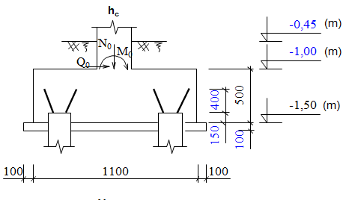

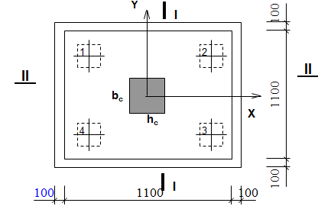

Tải trọng phân phối lên cọc, cốt thép đáy đài
Trọng lượng tính toán của đài và đất trên đài:
G₁ = n.F®.h₁.g_{tb} =2,795 (T)
Với n là hệ số an toàn; lấy n =1,1
Lực dọc tính toán đến cốt đáy đài:
N^{tt} = N₀ + G₁ =41,80 (T)
M^{tt}_{x} = M_{0x}+ Q_{0y}.h =1,37 (Tm)
M^{tt}_{y} = M_{0y}+ Q_{0x}.h =1,69 (Tm)
Phản lực ở các đầu cọc
P_{i} = (N^{tt}/n) + (M^{tt}_{y}.X_{0i} )/ SX²_{0i} + (M^{tt}_{x}.Y_{0i})/ SY²_{0i}
- Bảng toạ độ cọc trong đài ( So với trọng tâm cọc )
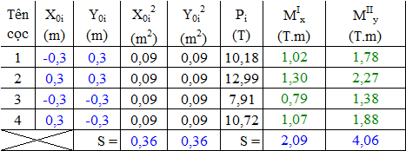

Diện thích cốt thép theo các phương
Fa_{x}=2,37 (cm²)
Fa_{y}=4,60 (cm²)
Chọn thép f12a200 = 7.35 (cm²); f14a150 = 12.83 (cm²)
Công thức kiểm tra :
MaxX =0,3 (m)
MaxY =0,3 (m)
P_{max} = (N/n) + (M_{y}.X_{max} )/ SX² + (M_{x}.Y_{max})/ SY²
P_{min} = (N/n) - (M_{y}.X_{max})/ SX² - (M_{x}.Y_{max})/ SY² > 0
Thay các số liệu ở trên vào ta có :
P_{max} =12,99 (T)
P_{min} =7,91 (T) > 0
Trọng lượng tính toán của cọc
P_{c} =1,89 (T) Þ P_{max} + P_{c}=14,9 (T) < [P] =40 (T)
--->Vậy tất cả các cọc đều đủ khả năng chịu tải và bố trí như trên là hợp lý.

Kiểm tra cường độ trên tiết diện nghiêng - điều kiện đâm thủng
Kiểm tra cọc đâm thủng đài theo dạng hình tháp:Pđt <= Pcđt
Trong đó:
Pđt - Lực đâm thủng bằng tổng phản lực của cọc nằm ngoài phạm vi của đáy tháp đâm thủng.
Pđt = P01 + P02 + P03 + P04 + P06 + P07 =0,00 (T)
Pcđt = [a1(bc + C2) + a2(hc + C1)].h0.Rbt
Với: C1, C2 - khoảng cách trên mặt bằng từ mép cột đến mép của đáy tháp đâm thủng: C1 theo phương X. C2 theo phương Y
C₁ =0,5 C₂ =0,5 (m)
a1, a2 được xác định như sau:
$$a1 = 1,5. 1+\sqrt{{(h0/C1)}^{2}} = LINK Excel.Sheet.8 "D:\backslash \backslash LVTN\backslash \backslash TINH COC BIEN.xls" "Dai-4Coc !R85C7" \backslash a \backslash t \backslash * MERGEFORMAT 1,83$$
$$a2 = 1,5. 1+\sqrt{{(h0/C2)}^{2}} = LINK Excel.Sheet.8 "D:\backslash \backslash LVTN\backslash \backslash TINH COC BIEN.xls" "Dai-4Coc !R86C7" \backslash a \backslash t \backslash * MERGEFORMAT 1,83$$
Pcđt = [a1(bc + C2) + a2(hc + C1)].h0.Rk =0,0 (T)
--->Vậy chiều cao đài thoả mãn điều kiện chống đâm thủng.
Do tháp chọc thủng nằm ngoài mép cọc nên điều kiện đâm thủng được thoả mãn

Cường độ đất nền đáy móng khối qui ước:
Xác định kích thước móng khối qui ước:
Chiều sâu chôn móng : h1 = 1,050 (m)
Chiều sâu chôn móng của khối móng qư: Hqư
H_{q}= 17,70 (m) Þ h₂ =16,65 (m)

stt | l_{i}(m) | j | g | C | E | l_{i}j | l_{i} g_{i} | j_{tb} | g_{tb}
1 | 2,1 | 15,7 | 1,89 | 0,30 | 1250 | 33 | 4 | 16 | 1,9
2 | 2,5 | 15,8 | 1,89 | 0,37 | 1300 | 39,4 | 4,7 | 16 | 1,9
3 | 1,6 | 16,4 | 1,89 | 0,45 | 2220 | 26,2 | 3 | 16 | 1,9
4 | 2 | 16,4 | 1,89 | 0,45 | 2220 | 32,8 | 3,8 | 16 | 1,9
5 | 2 | 16,4 | 1,89 | 0,45 | 2220 | 32,8 | 3,8 | 16 | 1,9
6 | 1 | 16,2 | 1,89 | 0,18 | 1400 | 16,2 | 1,9 | 16 | 1,9
7 | 2 | 30 | 1,89 | 0,00 | 1200 | 60 | 3,8 | 18 | 1,9
8 | 2 | 30 | 1,89 | 0,00 | 1200 | 60 | 3,8 | 20 | 1,9
9 | 2 | 30 | 1,89 | 0,00 | 1200 | 60 | 3,8 | 21 | 1,9

Góc ma sát trong trung bình
j_{tb}^{tc} = S(j_{i}^{tc}.l_{i})/Sl_{i} =20,95 ⁰ Þ j_{tb}/4 =5,2 ⁰
g đất từ cốt tự nhiên đến mũi cọc:
g_{tb} = S(g_{i}^{tc}.l_{i})/Sl_{i} = |  |  | 1,89 | (T/m³);
L_{q} = L + 2.h₂.tga = |  |  | 4,152 | (m);
B_{q} = B + 2.h₂.tga = |  |  | 4,152 | (m);
F_{q} = B_{q}.L_{q} = |  |  | 17,243 | (m²)
W_{x}^{q} = L_{q}.B_{q}²/6 = |  |  | 11,934 | (m³)
W_{y}^{q} = B_{q}.L_{q}²/6 = |  |  | 11,934 | (m³)
Khối lượng đất từ cốt 0.00 (htk) đến đáy đài (hdm):
G₃ = [ h®.g_{BT} + (-h_{®m} - h)g₁ ].F_{q}= 54,14(T) với g1 =1,89 (T/m³)
Khối lượng đất từ đáy đài (hdm) đến mũi cọc (đáy khối qui ước):
G₄ = g_{tb}.h₂.F_{q} =542,61 (T)
Tải trọng đáy khối qui ước: Ntc, Mtc
N^{tt}_{q} = N^{tt} +(G₃ + G₄).n = |  |  | 695,4 | (T)
M^{tt}_{yq} = M^{tt}_{y} + Q_{0x}.h₂ = |  |  | 19,8 | (Tm)
M^{tt}_{xq} = M^{tt}_{x} + Q_{0y}.h₂ = |  |  | 15,2 | (Tm)

Áp lực tiêu chuẩn đáy móng khối qui ước:
R_{M} = (m₁m₂)/k_{tc}[1,1.A.B_{m}.g_{II} + 1,1.B.H_{m}.g'_{II} + 3.D.c_{II}]
m₁ = | 1,2 |  | k_{tc}= | 1 |  |  | j_{m} = | 30 | ⁰
m₂ = | 1 |  | B_{m} = | 4,152 | (m); |  | A = | 1,340
g_{II} = | 1,89 | (T/m³); | H_{m} = | 17,70 | (m); |  | B = | 6,350
g'_{II} = | 1,89 | (T/m³); | c_{II} = | 0,00 | (T/m²); |  | D = | 8,550
Thay số ta được |  |  | Þ R = | 294 | (T/m²)

Ứng suất dưới đáy móng khối qui ước:
a =4,152(m); |  | b = | 4,152 | (m);
Þ a/b =1,0b/4 = 1,00 (m)
s^{gl}_{z=0} = s^{tc}_{tb} - g_{tb}.H_{q} = |  |  | 1,618 | (T/m²)
s^{bt}_{q} = g_{tb}.H_{q} = |  |  | 33,45 | (T/m²)

Độ lún mỗi lớp mỏng chiều dày hi được tính theo công thức sau:
S_{i} = b_{i}/E_{0i}.s^{gl}_{zi}h_{i} ;
Với E0i =1200(T/m2); hệ số bi =0,8
- Bảng số liệu tính toán độ lún móng cọc
Điểm | l_{i}  (m) | z_{i}  (m) | z_{i}/b | s_{bt}  (T/m²) | s^{tb}_{bt}  (T/m²) | k₀ | s^{gl}  (T/m²) | s^{gl}_{tb}  (T/m²) | S_{i}  (m)
1 | 1,0 | 0 | 0,00 | 33,45 | 34,40 | 1,000 | 1,62 | 1,47 | Tắt lún
1 | 1,0 | 1,0 | 0,24 | 35,34 | 34,40 | 0,815 | 1,32 | 1,47 | Tắt lún
2 | 1,0 | 2,0 | 0,48 | 37,23 | 38,18 | 0,621 | 1,00 | 0,91 | Tắt lún
2 | 1,0 | 3,0 | 0,72 | 39,12 | 38,18 | 0,508 | 0,82 | 0,91 | Tắt lún
3 | 1,0 | 4,0 | 0,96 | 41,01 | 41,96 | 0,402 | 0,65 | 0,57 | Tắt lún
3 | 1,0 | 5,0 | 1,20 | 42,90 | 41,96 | 0,308 | 0,50 | 0,57 | Tắt lún
4 | 1,0 | 6,0 | 1,44 | 44,79 | 45,74 | 0,215 | 0,35 | 0,31 | Tắt lún
4 | 1,0 | 7,0 | 1,69 | 46,68 | 45,74 | 0,164 | 0,27 | 0,31 | Tắt lún
5 | 1,0 | 8,0 | 1,93 | 48,57 | 49,52 | 0,126 | 0,20 | 0,19 | Tắt lún
5 | 1,0 | 9,0 | 2,17 | 50,46 | 49,52 | 0,105 | 0,17 | 0,19 | Tắt lún
6 | 1,0 | 10,0 | 2,41 | 52,35 | 53,30 | 0,091 | 0,15 | 0,14 | Tắt lún
6 | 1,0 | 11,0 | 2,65 | 54,24 | 53,30 | 0,078 | 0,13 | 0,14 | Tắt lún
7 | 1,0 | 12,0 | 2,89 | 56,13 | 57,08 | 0,064 | 0,10 | 0,10 | Tắt lún
7 | 1,0 | 13,0 | 3,13 | 58,02 | 57,08 | 0,055 | 0,09 | 0,10 | Tắt lún
8 | 1,0 | 14,0 | 3,37 | 59,91 | 60,86 | 0,049 | 0,08 | 0,07 | Tắt lún
8 | 1,0 | 15,0 | 3,61 | 61,80 | 60,86 | 0,043 | 0,07 | 0,07 | Tắt lún
9 | 1,0 | 16,0 | 3,85 | 63,69 | 64,64 | 0,037 | 0,06 | 0,05 | Tắt lún
9 | 1,0 | 17,0 | 4,09 | 65,58 | 64,64 | 0,031 | 0,05 | 0,05 | Tắt lún
10 | 1,0 | 18,0 | 4,33 | 67,47 | 68,42 | 0,025 | 0,04 | 0,03 | Tắt lún
10 | 1,0 | 19,0 | 4,58 | 69,36 | 68,42 | 0,019 | 0,03 | 0,03 | Tắt lún
11 | 1,0 | 20,0 | 4,82 | 71,25 | 72,20 | 0,013 | 0,02 | 0,02 | Tắt lún
11 | 1,0 | 21,0 | 5,06 | 73,14 | 72,20 | 0,008 | 0,01 | 0,02 | Tắt lún
12 | 1,0 | 22,0 | 5,30 | 75,03 | 75,98 | 0,000 | 0,00 | 0,12 | Tắt lún
12 | 1,0 | 23,0 | 5,54 | 76,92 | 75,98 | 0,143 | 0,23 | 0,12 | Tắt lún
13 | 1,0 | 24,0 | 5,78 | 78,81 | 79,76 | 0,000 | 0,00 | 0,08 | Tắt lún
13 | 1,0 | 25,0 | 6,02 | 80,70 | 79,76 | 0,105 | 0,17 | 0,08 | Tắt lún
14 | 1,0 | 26,0 | 6,26 | 82,59 | 83,54 | 0,124 | 0,20 | 0,10 | Tắt lún
14 | 1,0 | 27,0 | 6,50 | 84,48 | 83,54 | 0,000 | 0,00 | 0,10 | Tắt lún
15 | 1,0 | 28,0 | 6,74 | 86,37 | 87,32 | 0,091 | 0,15 | 0,16 | Tắt lún
15 | 1,0 | 29,0 | 6,98 | 88,26 | 87,32 | 0,104 | 0,17 | 0,16 | Tắt lún
16 | 1,0 | 30,0 | 7,22 | 90,15 | 91,10 | 0,000 | 0,00 | 0,06 | Tắt lún
16 | 1,0 | 31,0 | 7,47 | 92,04 | 91,10 | 0,078 | 0,13 | 0,06 | Tắt lún

Điều kiện tắt lún: =>nền tắt lún tại điểm 1
Vậy tổng độ lún S =0,000 (m)< [S]=0,080(m)ÞError! Not a valid link.

Thiết kế móng cột giữa Tính toán móng M-04
Các thông số tính toán:
- qp : Cường độ chịu tải ở mũi cọc; qp = 297(T/m²)
- mR: Hệ số điều kiện làm việc của đất ở mũi cọc; mR = 1,0
Sức chịu tải cho phép của cọc:
Þ Q_{tc} = m(m_{R}q_{p}A_{p} + uSm_{f}f_{si}l_{i}) = 124,7 (T) Þ Q_{a} = Q_{tc}/k_{tc} = 45,2 (T)
Vậy sức chịu tải của cọc theo đất nền là: Qa =40 (T)

Vật liệu đài cọc
- | Bê tông : |  | B25 | cã R_{b} = | 145 | (kG/cm²); | R_{bt}= | 10,5 | (kG/cm²)
- | Cốt thép : |  | AI | cã R_{s} = | 2250 | (kG/cm²);
 |  |  | AII | cã R_{s} = | 2800 | (kG/cm²);

Tải trọng tác dụng :
Mô men : M0x = | 0,77 | (Tm); | Mô men M0y = |  |  | 0,83 | (Tm);
Lực ngang : Q0x = | 0,65 | (T) ; | Lực ngang Q0y = |  |  | 0,56 | (T) ;
Lực dọc : N0 = | 34 | (T) ;

Kích thước hình học :
+ Tiết diện cọc :200 x 200 (mm)
- | Số lượng cọc: n = |  | 4 | + Chiều dài cọc: lc = |  |  |  | 17,2 | (m)
- | Kích thước đài :
 |  | Phương X: L = | 1,1 | (m); | Phương Y : B = |  |  | 1,1 | (m)
 |  | Chiều cao hđ = | 0,5 | (m); | Þ | h_{o} = |  | 0,35 | (m)
- | Diện tích đáy đài F= |  | 1,21 | (m²)
- | Kích thước cột :
 |  | Phương X: hc= | 0,4 | (m); | Phương Y : bc = |  |  | 0,25 | (m)

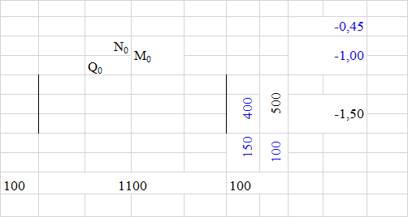

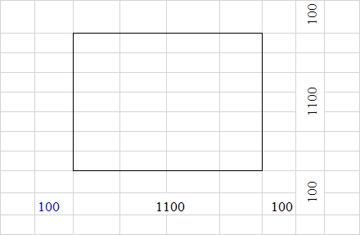

Tải trọng phân phối lên cọc, cốt thép đáy đài
Trọng lượng tính toán của đài và đất trên đài:
G₁ = n.F®.h₁.g_{tb} =2,795 (T)
Với n là hệ số an toàn; lấy n =1,1
Lực dọc tính toán đến cốt đáy đài:
N^{tt} = N₀ + G₁ =36,80 (T)
M^{tt}_{x} = M_{0x}+ Q_{0y}.h =1,05 (Tm)
M^{tt}_{y} = M_{0y}+ Q_{0x}.h =1,16 (Tm)
Phản lực ở các đầu cọc
P_{i} = (N^{tt}/n) + (M^{tt}_{y}.X_{0i} )/ SX²_{0i} + (M^{tt}_{x}.Y_{0i})/ SY²_{0i}
Bảng toạ độ cọc trong đài ( So với trọng tâm cọc )
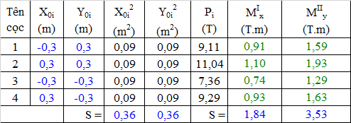

Diện thích cốt thép theo các phương
Fa_{x}=2,09 (cm²)
Fa_{y}=4,00 (cm²)
Chọn thép f12a200 = 7.35 (cm²); f14a150 = 12.83 (cm²)
+ Công thức kiểm tra :
MaxX =0,3 (m)
MaxY =0,3 (m)
P_{max} = (N/n) + (M_{y}.X_{max} )/ SX² + (M_{x}.Y_{max})/ SY²
P_{min} = (N/n) - (M_{y}.X_{max})/ SX² - (M_{x}.Y_{max})/ SY² > 0
+ Thay các số liệu ở trên vào ta có :
P_{max} =11,04 (T)
P_{min} =7,36 (T) > 0
+ Trọng lượng tính toán của cọc
P_{c} =1,89 (T) Þ P_{max} + P_{c}=12,9 (T) < [P] =40 (T)
--->Vậy tất cả các cọc đều đủ khả năng chịu tải và bố trí như trên là hợp lý.

Kiểm tra cường độ trên tiết diện nghiêng - điều kiện đâm thủng.
Kiểm tra cọc đâm thủng đài theo dạng hình tháp:Pđt <= Pcđt
Trong đó:
Pđt - Lực đâm thủng bằng tổng phản lực của cọc nằm ngoài phạm vi của đáy tháp đâm thủng.
Pđt = P01 + P02 + P03 + P04 + P06 + P07 =0,00 (T)
Pcđt = [a1(bc + C2) + a2(hc + C1)].h0.Rbt
Với: C1, C2 - khoảng cách trên mặt bằng từ mép cột đến mép của đáy tháp đâm thủng: C1 theo phương X. C2 theo phương Y
C₁ =0,5 C₂ =0,5 (m)
a1, a2 được xác định như sau:
$$a1 = 1,5. 1+\sqrt{{(h0/C1)}^{2}} = LINK Excel.Sheet.8 "D:\backslash \backslash LVTN\backslash \backslash TINH COC GIUA.xls" "Dai-4Coc !R85C7" \backslash a \backslash t \backslash * MERGEFORMAT 1,83$$
$$a2 = 1,5. 1+\sqrt{{(h0/C2)}^{2}} = LINK Excel.Sheet.8 "D:\backslash \backslash LVTN\backslash \backslash TINH COC GIUA.xls" "Dai-4Coc !R86C7" \backslash a \backslash t \backslash * MERGEFORMAT 1,83$$
Pcđt = [a1(bc + C2) + a2(hc + C1)].h0.Rk =0,0 (T)
--->Vậy chiều cao đài thoả mãn điều kiện chống đâm thủng.
Do tháp chọc thủng nằm ngoài mép cọc nên điều kiện đâm thủng được thoả mãn

Cường độ đất nền đáy móng khối qui ước
Xác định kích thước móng khối qui ước:
Chiều sâu chôn móng : h1 = 1,050 (m)
Chiều sâu chôn móng của khối móng qư: Hqư
H_{q}= 17,70 (m) Þ h₂ =16,65 (m)

stt | l_{i}(m) | j | g | C | E | l_{i}j | l_{i} g_{i} | j_{tb} | g_{tb}
1 | 2,1 | 15,7 | 1,89 | 0,30 | 1250 | 33 | 4 | 16 | 1,9
2 | 2,5 | 15,8 | 1,89 | 0,37 | 1300 | 39,4 | 4,7 | 16 | 1,9
3 | 1,6 | 16,4 | 1,89 | 0,45 | 2220 | 26,2 | 3 | 16 | 1,9
4 | 2 | 16,4 | 1,89 | 0,45 | 2220 | 32,8 | 3,8 | 16 | 1,9
5 | 2 | 16,4 | 1,89 | 0,45 | 2220 | 32,8 | 3,8 | 16 | 1,9
6 | 1 | 16,2 | 1,89 | 0,18 | 1400 | 16,2 | 1,9 | 16 | 1,9
7 | 2 | 30 | 1,89 | 0,00 | 1200 | 60 | 3,8 | 18 | 1,9
8 | 2 | 30 | 1,89 | 0,00 | 1200 | 60 | 3,8 | 20 | 1,9
9 | 2 | 30 | 1,89 | 0,00 | 1200 | 60 | 3,8 | 21 | 1,9

Góc ma sát trong trung bình:
j_{tb}^{tc} = S(j_{i}^{tc}.l_{i})/Sl_{i} =20,95 ⁰ Þ j_{tb}/4 =5,2 ⁰
g đất từ cốt tự nhiên đến mũi cọc:
g_{tb} = S(g_{i}^{tc}.l_{i})/Sl_{i} = |  |  | 1,89 | (T/m³);
L_{q} = L + 2.h₂.tga = |  |  | 4,152 | (m);
B_{q} = B + 2.h₂.tga = |  |  | 4,152 | (m);
F_{q} = B_{q}.L_{q} = |  |  | 17,243 | (m²)
W_{x}^{q} = L_{q}.B_{q}²/6 = |  |  | 11,934 | (m³)
W_{y}^{q} = B_{q}.L_{q}²/6 = |  |  | 11,934 | (m³)
Khối lượng đất từ cốt 0.00 (htk) đến đáy đài (hdm):
G₃ = [ h®.g_{BT} + (-h_{®m} - h)g₁ ].F_{q}= 54,14(T) với g1 =1,89 (T/m³)
Khối lượng đất từ đáy đài (hdm) đến mũi cọc (đáy khối qui ước):
G₄ = g_{tb}.h₂.F_{q} =542,61 (T)
Tải trọng đáy khối qui ước: Ntc, Mtc
N^{tt}_{q} = N^{tt} +(G₃ + G₄).n = |  |  | 690,4 | (T)
M^{tt}_{yq} = M^{tt}_{y} + Q_{0x}.h₂ = |  |  | 12,0 | (Tm)
M^{tt}_{xq} = M^{tt}_{x} + Q_{0y}.h₂ = |  |  | 10,4 | (Tm)

Áp lực tiêu chuẩn đáy móng khối qui ước
R_{M} = (m₁m₂)/k_{tc}[1,1.A.B_{m}.g_{II} + 1,1.B.H_{m}.g'_{II} + 3.D.c_{II}]
m₁ = | 1,2 |  | k_{tc}= | 1 |  |  | j_{m} = | 30 | ⁰
m₂ = | 1 |  | B_{m} = | 4,152 | (m); |  | A = | 1,340
g_{II} = | 1,89 | (T/m³); | H_{m} = | 17,70 | (m); |  | B = | 6,350
g'_{II} = | 1,89 | (T/m³); | c_{II} = | 0,00 | (T/m²); |  | D = | 8,550
Thay số ta được |  |  | Þ R = | 294 | (T/m²)

Ứng suất dưới đáy móng khối qui ước:
a =4,152(m); |  | b = | 4,152 | (m);
Þ a/b =1,0b/4 = 1,00 (m)
s^{gl}_{z=0} = s^{tc}_{tb} - g_{tb}.H_{q} = |  |  | 1,365 | (T/m²)
s^{bt}_{q} = g_{tb}.H_{q} = |  |  | 33,45 | (T/m²)
Độ lún mỗi lớp mỏng chiều dày hi được tính theo công thức sau:
S_{i} = b_{i}/E_{0i}.s^{gl}_{zi}h_{i} ;
Với E0i =1200(T/m2); hệ số bi =0,8

- Bảng số liệu tính toán độ lún móng cọc
Điểm | l_{i}  (m) | z_{i}  (m) | z_{i}/b | s_{bt}  (T/m²) | s^{tb}_{bt}  (T/m²) | k₀ | s^{gl}  (T/m²) | s^{gl}_{tb}  (T/m²) | S_{i}  (m)
1 | 1,0 | 0 | 0,00 | 33,45 | 34,40 | 1,000 | 1,37 | 1,24 | Tắt lún
1 | 1,0 | 1,0 | 0,24 | 35,34 | 34,40 | 0,815 | 1,11 | 1,24 | Tắt lún
2 | 1,0 | 2,0 | 0,48 | 37,23 | 38,18 | 0,621 | 0,85 | 0,77 | Tắt lún
2 | 1,0 | 3,0 | 0,72 | 39,12 | 38,18 | 0,508 | 0,69 | 0,77 | Tắt lún
3 | 1,0 | 4,0 | 0,96 | 41,01 | 41,96 | 0,402 | 0,55 | 0,48 | Tắt lún
3 | 1,0 | 5,0 | 1,20 | 42,90 | 41,96 | 0,308 | 0,42 | 0,48 | Tắt lún
4 | 1,0 | 6,0 | 1,44 | 44,79 | 45,74 | 0,215 | 0,29 | 0,26 | Tắt lún
4 | 1,0 | 7,0 | 1,69 | 46,68 | 45,74 | 0,164 | 0,22 | 0,26 | Tắt lún
5 | 1,0 | 8,0 | 1,93 | 48,57 | 49,52 | 0,126 | 0,17 | 0,16 | Tắt lún
5 | 1,0 | 9,0 | 2,17 | 50,46 | 49,52 | 0,105 | 0,14 | 0,16 | Tắt lún
6 | 1,0 | 10,0 | 2,41 | 52,35 | 53,30 | 0,091 | 0,12 | 0,12 | Tắt lún
6 | 1,0 | 11,0 | 2,65 | 54,24 | 53,30 | 0,078 | 0,11 | 0,12 | Tắt lún
7 | 1,0 | 12,0 | 2,89 | 56,13 | 57,08 | 0,064 | 0,09 | 0,08 | Tắt lún
7 | 1,0 | 13,0 | 3,13 | 58,02 | 57,08 | 0,055 | 0,07 | 0,08 | Tắt lún
8 | 1,0 | 14,0 | 3,37 | 59,91 | 60,86 | 0,049 | 0,07 | 0,06 | Tắt lún
8 | 1,0 | 15,0 | 3,61 | 61,80 | 60,86 | 0,043 | 0,06 | 0,06 | Tắt lún
9 | 1,0 | 16,0 | 3,85 | 63,69 | 64,64 | 0,037 | 0,05 | 0,05 | Tắt lún
9 | 1,0 | 17,0 | 4,09 | 65,58 | 64,64 | 0,031 | 0,04 | 0,05 | Tắt lún
10 | 1,0 | 18,0 | 4,33 | 67,47 | 68,42 | 0,025 | 0,03 | 0,03 | Tắt lún
10 | 1,0 | 19,0 | 4,58 | 69,36 | 68,42 | 0,019 | 0,03 | 0,03 | Tắt lún
11 | 1,0 | 20,0 | 4,82 | 71,25 | 72,20 | 0,013 | 0,02 | 0,01 | Tắt lún
11 | 1,0 | 21,0 | 5,06 | 73,14 | 72,20 | 0,008 | 0,01 | 0,01 | Tắt lún
12 | 1,0 | 22,0 | 5,30 | 75,03 | 75,98 | 0,000 | 0,00 | 0,10 | Tắt lún
12 | 1,0 | 23,0 | 5,54 | 76,92 | 75,98 | 0,143 | 0,20 | 0,10 | Tắt lún
13 | 1,0 | 24,0 | 5,78 | 78,81 | 79,76 | 0,000 | 0,00 | 0,07 | Tắt lún
13 | 1,0 | 25,0 | 6,02 | 80,70 | 79,76 | 0,105 | 0,14 | 0,07 | Tắt lún
14 | 1,0 | 26,0 | 6,26 | 82,59 | 83,54 | 0,124 | 0,17 | 0,08 | Tắt lún
14 | 1,0 | 27,0 | 6,50 | 84,48 | 83,54 | 0,000 | 0,00 | 0,08 | Tắt lún
15 | 1,0 | 28,0 | 6,74 | 86,37 | 87,32 | 0,091 | 0,12 | 0,13 | Tắt lún
15 | 1,0 | 29,0 | 6,98 | 88,26 | 87,32 | 0,104 | 0,14 | 0,13 | Tắt lún
16 | 1,0 | 30,0 | 7,22 | 90,15 | 91,10 | 0,000 | 0,00 | 0,05 | Tắt lún
16 | 1,0 | 31,0 | 7,47 | 92,04 | 91,10 | 0,078 | 0,13 | 0,05 | Tắt lún

Điều kiện tắt lún: =>nền tắt lún tại điểm 1
Vậy tổng độ lún S =0,000 (m)< [S]=0,080(m)Þ -->Thoả mãn ĐK lún.

